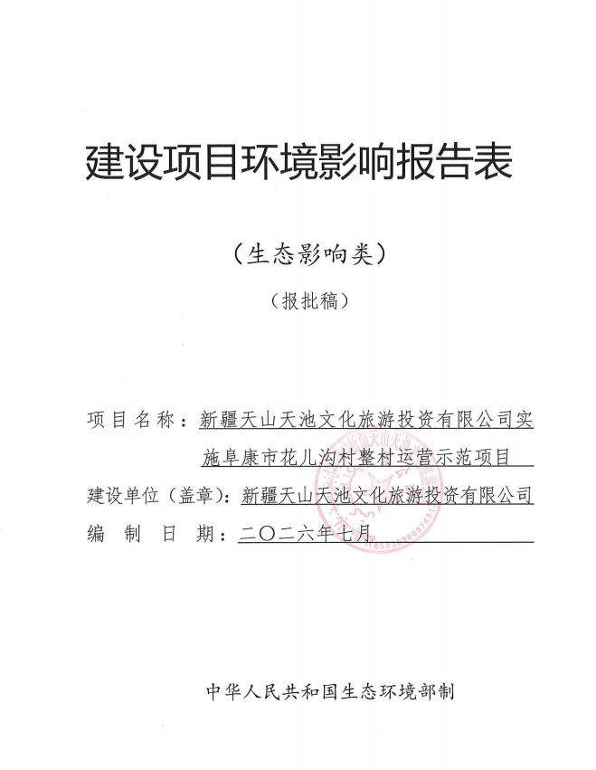
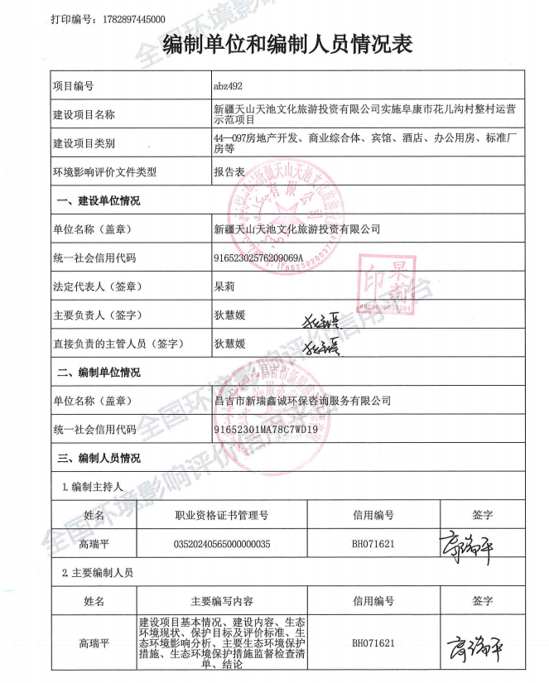
目录
一、建设项目基本情况 1
二、建设内容 18
三、生态环境现状、保护目标及评价标准 29
四、生态环境影响分析 39
五、主要生态环境保护措施 64
六、生态环境保护措施监督检查清单 83
七、结论 85

附件1：委托书
附件2：备案证
附件3：国土资源部办公厅关于同意《新疆天山天池国家地质公园规划（2012-2020）》的函
附件4：草原补偿安置协议书
附件5：林地补偿协议
附件6：花儿沟村村民院落及宅基地租赁合同
附件7：噪声监测报告
附件8：新疆天池管理委员会《关于确认阜康市花儿沟村整村运营示范项目用地的复函》
附件9：阜康市三工河哈萨克族乡人民政府关于征求《阜康市花儿沟村整村运营示范项目意见的函》的复函
附件10：阜康市文化体育广播电视和旅游局关于征求《阜康市花儿沟村整村运营示范项目意见的函》的复函
附件11：阜康市林业和草原局关于征求阜康市花儿沟村整村运营示范项目意见的复函
附件12：新疆维吾尔自治区林业和草原局使用林地审核同意书
附件13：新疆维吾尔自治区林业和草原局征收使用草原审核同意书

一、建设项目基本情况
建设项目名称 | 新疆天山天池文化旅游投资有限公司实施阜康市花儿沟村整村运营示范项目
项目代码 | 2606-652302-04-03-402533
建设单位联系人 | 狄慧媛 | 联系方式 | 15001691123
建设地点 | 新疆维吾尔自治区昌吉回族自治州阜康市三工河哈萨克乡花儿沟村
地理坐标 | 东经88°2′14.874″，北纬44°1′31.787″
建设项目  行业类别 | 四十四、房地产业97.房地产开发、商业综合体、宾馆、酒店、办公用房、标准厂房等 | 用地（用海）面积（m²）/长度（km） | 24858m²
建设性质 | 新建（迁建）  □改建  □扩建  □技术改造 | 建设项目  申报情形 | 首次申报项目  □不予批准后再次申报项目  □超五年重新审核项目  □重大变动重新报批项目
项目审批（核准/  备案）部门（选填） | 阜康市发展和改革委员会 | 项目审批（核准/备案）文号（选填） | 2606101944652302000159
总投资（万元） | 5000 | 环保投资（万元） | 157
环保投资占比（%） | 3.14 | 施工工期 | 12个月
是否开工建设 | 否  □是：
专项评价设置情况 | 根据《建设项目环境影响报告表编制技术指南－（生态影响类）（试行）》，专项评价设置原则如表1-1。本项目设置生态环境专项评价。  表1-1 专项评价设置原则表  注：“涉及环境敏感区”是指建设项目位于、穿（跨）越（无害化通过的除外）环境敏感区，或环境影响范围涵盖环境敏感区。环境敏感区是指《建设项目环境影响评价分类管理名录》中针对该类项目所列的敏感区。
  专项评价的类别 | 涉及项目类别 | 项目情况 | 设置与否
  地表水 | 水力发电：引水式发电、涉及调峰发电的项目；人工湖、人工湿地：全部；水库：全部；引水工程：全部（配套的管线工程等除外）；防洪除涝工程：包含水库的项目；河湖整治：涉及清淤且底泥存在重金属污染的项目 | 不涉及 | 否
  地下水 | 陆地石油和天然气开采：全部；地下水（含矿泉水）开采：全部；水利、水电、交通等：含穿越可溶岩地层隧道的项目 | 不涉及 | 否
  生态 | 涉及环境敏感区（不包括饮用水水源保护区，以居住、医疗卫生、文化教育、科研、行政办公为主要功能的区域，以及文物保护单位）的项目 | 本项目涉及环境敏感区新疆天山天池国家地质公园 | 是
  大气 | 油气、液体化工码头：全部；干散货（含煤炭、矿石）、件杂、多用途、通用码头：涉及粉尘、挥发性有机物排放的项目 | 不涉及 | 否
  噪声 | 公路、铁路、机场等交通运输业涉及环境敏感区（以居住、医疗卫生、文化教育、科研、行政办公为主要功能的区域）的项目；城市道路（不含维护，不含支路、人行天桥、人行地道）：全部 | 不涉及 | 否
  环境风险 | 石油和天然气开采：全部；石油、液体化工码头：全部；原油，成品油、天然气管线（不含城镇天然气管线、企业厂区内管线），危险化学品输送管线（不含企业厂区内管线）；全部 | 不涉及 | 否
规划情况 | 文件名称：《新疆天山天池国家地质公园总体规划（2012—2020年）》  审批文件名称：国土资源部办公厅关于同意《新疆天山天池国家地质公园规划（2012-2020）》和《新疆库车大峡谷国家地质公园规划（2012-2020）》的函  审批文号：国土资厅函〔2012〕1191号  审批部门：国土资源部办公厅
规划环境影响  评价情况 | 无
规划及规划环境影响评价符合性分析 | 《新疆天山天池国家地质公园总体规划（2012—2020年）》中指出：整个公园为1个独立园区，园区下分为4个景区，分别为天池景区、三工河景区、四工河景区、水磨河景区。其中三工河景区面积74km²。计有1个景群、5个景点。景观类型有河流地貌、古冰川地貌、地质剖面、草原等，宜于开展科考、体验民族风情和科普观光等游赏项目。  本项目位于新疆维吾尔自治区昌吉回族自治州阜康市三工河哈萨克乡花儿沟村，属于旅游基础设施建设，包括民宿、游牧风情院、观景平台及其配套附属设施等，位于《新疆天山天池国家地质公园总体规划》中的三工河景区，本项目建成后游客可以体验民族风情和科普观光。符合《新疆天山天池国家地质公园总体规划（2012—2020年）》的要求。
其他符合性分析 | 1.产业政策符合性分析  本项目属于《国民经济行业分类》（GB/T 4754-2017，2019年修改）中：H6130－民宿服务；根据《产业结构调整指导目录（2024年本）》，项目不属于“鼓励类、限制类、淘汰类”项目。根据国务院关于发布实施《促进产业结构调整暂行规定》的决定（国发〔2005〕40号），“不属于鼓励类、限制类和淘汰类，且符合国家有关法律法规和政策规定的，为允许类。允许类不列入《产业结构调整指导目录（2024年本）》”。因此，本项目属于“允许类”。  根据《市场准入负面清单（2025年版）》，本项目不属于禁止准入的行业类别，也不在需要许可方可准入的行业类别中，建设单位可以依法进入。因此，本项目符合国家产业政策发展规划要求。  2.《新疆维吾尔自治区国民经济和社会发展第十五个五年规划纲要》符合性分析  《新疆维吾尔自治区国民经济和社会发展第十五个五年规划纲要》第九篇第四章“壮大优势旅游产业链。做强做优观光度假旅游品牌，打造喀纳斯、赛里木湖、喀拉峻、喀什古城、江布拉克、天山天池、交河故城、天山托木尔等知名旅游景区，持续提升那拉提、葡萄沟、温泉县圣泉、吉克普林等旅游度假区服务品质。丰富高品质旅游产品供给，推动智慧旅游创新发展，加快发展冰雪旅游、沙漠旅游、自驾旅游、铁路旅游、低空旅游、研学旅游、红色旅游、入境旅游和边境旅游等。提升旅游基础设施和配套服务水平，持续推动交通干线和重要旅游景区衔接、经营主体引培、数智赋能、宣传推广等支撑能力建设，优化旅游服务品质，加强旅游市场综合监管和安全管理，健全应急救援体系，改善旅游消费体验。”  本项目位于新疆维吾尔自治区昌吉回族自治州阜康市三工河哈萨克乡花儿沟村，属于旅游基础设施建设，包括民宿、游牧风情院、观景平台及其配套附属设施等，符合《新疆维吾尔自治区国民经济和社会发展第十五个五年规划纲要》。  3.《昌吉回族自治州国民经济和社会发展第十五个五年规划纲要》符合性分析  《昌吉回族自治州国民经济和社会发展第十五个五年规划纲要》第十一篇 推进文化旅游深度融合，打造现代服务业集聚区 第一章 推进文旅产业更具活力提到：构建多层次文旅住宿服务。聚焦“住在昌吉”，着力构建结构合理、功能完善、特色鲜明的高标准酒店集群体系。积极引进高端品牌，规划建设连锁高端酒店及品牌酒店。推动现有饭店升级，提升核心竞争力。丰富乡村民宿产品，创新乡村旅游业态，推动乡村旅游提质升级，带动群众就业增收。统筹发展和安全，加强质量监管，持续提升乡村民宿安全保障能力。  本项目位于新疆维吾尔自治区昌吉回族自治州阜康市三工河哈萨克乡花儿沟村，属于旅游基础设施建设，包括民宿、游牧风情院、观景平台及其配套附属设施等，符合《昌吉回族自治州国民经济和社会发展第十五个五年规划纲要》。  4.《新疆生态环境保护“十四五”规划》符合性分析  《新疆生态环境保护“十四五”规划》第四章第四节“践行绿色低碳生活”中提到“鼓励宾馆、饭店、景区推出绿色旅游、绿色消费措施，严格限制一次性用品使用，发展旅游区绿色建筑，配置低碳环保设施”；第八章第三节“推进农业绿色生产，改善农村生态环境”中提到“优先治理乡镇政府驻地、中心村、城乡接合部、旅游风景区、饮用水水源保护区等村庄生活污水”。  本项目鼓励游客绿色消费，采用电采暖，生活污水经化粪池处理后，定期由吸污车抽出运至阜康市污水处理厂处理，符合《新疆生态环境保护“十四五”规划》。  5.与《关于印发新疆维吾尔自治区生态环境分区管控动态更新成果的通知》（新环环评发〔2024〕157号）的符合性分析  根据《新疆维吾尔自治区生态环境分区管控动态更新成果》新环环评发〔2024〕157号：自治区共划定1777个环境管控单元，分为925优先保护单元、713个重点管控单元和139个一般管控单元三类，实施分类管控。  本项目位于新疆维吾尔自治区昌吉回族自治州阜康市三工河哈萨克乡花儿沟村，属于《新疆维吾尔自治区生态环境分区管控动态更新成果》环境管控单元中的重点管控单元。重点管控单元要着力优化空间布局，不断提升资源利用效率，有针对性地加强污染物排放管控和环境风险防控，解决生态环境质量不达标、生态环境风险高等问题。管控单元位置图见附图1-1。  本项目与《新疆维吾尔自治区生态环境分区管控动态更新成果》（新环环评发〔2024〕157号）的符合性详见表1-2。  表1-2 与新环环评发〔2024〕157号符合性分析一览表  综上所述，本项目建设符合《新疆维吾尔自治区生态环境分区管控动态更新成果》（新环环评发〔2024〕157号）中相关要求。  6.与《新疆维吾尔自治区七大片区“三线一单”生态环境分区管控要求》（新环环评发〔2021〕162号）符合性分析  项目区位于新疆维吾尔自治区昌吉州阜康市，根据《关于印发〈新疆维吾尔自治区七大片区“三线一单”生态环境分区管控要求〉（2021年版）的通知》，本项目区属于“乌昌石”片区，项目与《关于印发〈新疆维吾尔自治区七大片区“三线一单”生态环境分区管控要求〉（2021年版）的通知》中“乌昌石”管控要求符合性分析详见表1-3。七大片区分区管控图见附图1-2。  表1-3 与《新疆维吾尔自治区七大片区“三线一单”生态环境分区管控要求》符合性分析一览表  综上所述，本项目的建设符合《关于印发〈新疆维吾尔自治区七大片区“三线一单”生态环境分区管控要求〉（2021年版）的通知》（新环环评发〔2021〕162号）中相关要求。  7.与《昌吉州生态环境分区管控动态更新成果》的符合性分析  《昌吉州生态环境分区管控动态更新成果》于2024年12月25日发布实施，根据《昌吉州生态环境分区管控动态更新成果》，本项目位于新疆维吾尔自治区昌吉回族自治州阜康市三工河哈萨克乡花儿沟村，环境管控单元类别为重点管控单元，环境管控单元编码为ZH65230220004，环境管控单元名称为准南煤矿阜康矿区。管控单元位置图见附图1-3。  本项目与《昌吉州生态环境分区管控动态更新成果》的符合性分析见表1-4。  表1-4 项目与《昌吉州生态环境分区管控动态更新成果》符合性分析一览表  综上所述，本项目符合《昌吉州生态环境分区管控动态更新成果》相关要求。  8.与《空气质量持续改善行动计划》（国发〔2023〕24号）的符合性分析  表1-5 本项目与《空气质量持续改善行动计划》符合性分析一览表  9.与《新疆维吾尔自治区大气污染防治条例》的符合性分析  《新疆维吾尔自治区大气污染防治条例》要求：第一节 燃煤和其他能源污染防治：实行煤炭消费总量控制；推进清洁能源替代；城市建成区、景区、人口集中区逐步淘汰散煤取暖；餐饮、茶浴禁止使用劣质散煤；优先电、天然气、液化石油气等清洁能源供暖供能；严控民用散煤燃烧污染。第三节 机动车污染防治：推广新能源车辆，优化场内交通组织，减少车辆怠速；停车场合理布局通风，减少尾气积聚；场内道路洒水降尘，降低车辆行驶扬尘。第四节 扬尘污染防治的第三十七～四十一条要求：施工现场设置围挡、土方 /砂石全覆盖、施工道路硬化、定时洒水湿法作业；渣土车辆密闭冲洗；大风天气停止土石方开挖、拆除作业；禁止高空抛洒建筑垃圾；城市建成区禁止现场搅拌混凝土、砂浆配套防尘装置；物料堆场全覆盖抑尘。第四十八条：排放油烟的餐饮服务和经营场所，应当按照要求安装并正常使用油烟净化设施，确保油烟达标排放。  本项目施工期严格落实全流程扬尘防控，运营期采暖使用电采暖、厨房使用天然气清洁能源，配套专用烟道+油烟净化装置，生活垃圾日产日清，无燃煤、高污染燃料使用环节，各项建设、运营管理措施均满足《新疆维吾尔自治区大气污染防治条例》管控条款要求，因此本项目的建设符合《新疆维吾尔自治区大气污染防治条例》。  10.与《国家级自然公园管理办法（试行）》（林保规〔2023〕4号）的符合性分析  本项目与《国家级自然公园管理办法（试行）》（林保规〔2023〕4号）的符合性分析详见表1-6。  表1-6 与《国家级自然公园管理办法（试行）》的符合性分析一览表  11.与《阜康市国土空间总体规划（2021-2035年）》的符合性分析  《阜康市国土空间总体规划（2021-2035年）》确定阜康市发展定位为“旅游名城、产业新城”，构建“两级五区”全域旅游格局，打造天池旅游增长极、乡村旅游增长极；推进城乡融合发展，鼓励依托南部山区资源发展乡村民宿、民俗体验、休闲度假等乡村旅游业态；严格落实三条控制线管控，坚持生态优先、集约节约用地，统筹生态保护与文旅开发，推动“天池带动阜康、阜康服务天池”景城一体化发展。规划明确三工河乡花儿沟片区属于乡村旅游发展辐射区，支持农文旅融合产业有序发展。  本项目位于阜康市三工河乡花儿沟村，为精品民宿、研学文创乡村文旅项目，属于规划鼓励发展的乡村休闲服务业。项目依托村内原有闲置院落布局，集约盘活存量建设用地，项目建成后完善区域旅游住宿配套，承接天池景区外溢客源，助力乡村振兴、推动农文旅融合，契合国土空间总体规划。综上，项目建设符合《阜康市国土空间总体规划（2021-2035年）》相关要求。  - 与《乡村民宿服务质量规范》》（GB/T39000-2020）、《农家乐(民宿)建筑防火导则(试行)》(建村〔2017〕50号)的符合性分析  《乡村民宿服务质量规范》（GB/T39000-2020）中指出：乡村宿是位于乡村内，利用村(居)民自有住宅、村集体房舍或其他设施，民宿主人参与接待，方便客群体验当地优美环境、特色文化与生产生活方式的小型住宿场所。《农家乐（民宿）建筑防火导则（试行）》（建村〔2017〕50号）中界定乡村民宿为小型住宿业态，单栋建筑内经营客房数量不得大于14间（标准间/单间），同时建筑总面积不宜大于800m²；客房数量超出14间时，项目不再适用民宿管理标准，需按照宾馆、酒店类业态执行严苛的消防、特种行业、环保审批管理要求。  本项目共建设精品民宿客房51间，分两期实施建设，其中一期客房34间、二期客房17间。项目一期依托村内租赁的 5处村民原有宅基地建筑开展修缮改造工程，设置客房数量为14间；剩余20间客房采用装配式集装箱模式分散布设且单处客房数量不超过14间，布置在林草地范围内，林草地的使用已征求新疆天池管理委员会、阜康市三工河哈萨克族乡人民政府、阜康市文化体育广播电视和旅游局、阜康市林业和草原局的意见并取得新疆维吾尔自治区林业和草原局使用林地、草地审核同意书，项目已签订林草地占用补偿协议，用地合法合规。项目二期建设17间客房，采用农村闲置宅基地改造修建和采用装配式集装箱分散布设的方式建设民宿，严格管控每一处建设点位的客房数量，单点位客房规模均不大于14间。符合单宗宅基地改造民宿客房数量不大于14间的规定。因此本项目的建设符合《乡村民宿服务质量规范》》（GB/T39000-2020）、《农家乐（民宿）建筑防火导则（试行）》（建村〔2017〕50号）的要求。
  管控维度 |  | 管控要求 | 项目情况 | 符合性
  A1空间布局约束 | A1.1禁止开发建设的活动 | 〔A1.1-1〕禁止新建、扩建《产业结构调整指导目录（2024年本）》中淘汰类项目。禁止引入《市场准入负面清单（2022年版）》禁止准入类事项。 | 本项目不属于《产业结构调整指导目录（2024年本）》中淘汰类项目，不属于《市场准入负面清单（2025年版）》禁止准入类事项 | 符合
  A1空间布局约束 | A1.2限制开发建设的活动 | 〔A1.2-1〕严格控制缺水地区、水污染严重区域和敏感区域高耗水、高污染行业发展。 | 本项目不属于高耗水、高污染项目。 | 符合
  A1空间布局约束 | A1.2限制开发建设的活动 | 〔A1.2-2〕建设项目用地原则上不得占用永久基本农田，确需占用永久基本农田的建设项目须符合《中华人民共和国基本农田保护条例》中相关要求，占用耕地、林地或草地的建设项目须按照国家、自治区相关补偿要求进行补偿。 | 本项目属于旅游基础设施建设项目，占地类型为林草地，林草地补偿协议详见附件。 | 符合
  A1空间布局约束 | A1.4其他布局要求 | 〔A1.4-1〕一切开发建设活动应符合国家、自治区主体功能区规划、自治区和各地颁布实施的生态环境功能区划、国民经济发展规划、产业发展规划、国土空间规划等相关规划及重点生态功能区负面清单要求，符合区域或产业规划环评要求。 | 本项目属于旅游基础设施建设项目，项目的建设符合国家、自治区主体功能区规划、自治区和各地颁布实施的生态环境功能区划、国民经济发展规划、产业发展规划、国土空间规划等相关规划及重点生态功能区负面清单要求。 | 符合
  A1空间布局约束 | A1.4其他布局要求 | 〔A1.4-2〕新建、扩建石化、化工、焦化、有色金属冶炼、平板玻璃项目应布设在依法合规设立并经规划环评的产业园区。 |  | 符合
  A2污染物排放管控 | A2.1污染物削减/替代要求 | 〔A2.1-1〕新、改、扩建重点行业建设项目应符合“三线一单”、产业政策、区域环评、规划环评和行业环境准入管控要求。重点区域的新、改、扩建重点行业建设项目应遵循重点重金属污染物排放“减量替代”原则。  〔A2.1-2〕以石化、化工、涂装、医药、包装印刷、油品储运销等行业领域为重点，安全高效推进挥发性有机物综合治理，实施原辅材料和产品源头替代工程。  〔A2.1-3〕促进大气污染物与温室气体协同控制。实施污染物和温室气体协同控制，实现减污降碳协同效应。开展工业、农业温室气体和污染减排协同控制研究，减少温室气体和污染物排放。强化污水、垃圾等集中处置设施环境管理，协同控制氢氟碳化物、甲烷、氧化亚氮等温室气体。加强节约能源与大气污染防治协同有效衔接，促进大气污染防治协同增效。  〔A2.1-4〕严控建材、铸造、冶炼等行业无组织排放，推进石化、化工、涂装、医药、包装印刷、油品储运销等行业项目挥发性有机物（VOCs）防治。严格有色金属冶炼、石油加工、化工、焦化等行业项目的土壤、地下水污染防治措施要求。推进工业园区和企业集群建设涉VOCs“绿岛”项目，统筹规划建设一批集中涂装中心、活性炭集中处理中心、溶剂回收中心等，实现VOCs集中高效处理。 | 本项目建设符合区域生态环境分区管控要求，符合园区规划要求；项目产生的废气只为餐饮油烟，经过油烟净化设备处理后达标排放，项目不涉及挥发性有机物排放。 | 符合
  A3环境风险防控 | A3.1人居环境要求 | 〔A3.1-1〕建立和完善重污染天气兵地联合应急预案、预报预警应急机制和会商联动机制。“乌—昌—石”区域内可能影响相邻行政区域大气环境的项目，兵地间、城市间必须相互征求意见。  〔A3.1-2〕对跨国境河流、涉及县级及以上集中式饮用水水源地的河流、其他重要环境敏感目标的河流，建立健全流域上下游突发水污染事件联防联动机制，建立流域环境应急基础信息动态更新长效机制，绘制全流域“一河一策一图”。建立健全跨部门、跨区域的环境应急协调联动处置机制，强化流域上下游、兵地各部门协调，实施联合监测、联合执法、应急联动、信息共享，形成“政府引导、多元联动、社会参与、专业救援”的环境应急处置机制，持续开展应急综合演练，实现从被动应对到主动防控的重大转变。加强流域突发水环境事件应急能力建设，提升应急响应水平，加强监测预警、拦污控污、信息通报、协同处置、基础保障等工作，防范重大生态环境风险，坚决守住生态环境安全底线。  〔A3.1-3〕强化重污染天气监测预报预警能力，建立和完善重污染天气兵地联合应急预案、预警应急机制和会商联动机制，加强轻、中度污染天气管控。  〔A3.2-4〕加强环境风险预警防控。加强涉危险废物企业、涉重金属企业、化工园区、集中式饮用水水源地及重点流域环境风险调查评估，实施分类分级风险管控，协同推进重点区域、流域生态环境污染综合防治、风险防控与生态修复。 | 项目建设后，建设单位将根据项目内容修订突发环境事件应急预案，并按照要求组织演练及培训，提升企业环境风险防控机制。 | 符合
  A4资源利用要求 | A4.5资源综合利用 | 〔A4.1-4〕地下水资源利用实行总量控制和水位控制。取用地下水资源，应当按照国家和自治区有关规定申请取水许可。地下水利用应当以浅层地下水为主。  〔A4.3-4〕鼓励使用清洁能源或电厂热力、工业余热等替代锅炉、炉窑燃料用煤。  〔A4.5-1〕加强固体废物源头减量、资源化利用和无害化处置，最大限度减少填埋量。推进工业固体废物精细化、名录化环境管理，促进大宗工业固废综合利用、主要农业废弃物全量利用。加快构建废旧物资回收和循环利用体系，健全强制报废制度和废旧家电、消费电子等耐用消费品回收处理体系，推行生产企业“逆向回收”等模式。以尾矿和共伴生矿、煤矸石、炉渣、粉煤灰、脱硫石膏、冶炼渣、建筑垃圾等为重点，持续推进固体废物综合利用和环境整治，不断提高大宗固体废物资源化利用水平。推行生活垃圾分类，加快建设县（市）生活垃圾处理设施，到2025年，全疆城市生活垃圾无害化处理率达到99%以上。 | 本项目生活用水为市政供水，生活垃圾集中收集后，委托环卫部门定期统一清运至阜康市生活垃圾填埋场处置。 | 符合
  管控单元名称 | 管控要求 | 项目情况 | 符合性
  乌昌石片区管控要求 | 乌昌石片区包括乌鲁木齐市、昌吉回族自治州和沙湾市。 | 项目位于新疆维吾尔自治区昌吉回族自治州阜康市三工河哈萨克乡花儿沟村，属于乌昌石片区。 | 符合
  乌昌石片区管控要求 | 除国家规划项目外，乌鲁木齐市七区一县、昌吉市、阜康市、玛纳斯县、呼图壁县、沙湾市建成区及周边敏感区域内不再布局建设煤化工、电解铝、燃煤纯发电机组、金属硅、碳化硅、聚氯乙烯（电石法）、焦炭（含半焦）等新增产能项目，具备风光电清洁供暖建设条件的区域原则上不新批热电联产项目。坚持属地负责与区域大气污染联防联控相结合，以明显降低细颗粒物浓度为重点，协同推进“乌-昌-石”区域大气环境治理，强化与生产建设兵团第六师、第八师、第十一师、第十二师的同防同治，确保区域环境空气质量持续改善。所有新建、改建、扩建工业项目执行最严格的大气污染物排放标准。强化氮氧化物深度治理。强化挥发性有机物污染防治措施。推广使用低挥发性有机物原辅料，推动有条件的园区（工业集聚区）建设集中喷涂工程中心，配备高效治污设施，替代企业独立喷涂工序。 | 本项目不属于煤化工、电解铝、燃煤纯发电机组、金属硅、碳化硅、聚氯乙烯（电石法）、焦炭（含半焦）项目及热电联产项目。本项目运营期产生餐饮油烟，经过油烟净化设备后达标排放。 | 符合
  乌昌石片区管控要求 | 强化企业清洁生产改造，推进节水型企业、节水型工业园区建设，提高资源集约节约利用水平。积极推进地下水超采治理，逐步压减地下水超采量，实现地下水采补平衡。 | 本项目供水由市政给水管网提供。 | 符合
  乌昌石片区管控要求 | 强化油（气）资源开发区土壤环境污染综合整治。加强涉重金属行业污染防控与工业废物处理处置。 | 项目不属于涉重金属行业。 | 符合
  乌昌石片区管控要求 | 煤炭、石油、天然气开发单位应当制定生态保护和恢复治理方案，并予以实施。生态保护和恢复治理方案内容应当向社会公布，接受社会监督。 | 本项目属于旅游基础设施建设项目，不属于煤炭、石油、天然气开发项目。 | 符合
  管控  名称 | 管控要求 | 项目概况 | 符合性
  空间布局约束 | 1.一切开发建设活动应符合国家、自治区主体功能区规划、自治区和各地颁布实施的生态环境功能区划、国民经济发展规划、产业发展规划、城乡总体规划、土地利用规划等相关规划及重点生态功能区负面清单要求，符合区域或产业规划环评要求。2. 禁止新建煤层含硫量大于3%的煤矿。3、除国家规定新增原料用能不纳入能源消费总量控制的项目和列入国家规划的项目外，“乌—昌—石”等重点区域不再新建、扩建使用煤炭的项目。 | 本项目在阜康市三工河哈萨克乡花儿沟村，符合新疆天山天池国家地质公园总体规划，符合空间布局约束。 | 符合
  污染物排放管控 | 1.新建矿区和新建矿山必须符合《新疆维吾尔自治区矿产资源总体规划（2025—2030年）》的相关要求，最小开采规模和最低服务年限应符合规划要求，新建矿山应100%达到绿色矿山建设要求。 2. 工业废水禁止排入Ⅱ类以上地表水体及有集中式饮用水源功能的Ⅲ类地表水体。生活污水处理达标后应优先安排综合利用。 3、所有矿山企业均应对照《矿山生态环境保护与恢复治理技术规范（试行）》（HJ 651-2013）中各项要求，编制实施矿山生态环境保护与恢复治理方案。 4、煤矸石无害化处置率达到100%。露天矿的剥离物集中排入排土场，处置率达100%。煤矸石堆场的建设及运营应符合《一般工业固体废弃物贮存、处置场污染控制标准》（GB18599）的有关要求。煤矸石为Ⅱ类一般工业固废的，其堆场采取防渗技术措施。生活垃圾实现100%无害化处置。 5、采矿产生的固体废物，应在专用场所堆放，并采取措施防止二次污染；禁止向河流、湖泊、水库等水体及行洪渠道排放岩土、含油垃圾、泥浆、煤渣、煤矸石和其他固体废物。 6、“乌-昌-石”区域内，已实施超低排放的涉气排污单位，其实施超低排放改造的污染因子执行超低排放限值，其他污染因子执行特别排放限值和特别控制要求。 | 本项目属于旅游基础设施建设项目，不属于矿山开采。本项目运营期产生餐饮油烟，经过油烟净化设备后达标排放，生活污水经化粪池处理后，定期由吸污车抽出运至阜康市污水处理厂处理，生活垃圾统一收集后委托环卫部门统一拉运至阜康市垃圾填埋场填埋。 | 符合
  环境风险防控 | 1.坚持分级负责、属地为主、部门协同的环境应急责任原则，以尾矿库为重点，健全防范化解突发生态环境事件风险和应急准备责任体系，严格落实企业主体责任。 | 环评审批后，企业按照HJ168要求编制突发环境应急预案，并在昌吉回族自治州生态环境局阜康市分局备案。 | 符合
  资源利用效率 | 1.加大对煤矸石、矿井水等开采废弃物的治理力度，推广应用矿井水净化处理和综合循环利用技术，逐步实现废弃物零排放、零污染。 | 生活污水经化粪池处理后，定期由吸污车抽出运至阜康市污水处理厂处理。 | 符合
  行动计划要求 | 本项目情况 | 符合性
  （四）坚决遏制高耗能、高排放、低水平项目盲目上马。新改扩建项目严格落实国家产业规划、产业政策、生态环境分区管控方案、规划环评、项目环评、节能审查、产能置换、重点污染物总量控制、污染物排放区域削减、碳排放达峰目标等相关要求，原则上采用清洁运输方式。涉及产能置换的项目，被置换产能及其配套设施关停后，新建项目方可投产。 | 本项目不属于高能耗、高排放、低水平项目。 | 符合
  （五）加快退出重点行业落后产能。修订《产业结构调整指导目录》，研究将污染物或温室气体排放明显高出行业平均水平、能效和清洁生产水平低的工艺和装备纳入淘汰类和限制类名单。重点区域进一步提高落后产能能耗、环保、质量、安全、技术等要求，逐步退出限制类涉气行业工艺和装备；逐步淘汰步进式烧结机和球团竖炉以及半封闭式硅锰合金、镍铁、高碳铬铁、高碳锰铁电炉。引导重点区域钢铁、焦化、电解铝等产业有序调整优化。 | 本项目属于旅游基础设施建设项目，项目不属于《产业结构调整指导目录（2024年本）》中淘汰类项目。 | 符合
  规划要求 | 本项目情况 | 符合性
  第十四条国家级自然公园按照一般控制区管理，可结合自然公园规划编制，分区细化差别化的管理要求。  国家级自然公园根据资源禀赋、功能定位和利用强度，可以规划生态保育区和合理利用区，统筹生态保护修复、旅游活动和资源利用，合理布局相关基础设施、服务设施及配套设施建设，加强精细化管理，实现生态保护、绿色发展、民生改善相统一。规划的活动和设施应当符合本办法第十九条的管控要求。  生态保育区以承担生态系统保护和修复为主要功能，可以规划保护、培育、修复、管理活动和相关的必要设施建设，以及适度的观光游览活动。根据保护管理需要，可以在生态保育区内划定不对公众开放或者季节性开放区域。  合理利用区以开展自然体验、科普教育、观光游览、休闲健身等旅游活动为主要功能，兼顾自然公园内居民和其他合法权益主体的正常生产生活和资源利用。不得规划房地产、高尔夫球场、开发区等开发项目以及与保护管理目标不一致的旅游项目。严格控制索道、滑雪场、游乐场以及人造景观等对生态和景观影响较大的建设项目，确需规划的，应当附专题论证报告。 | 本项目位于新疆维吾尔自治区昌吉回族自治州阜康市三工河哈萨克乡花儿沟村，属于旅游基础设施建设，包括民宿、游牧风情院、观景平台、多功能会客厅及其配套附属设施等。 | 符合
  第十八条严格保护国家级自然公园内的森林、草原、湿地、荒漠、海洋、水域、生物等珍贵自然资源，以及自然遗迹、自然景观和文物古迹等人文景观。在国家级自然公园内开展相关活动和设施建设，不得擅自改变其自然状态和历史风貌。  禁止擅自在国家级自然公园内从事采矿、房地产、开发区、高尔夫球场、风力光伏电场等不符合管控要求的开发活动。禁止违规侵占国家级自然公园，排放不符合水污染物排放标准的工业废水、生活污水及其他的废水、污水，倾倒、堆放、丢弃、遗撒固体废物等污染生态环境的行为。 | 本项目属于旅游基础设施建设，包括民宿、游牧风情院、观景平台、多功能会客厅及其配套附属设施等，生活污水经化粪池处理后由吸污车定期抽走至阜康市污水处理厂处理。 | 符合
  第十九条国家级自然公园范围内除国家重大项目外，仅允许对生态功能不造成破坏的有限人为活动：  （一）自然公园内居民和其他合法权益主体依法依规开展的生产生活及设施建设。  （二）符合自然公园保护管理要求的文化、体育活动和必要的配套设施建设。  （三）符合生态保护红线管控要求的其他活动和设施建设。  （四）法律法规和国家政策允许在自然公园内开展的其他活动。 | 本项目属于旅游基础设施建设，包括民宿、游牧风情院、观景平台、多功能会客厅及其配套附属设施等，符合《新疆天山天池国家地质公园总体规划（2012—2020年）》。 | 符合
  第二十七条国家级自然公园管理单位应当建立健全自然教育和科普宣传系统，完善自然教育和科普设施建设，加强与科研院所、学校以及社会组织等机构合作，组织策划针对不同社会群体的自然教育和科普宣传项目，开展形式多样的自然教育和科普宣传活动，促进公众了解自然公园。 | 本项目的多功能会客厅，包括多功能厅、研学区、红砖剧场，建立了自然教育和科普宣传系统。 | 符合

二、建设内容
地理位置 | 本项目位于新疆维吾尔自治区昌吉回族自治州阜康市三工河哈萨克乡花儿沟村，中心坐标：东经88°2′14.874″，北纬44°1′31.787″。本项目南侧为花儿沟村居民区，东侧为林草地，北侧为花儿沟村村民委员会，西侧为林草地。地理位置图见图2-1，卫星影像图见图2-2。
项目组成及规模 | 1.项目背景  随着后疫情时代旅游市场的强劲复苏，游客的消费需求已从传统的“走马观花”式观光，全面转向追求深度体验、情感共鸣与品质生活的休闲度假模式。当前，阜康市及周边区域虽然依托天山天池等核心景区拥有巨大的客流基础，但旅游业态仍多以门票经济和传统餐饮为主，缺乏集高端住宿、特色餐饮、沉浸式体验于一体的综合性乡村度假目的地。本项目规划建设51间精品民宿，并配套改造275m²乡村大食堂与780m²乡村会客厅，正是为了精准填补这一市场空白，满足中高端客群及大型团建、研学市场，利用地块东西朝向差异，打造“东院观雪山日出、西院赏花田夕阳”的差异化住宿产品。运营上采取“宿集”模式，统一布局、统一管理，重点推出“六边形/长方形特色毡房”网红打卡产品。  在文旅融合的大背景下，单一的观光产品已难以留住游客的脚步。本项目创新性地引入马术体验、沙地越野、花海露营等当下极具人气的“旅游+体育”业态，并结合非遗工坊、研学团建等内容，打破了传统乡村旅游的季节性限制与业态单一性。通过构建“白天有玩头、晚上有住头、四季有看头”的全天候、全季候旅游产品体系，项目将有效延长游客停留时间，激发二次消费潜力，助力阜康市从“景区旅游”向“全域旅游”的跨越式发展。  项目选址区域的乡村大食堂与会客厅等建筑，属于乡村存量资产或低效利用空间。通过现代化的设计与改造，将这些闲置资源转化为具备接待、会议、展示等复合功能的乡村会客厅与特色餐饮中心，避免了大拆大建对乡村风貌的破坏，更实现了存量资产的价值重塑。同时，项目配套的农特产品展销区，将为当地特色农产品搭建直通游客的“后备箱”销售平台，通过“以旅兴农、以农促旅”的良性循环，切实带动周边村民就业增收，为乡村振兴注入强劲的内生动力。  本项目是集团深耕文旅板块、落实乡村振兴战略的关键落子。通过高标准打造这一集住宿、餐饮、娱乐、购物于一体的乡村旅游综合体，树立区域农文旅融合发展的新标杆，探索出一条“国企引领、产业融合、富民增收”的可持续发展新路，为昌吉州乃至全疆的乡村旅游转型升级提供可复制、可推广的实践经验。  根据《建设项目环境影响评价分类管理名录（2021年版）》，本项目属于“四十四、房地产业97.房地产开发、商业综合体、宾馆、酒店、办公用房、标准厂房等，涉及环境敏感区的”，需编制环境影响评价报告表。为此受建设单位委托，我公司承担了本项目环境影响评价工作。接受委托后，我公司派遣专业技术人员对现场进行勘察，并按照《建设项目环境影响报告表编制技术指南（生态影响类）（试行）》的技术要求，编制该项目的环境影响报告表。  2.项目概况  项目名称：新疆天山天池文化旅游投资有限公司实施阜康市花儿沟村整村运营示范项目；  建设性质：新建；  建设单位：新疆天山天池文化旅游投资有限公司；  建设内容：新建精品民宿51间。同步优化原有建筑外立面1处。改造780平方米乡村会客厅，修缮翻新275平方米食堂，配备厨房、前厅、餐饮大厅等设施。新建600平方米观景平台。新建770平方米框架建筑，功能涵盖研学教室、文创展销、直播电商。配套建设花海露营自助区、数字化管理平台等文旅业态。项目整体分两期实施，其中一期建设客房34间，二期建设客房17间。  工程组成表见表2-1。  表2-1 工程组成一览表  3.公用工程  3.1供电  区域电网基础设施配套完善，网架结构稳定可靠，供电保障能力充足。花儿沟村已建成完善的供电线路及250千伏变压器等配套设施，供电容量充裕、电压稳定。  3.2供水  本项目用水总量为64.43m³/d（23516.95m³/a），主要为民宿客房用水、乡村会客厅综合体用水、室外绿化及道路浇洒用水量、管理及服务人员用水量等。  ①民宿客房用水量：本项目共新建51间精品民宿，按每间客房2人计算，按照《新疆维吾尔自治区生活用水定额》，最高日用水定额取400L/（床·d），则最高日用水量为40.80m³/d（14892m³/a）。  ②乡村会客厅综合体用水量：包括会客厅（780m²）、大食堂（275m²）、研学区、多功能厅等。会客厅按游客人数估算，按照《新疆维吾尔自治区生活用水定额》，最高日用水定额取35L/（人·d），按最大接待200人计算，则最高日用水量为7.00m³/d（2555m³/a）。大食堂可最大容纳56人同时进餐，按照《新疆维吾尔自治区生活用水定额》中671正餐的6710新疆风味餐饮40L/（人·餐）核算，按每日3餐计算，则最高日用水量为6.72m³/d（2452.80m³/a）。  ③室外绿化及道路浇洒用水量：根据建设单位提供的资料，绿化面积约1000m²，1.5亩，按照《新疆维吾尔自治区生活用水定额》（北疆天山北坡区），最高年用水定额取500m³/（亩·年），则最高日用水量为750m³/a。  ④管理及服务人员用水量：本项目管理及服务人员为20人，最高日用水定额取100L/（人·d），则最高日用水量为2m³/d（730m³/a）。  ⑤不可预见用水量：上述用水量的10%，为5.86m³/d（2138.9m³/a）。  综上，本项目最高日总用水量为64.43m³/d（23518.7m³/a）。  3.3排水  ①民宿客房排水：民宿客房排水量按照用水量80%计算，则民宿客房排水量为32.64m³/d（11913.60m³/a）。  ②乡村会客厅综合体排水：排水量按照用水量80%计算，则乡村会客厅综合体排水量为10.98m³/d（4007.7m³/a）。  ③室外绿化及道路浇洒用水不产生污水。  ④管理及服务人员排水：管理及服务人员排水量按照用水量80%计算，则管理及服务人员排水量为1.6m³/d（584m³/a）。  ⑤不可预见排水量：排水量按照用水量80%计算，则不可预见排水量为4.69m³/d（1711.85m³/a）。  综上，本项目的污水排水量为49.91m³/d（18217.15m³/a）。  本项目共设置4座化粪池，分别是乡村会客厅设置1座25m³化粪池、地块二设置1座25m³化粪池、地块五设置1座20m³化粪池、地块六和地块七共用1座20m³化粪池，餐饮废水经过隔油池处理后排入化粪池处理。生活污水经过化粪池处理后定期由吸污车抽出运至阜康市污水处理厂处理。  本项目水平衡表见表2-2，水平衡图见图2-3。  表2-2本项目水平衡表 单位：m³/d  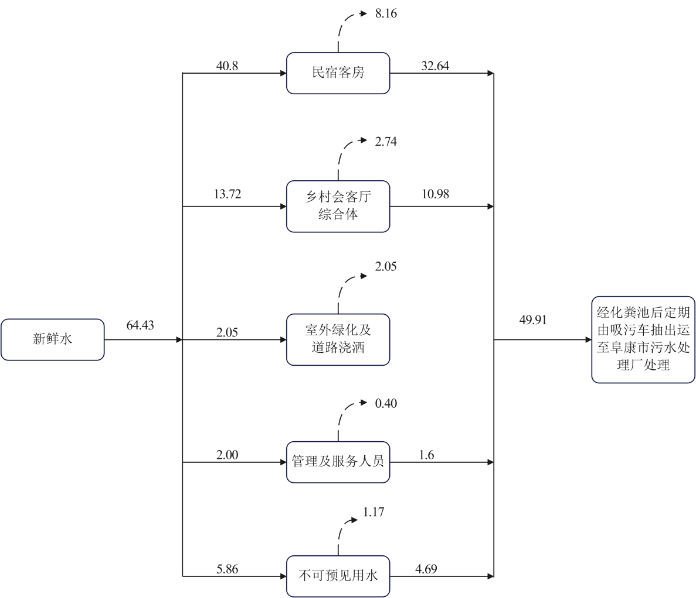  图2-3本项目水平衡图 m³/d  4.工程占地  本项目总占地面积2.4858hm²，其中永久占地2.4858hm²。根据《土地利用现状分类》（GB/T 21010-2017）统计，本工程占地统计见表2-3、表2-4。  表2-3本工程占地类型统计表 单位：hm²  表 2-4 本工程占地一览表 单位：hm²  注：管线工程位于道路及硬化场地内，面积不重复计算。  5.土石方平衡  本项目挖填方总量为1.63万m³，均为自然方，其中挖方总量为0.71万m³，填方总量为0.92万m³（其中利用方0.71万m³，外借0.21万m³，外购于阜康市商品料场，土石方均用于项目区自身回填，无弃方）。  土石方工程量见表2-5，土石方平衡图见图2-4。  表2-5 土石方工程量 单位：万m³  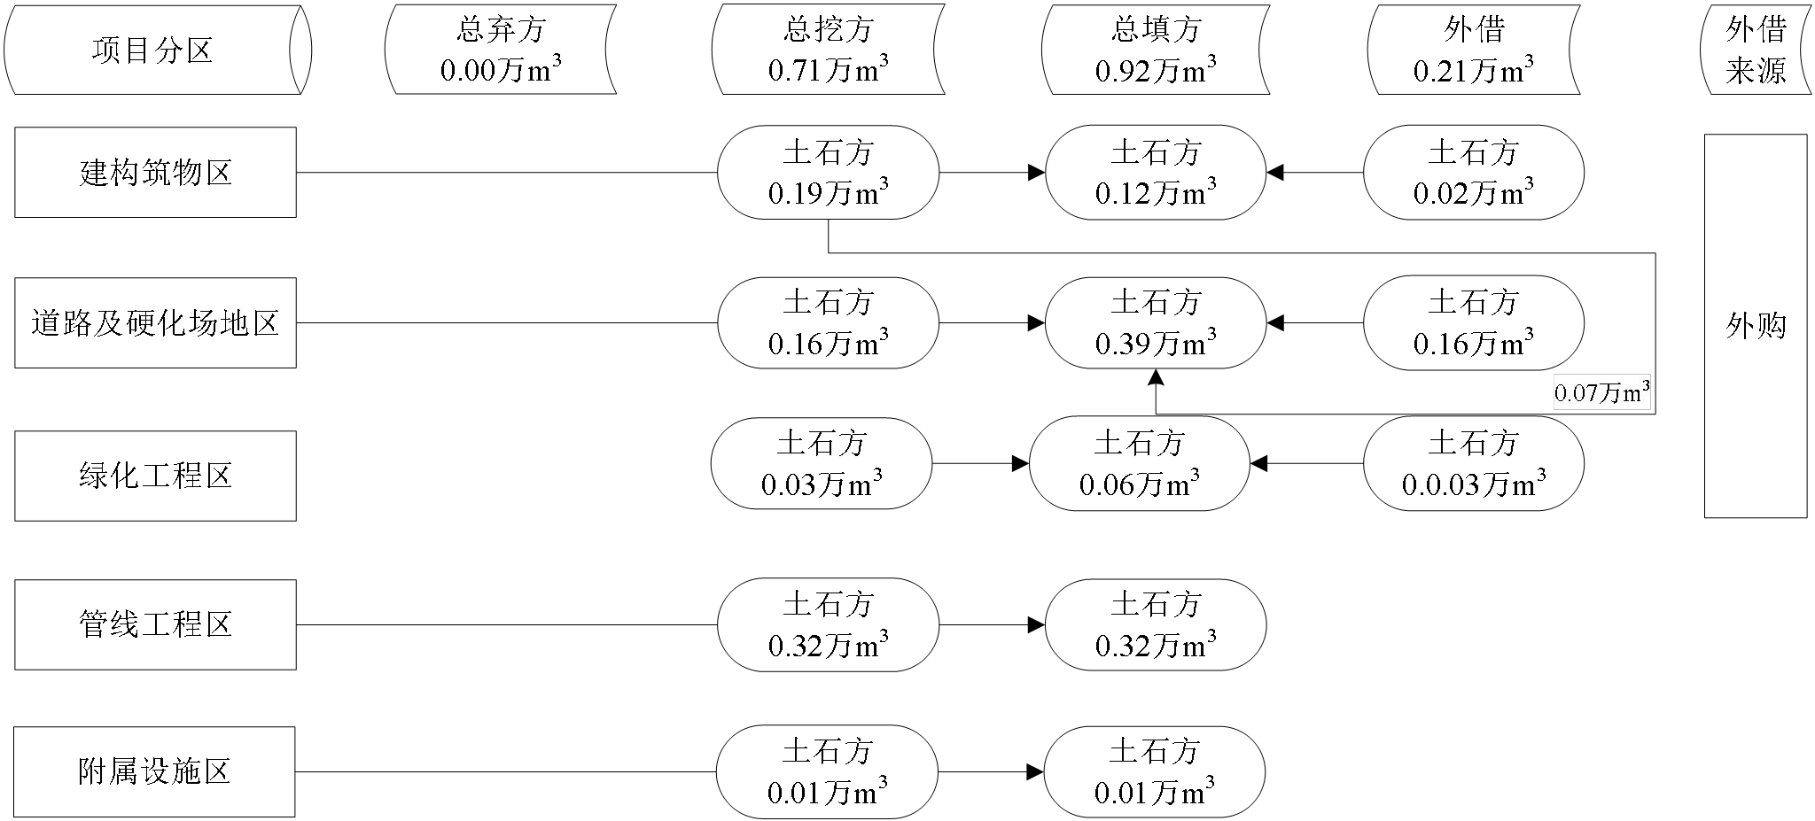  图2-4 土石方平衡图  6.劳动定员及运行规模  项目劳动定员20人，项目运营周期为全年无间断经营，年运营天数365天，日常全天候对外开放接待旅客，配套住宿、休闲等功能持续运行。  7.依托可行性分析  （1）建筑垃圾填埋场依托可行性分析  新疆阜康产业园固废综合处置静脉园（一期工程）于2015年2月9日由昌吉回族自治州生态环境局批复的《关于<新疆阜康产业园固废综合处置静脉园项目一期工程环境影响报告书>的批复》（昌州环评〔2015〕7号）,2015年批复开工，2017年建成进入试运营，2018年10月完成竣工环境保护自主验收并在昌吉州生态环境局备案公示。一期设计总库容：120万m³，当前剩余有效库容：约113.19万m³，本项目施工期产生的建筑垃圾约为7.32t，产生量较小，远远小于新疆阜康产业园固废综合处置静脉园（一期工程）的剩余处理能力，因此本项目建筑垃圾交由新疆阜康产业园固废综合处置静脉园（一期工程）处理是可行的。  （2）生活垃圾填埋场依托可行性分析  阜康市生活垃圾分类收集处理工程（生活垃圾填埋场二期）于2012年由新疆维吾尔自治区环境保护厅批示的《关于<阜康市生活垃圾分类收集处理工程环境影响报告书>的批复》（新环评价〔2012〕619号）,2016年建成完工,2019年已完成自主竣工环保验收，二期总设计有效库容：152.55万m³，剩余有效库容约128万m³，本项目施工期生活垃圾产生量为20t，运营期为60.106t/a，产生量较小，远远小于生活垃圾填埋场二期的剩余处理能力，因此本项目生活垃圾交由生活垃圾填埋场二期处理是可行的。  （3）生活污水处理厂依托可行性分析  阜康市城市污水处理厂于2001年取得由原新疆维吾尔自治区环境保护局批示的批复，文号为新环监函〔2001〕316号，于2003年完成竣工环保验收，2014年4月提标改造，取得昌吉州生态环境局批示《关于<昌吉州阜康市污水处理厂技术改造项目环境影响报告表>的批复》（昌州环审〔2014〕11号），并于2015年8月通过昌吉州生态环境局竣工环保验收备案。污水处理厂总设计处理规模1.5万立方米/日，现状日均接纳污水量9200~9800m³/d，每日剩余可接纳余量约5200m³/d，处理工艺为倒置A²/O氧化沟工艺（厌氧+缺氧+好氧氧化沟深度生化处理）+深度过滤+次氯酸钠消毒，出水水质达到《城镇污水处理厂污染物排放标准》（GB18918-2002）一级A标准。本项目施工期生活污水产生量为8t/d，运营期为64.43t/d，产生量较小，远远小于阜康市城市污水处理厂的剩余可接纳余量，因此本项目生活污水交由阜康市城市污水处理厂处理是可行的。
  工程名称 |  |  | 建设规模及内容 | 备注
  主体工程 | 精品民宿 |  | 51间精品民宿：一期建设民宿34间，包括在租赁的宅基地上改建游牧风情院落4座，配套客房14间，建筑面积为388.5m²，地块五、六、七新建装配式集装箱民宿20间；二期建设民宿17间，包括游牧风情院落2座，配套客房14间，装配式集装箱3间。 | 新建
  主体工程 | 乡村会客厅综合体 |  | 改造780平方米乡村会客厅，修缮翻新275平方米食堂 | 新建
  主体工程 | 观景平台 |  | 在地块一新建600平方米观景平台，采用塑木地板 | 新建
  主体工程 | 人行道路 |  | 对外连接坡道采用碎石板道路，内部道路（1号地块及乡村会客厅西侧坡下道路）采用砂石道路，均为生态透水型 | 新建
  主体工程 | 外立面改造 |  | 1处原有建筑外立面改造 | 新建
  公用工程 | 给水 |  | 市政自来水管网供水 | 新建
  公用工程 | 排水 |  | 无生产废水。生活污水经化粪池处理后，定期由吸污车抽出运至阜康市污水处理厂处理。 | 新建
  公用工程 | 供电 |  | 项目用电从附近供电系统接入。 | 依托
  公用工程 | 供暖 |  | 运营期采用电采暖。 | 新建
  公用工程 | 供气 |  | 项目民宿厨房烹饪热源全部依托片区市政天然气管网接入供气 | 依托
  环保工程 | 废气 | 施工期 | 洒水降尘、施工场地周围按照规范设置硬质、密闭围挡。土方及时转运、加盖篷布、加强施工场地管理等措施 | 新建
  环保工程 | 废气 | 运营期 | 厨房油烟：由油烟净化装置处理后经专用烟道至楼顶排放。汽车尾气：地上停车场位于开阔地带，机动车尾气易于被稀释扩散，对周围环境影响不大。  垃圾收集点、公厕恶臭：加强管理，及时清理，消毒，设置绿化带隔离、加强卫生管理。 | 新建
  环保工程 | 废水 | 施工期 | 施工泥浆、车辆冲洗废水等经沉淀处理后，其上清液回用于施工场地洒水抑尘。  施工营地采用自建临时集装箱房。施工人员产生的生活污水排入移动式化粪池（20m³）处理后，由吸污车定期抽出运送至阜康市污水处理厂处理。 | 新建
  环保工程 | 废水 | 运营期 | 生活污水经化粪池处理后，出水水质达到《污水综合排放标准》GB8978-1996的三级标准后，定期由吸污车抽出运至阜康市污水处理厂处理。 | 新建
  环保工程 | 噪声 | 施工期 | 采用较先进、噪声较低的施工设备；合理安排施工作业时间，设置临时声屏障，将噪声级大的工作尽量安排在白天，严禁夜间施工。 | 新建
  环保工程 | 噪声 | 运营期 | 风机采用低噪声风机，空调设备采用低噪声设备，水泵、机组均设置减振措施，风管均设置消声器。  加强进出车辆管理、区域管理等。 | 新建
  环保工程 | 固体废物 | 施工期 | 拆除建筑垃圾等运至新疆阜康产业园固废综合处置静脉园（一期）处理，施工挖土方合理利用，能回填的优先回填，不能回填的运至市政指定地点处理。施工人员生活垃圾交由环卫部门统一清运。 | 新建
  环保工程 | 固体废物 | 运营期 | 生活垃圾，设置垃圾箱，委托环卫部门统一清运至阜康市生活垃圾填埋场处理。餐厨垃圾委托取得相应资质单位处理处置。污泥自然风干至含水率为60%后交由阜康市生活垃圾填埋场处理。 | 新建
  环保工程 | 生态 | 施工期 | 合理布局、合理施工与组织作业，采取生态保护与减缓、景观保护及绿化、生态管理等措施。 | 新建
  环保工程 | 生态 | 运营期 | 运营期间加强作业人员的卫生管理，避免生活垃圾、生活污水直接排放，最大限度保护动物生境；项目规划绿化总面积1000m²，绿化年用水量750m³，选用乡土乔木、灌木、草坪进行景观营造；道路两侧栽植行道树，采用集中+分散相结合的绿化布局，建筑周边空地全覆盖草皮，搭配花草灌木提升景观效果。 | 新建
  临时工程 | 施工营地 |  | 施工营地采用自建临时集装箱房，面积约为1100m²，施工产生的生活垃圾交由环卫部门统一清运至阜康市生活垃圾填埋场处理，施工人员产生的生活污水排入移动式化粪池（20m³）处理后，由吸污车定期抽出运送至阜康市污水处理厂处理。 | 新建
  临时工程 | 弃土场 |  | 项目弃土、建筑垃圾等在项目建设范围内临时堆放，并及时运走至新疆阜康产业园固废综合处置静脉园（一期）处理，不设置永久弃土场。 | /
  临时工程 | 原料堆场 |  | 原料堆场设置在地块五的位置，占地面积约为180m²，在项目厂区内堆放，不新增占地，设置洒水降尘、围挡、防尘网、防风屏等防尘措施。 | /
  临时工程 | 施工便道 |  | 本项目利用已有道路，不设置施工便道。 | 依托
  依托工程 | 阜康市生活垃圾填埋场 |  | 本项目施工期和运营期产生的生活垃圾由环卫部门统一清运至阜康市生活垃圾填埋场处理。 | 依托
  依托工程 | 阜康市建筑垃圾填埋场 |  | 本项目施工期产生的建筑垃圾交由新疆阜康产业园固废综合处置静脉园（一期）处理。 | 依托
  依托工程 | 阜康市污水处理厂 |  | 本项目施工期和运营期产生的生活污水由吸污车拉运至阜康市城市生活污水处理厂处理。 | 依托
  序号 | 用水单元 | 用水量 | 排水量 | 损耗/消纳量 | 排水去向
  1 | 民宿客房 | 40.80 | 32.64 | 8.16 | 生活污水→化粪池→定期由吸污车抽出运至阜康市污水处理厂处理
  2 | 乡村会客厅综合体 | 13.72 | 10.98 | 2.74 | 生活污水→化粪池→定期由吸污车抽出运至阜康市污水处理厂处理
  3 | 室外绿化及道路浇洒 | 2.05 | 0 | 2.05 | 全部蒸发、下渗损耗，不产生污水
  4 | 管理及服务人员 | 2.00 | 1.6 | 0.40 | 生活污水→化粪池→定期由吸污车抽出运至阜康市污水处理厂处理
  5 | 不可预见用水 | 5.86 | 4.69 | 1.17 | 随各单元污水一并收集处理
  合计 | — | 64.43 | 49.91 | 14.52 | —
  所有权 | 果园0201 | 乔木林地0301 | 天然牧草地0401 | 农村宅基地0702 | 机关团体用地0801 | 农村道路1006 | 合计
  国有 | 0.0578 | 0.1147 | 0.9101 | 0.5913 |  | 0.0825 | 1.7564
  集体 |  | 0.0698 | 0.3152 | 0.2951 | 0.0328 | 0.0165 | 0.7294
  合计 | 0.0578 | 0.1845 | 1.2253 | 0.8864 | 0.0328 | 0.0990 | 2.4858
  行政区划 | 占地性质 | 防治分区 | 占地面积
  阜康市 | 永久占地 | 建构筑物区 | 0.24
  阜康市 | 永久占地 | 道路及硬化场地区 | 1.77
  阜康市 | 永久占地 | 绿化工程区 | 0.10
  阜康市 | 永久占地 | 附属设施区 | 0.38
  阜康市 | 永久占地 | 管线工程区 | （0.59）
  阜康市 | 合计（扣除重复） |  | 2.49
  编号 | 工程项目 | 土石方开挖 | 利用方 | 回填方 | 合计 | 调入 |  | 调出 |  | 外借 |  | 废弃
   |  |  |  |  |  | 数量 | 来源 | 数量 | 去向 | 数量 | 来源 | 数量 | 去向
  ① | 建构筑物区 | 0.19 | 0.12 | 0.02 | 0.14 |  |  | 0.07 | ② | 0.02 | 外购
  ② | 道路及硬化场地区 | 0.16 | 0.23 | 0.16 | 0.39 | 0.07 | ① |  |  | 0.16 | 外购
  ③ | 绿化工程区 | 0.03 | 0.03 | 0.03 | 0.06 |  |  |  |  | 0.03 | 外购
  ④ | 管线工程区 | 0.32 | 0.32 |  | 0.31 |  |  |  |  |  | 外购
  ⑤ | 附属设施区 | 0.01 | 0.01 |  |  |  |  |  |  |  | 外购
  合计 |  | 0.71 | 0.71 | 0.21 | 0.92 | 0.07 |  | 0.07 |  | 0.21 | 外购
总平面及现场布置 | - 总平面布置  新疆天山天池文化旅游投资有限公司实施阜康市花儿沟村整村运营示范项目位于阜康市三工河哈萨克乡花儿沟村，西北距阜康市约15km。场区整体呈多边形，红线范围内占地面积2.4858hm²。项目区内采取多维度、多层次、规整对称的组团绿化和建筑周边绿化布局。建筑周边绿化结合建筑外形，选择适宜当地气候和土壤条件的乡土植物，且采用乔、灌、草复层绿化。  精品民宿位于场区块一、地块五、地块六、地块七西部、南部；6座风情院落位于场区块二南部，研学与文创电商位于地块一北部，翻新的乡村会客厅位于地块一的北侧，化粪池分别位于乡村会客厅1座、地块二1座、地块五1座，地块六和地块七共用一座。场区无需布设进场道路，由项目区已建道路构成。平面布置共布设2个进出口。  2.竖向布置  项目区地貌单元属冲洪积平原区，地势北高南低，由北向南倾斜，原地貌高程1008m～1024m。  作为后期竖向设计的基础，规划区内的路网规划应经济合理，与外围道路衔接良好，确保对外交通顺畅。结合现状地形，并综合考虑利于排水和减少土石方工程量等因素，确定道路控制点的标高、道路纵坡坡向及坡度，利用横坡，尽量将路面雨水、雪水排入绿化带。采取北高南低的平坡设计，场地设计坡度为0.5%。建构筑物开挖多余的土方回填场地工程区。主体竖向设计充分利用基坑开挖土方用于场地回填，多余土方调入地势较低区域进行回填，挖填相对合理。  建筑的主要出入口及疏散口的位置符合相关规划的要求，平面布置图见附图2-5。  - 施工布置  3.1施工生产生活区  本工程施工营地采用自建临时集装箱房，位于场区征地范围内，未新增占地。  3.2临时堆土区  项目建构筑物区临时堆土主要为建构筑物开挖回填基坑土石方，堆放在建构筑物旁，共计0.12万m³，最大堆土高度2.0m，堆土边坡1:1，堆土面积0.06hm²，用于后期建筑回填。  管沟开挖时的土料暂时堆放在管沟一侧，施工结束后立即回填，以减少土方和开挖面的暴露时间，临时堆土断面尺寸为：高2m，底宽2m～2.5m，边坡1:1，堆土占地纳入管线工程区内。  上述堆土均统一就近堆放，因此不再单独进行临时堆土分区。  3.3取料场  本工程外借方为外购，外购于阜康市商品料场，未设置取料场。  3.4弃渣场  本工程无弃渣，土石方工程主要为建筑物基础开挖土方，挖方集中堆放在临时堆土区内，基础施工完毕后回填基坑，合理利用土方，绝不发生乱堆乱弃现象。  3.5施工便道  本项目利用现有道路，不设置临时施工便道。
施工方案 | - 施工工艺流程及产污环节  本项目的施工内容包括：  - 土建新建工程：集装箱民宿基础、砖混院落、研学文创框架楼、轻钢景观平台；  - 改造修缮工程：原有建筑外立面改造、乡村会客厅内部改造、食堂翻新；  - 配套景观工程：景观平台铺装、绿化、花海露营场地平整；  - 配套附属：管线敷设、场地平整、小型硬化、数字化配套基础施工。  施工工艺流程及产污环节见图2-6。  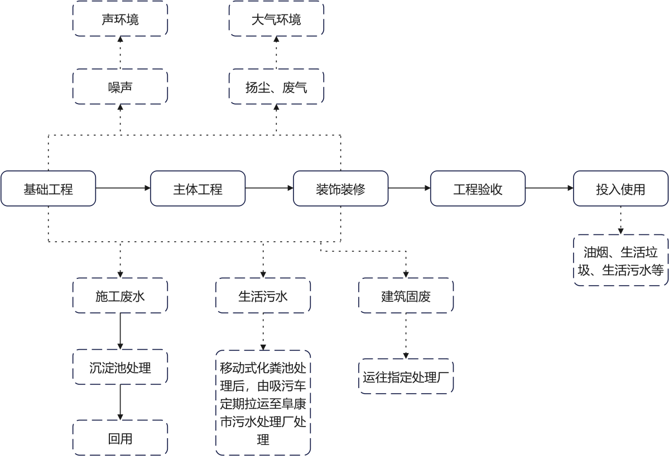  图 2-6 施工工艺流程及产污环节图  2.建设周期  2026年7月—2027年6月，共12个月。
其他 | 无

三、生态环境现状、保护目标及评价标准
生态环境现状 | 1.新疆维吾尔自治区主体功能区规划  根据《新疆维吾尔自治区主体功能区规划》，根据国家对主体功能区规划编制的要求，结合新疆独特的自然地理状况和新时期跨越式发展的需要，本规划将新疆国土空间划分为重点开发区域、限制开发区域和禁止开发区域3类主体功能区；按开发内容分为城市化地区、农产品生产区和重点生态功能区；按层级分为国家和自治区两个层面。  本项目所在的阜康市位于国家级重点开发区，国家层面重点开发区域是对全国区域经济协调发展具有重大意义的城市化地区，是支撑全国经济增长的重要增长极。该区域的功能定位是：我国面向中亚、西亚地区对外开放的陆路交通枢纽和重要门户，全国重要的能源基地，我国进口资源的国际大通道，西北地区重要的国际商贸中心、物流中心和对外合作加工基地，石油天然气化工、煤电、煤化工、机电工业及纺织工业基地。推进乌昌一体化建设，提升贸易枢纽功能和制造业功能，建设西北地区重要的国际商贸中心、制造业中心、出口商品加工基地，将乌昌地区打造为西北地区新型城镇化和新型工业化的核心载体。发展壮大石河子、克拉玛依、奎屯、博乐、伊宁、五家渠、阜康、吐鲁番、哈密等节点城市。  本项目为乡村精品民宿文旅项目，属于旅游配套服务业。符合重点开发区域适度推进新型城镇化、发展现代服务业的总体开发方向，因此项目建设与《新疆维吾尔自治区主体功能区规划》功能定位不冲突。本项目在新疆维吾尔自治区主体功能区划图中的位置见附图3-1。  2.新疆维吾尔自治区生态功能区划  本项目位于阜康市，根据《新疆维吾尔自治区生态功能区划》，项目区属于“Ⅲ天山山地干旱草原—针叶林生态区——Ⅲ1天山北坡森林、草原水源涵养生态亚区——32．天山北坡东段博格达峰及天池自然景观保护生态功能区”，生态功能区特征见表3-1，新疆生态功能区划见附图3-2。  表3-1 区域生态功能区划简表  3.生态环境现状  根据《环境影响评价技术导则 生态环境》（HJ19-2022）中7.3生态现状调查要求，本次生态现状调查引用位于项目区东南侧5km处《阜康国有林管理局新建三工管护所项目》生态现状资料。该项目已于2025年12月31日取得昌吉州生态环境局批复，批复文号：昌州环评〔2025〕296号。该项目与本项目属于同一区域，地形地貌、生态系统相似，具有引用的时效性、可行性。  3.1植被现状  通过样方、样线法系统调查，评价区共记录维管束植物15科27属35种，无国家及自治区重点保护野生植物、无濒危易危物种及古树名木；区域植被主要由阔叶林、灌丛、草原、半灌木荒漠等典型天山北坡山地植被类型构成，群落结构简单、稳定性一般。详见“生态环境专项评价章节”。  3.2野生动物现状  经四季野外调查，评价区共分布陆生野生脊椎动物26种，含爬行类、哺乳类、鸟类；区内仅分布1种国家二级保护动物长耳鸮，1种近危物种黄兔尾鼠，无其他珍稀濒危、特有保护物种，野生动物整体资源较为普通。  评价区重点保护物种仅长耳鸮和近危物种黄兔尾鼠，均为区域偶见物种，主要活动于远处山林及草原区域，项目建设区域不占用其核心栖息、繁殖生境。详见“生态环境专项评价章节”。  3.3土地沙化现状调查  根据《新疆第六次沙化土地监测报告》，全疆沙化土地总面积为74706422.77公顷，占新疆国土总面积的44.87%，其中：耕地413740.64公顷，占沙化土地总面积的0.55%；林地7595952.82公顷，占10.17%；草地22060101.86公顷，占29.53%；未利用地44636627.45公顷，占59.75%。  有明显沙化趋势的土地为4707775.14公顷，占新疆国土总面积的2.83%，其中：耕地2052264.16公顷，占有明显沙化趋势的土地总面积的43.59%；林地1396504.50公顷，占29.67%；草地1126183.93公顷，占23.92%，未利用地132822.55公顷，占2.82%。  非沙化土地为77711761.00公顷，占新疆国土总面积的46.68%，其中：耕地5318277.48公顷，占非沙化土地总面积的6.84%；林地5793920.43公顷，占7.46%；草地42185067.02公顷，占54.28%；居民工矿交通用地949593.53公顷，占1.22%；水域4973613.78公顷，占6.40%；未利用地18491288.76公顷，占23.80%。  本项目位于昌吉回族自治州阜康市。根据《关于加强沙区建设项目环境影响评价工作的通知》（新环环评发〔2020〕138号）、《新疆第六次沙化土地监测报告》，本项目不在土地沙化生态保护红线区；本项目占用土地类型为非沙化土地，该地区有一定量的野生植被，生态荒漠生态系统较为稳定。  3.4水土流失现状  根据《水利部办公厅关于做好国家级水土流失重点预防区和重点治理区落地上图成果应用的通知》（办水保〔2025〕170号），结合《新疆维吾尔自治区级水土流失重点预防区和治理区复核划分成果的通知》（新水〔2019〕4号），本项目位于II2天山北坡诸小河流域重点治理区。  根据《新疆维吾尔自治区2025年度水土流失动态监测年报》，阜康市水土保持情况：2025年阜康市水土流失面积6567.37km²，占全市土地总面积的76.86%；其中水力侵蚀面积为664.12km²，占水土流失面积的10.11%；风力侵蚀面积为5903.25km²，占水土流失面积的89.89%。阜康市2025年水土流失面积比2024年减少了15.99km²。  （1）水力侵蚀  根据项目区所处具体位置，结合其地形地貌、自然条件、土壤及地面组成物、植被生长状况及覆盖度等特点，以及施工特点，分析项目区内水土流失以风蚀现象为主，无水力侵蚀。  （2）风力侵蚀  项目区内4~10月份为多风季节，本区风蚀属轻度侵蚀。风力侵蚀以短暂地、瞬间地、高强度的危害形式表现出来，在工程建设过程中，风蚀现象表现突出，在工程运营期间，风蚀现象初期较明显。  根据项目区地表植被、土壤状况、气象等资料，综合分析项目区环境状况，同时结合《土壤侵蚀分类分级标准（SL190-2007）》和《新疆维吾尔自治区2025年度水土流失动态监测年报》，判断项目区内属于轻度风力侵蚀区。原生土壤侵蚀模数为1000t/km²。根据《生产建设项目水土流失防治标准》（GB/T50434-2018）确定容许土壤流失量为1000t/km²。  4.区域环境质量现状  本项目位于三工河景区花儿沟村，属于新疆天山天池国家地质公园范畴，区域旅游开发年限较长。经调查，过往旅游开发在带动乡村发展的同时，存在分散经营点污染治理设施配套不足、旅游活动扰动原生植被等环境问题。现状花儿沟村村民日常使用旱厕如厕，村内餐饮油烟未配套治理设施，以无组织形式零散排放，生活垃圾暂存由市政部门统一清运。本项目通过配套标准化污染治理设施、规范化生态保护措施，示范带动周边旅游经营主体提升环境管理水平。后续区域旅游开发应当严守地质公园管控规定，坚持生态优先，持续完善污水、垃圾收集处置基础设施，划定游客活动管控范围，强化植被与地质遗迹保护，实现文旅开发与生态保护协调发展。  4.1大气环境现状  4.1.1数据来源  根据《环境影响评价技术导则 大气环境》（HJ 2.2-2018）中6.2.1.2，采用评价范围内国家或地方环境空气质量监测网中评价基准年连续1年的监测数据，或采用生态环境主管部门公开发布的环境空气质量现状数据。本次评价选择距离项目约15km的博格达环境监测站天池景区2024年的监测数据，作为本项目环境空气现状评价基本污染物SO₂、NO₂、PM₁₀、PM_{2.5}、CO和O₃的数据来源，该数据来源可行。  4.1.2评价标准  基本污染物SO₂、NO₂、PM₁₀、PM_{2.5}、CO和O₃执行《环境空气质量标准》（GB3095-2026）中的过渡阶段一级标准。  4.1.3评价方法  评价方法：基本污染物按照《环境空气质量评价技术规范》（HJ 663-2026）中各评价项目的年评价指标进行判定。年评价指标中的年均浓度和相应百分位数24h平均或8h平均质量浓度满足《环境空气质量标准》（GB3095-2026）中过渡阶段一级标准浓度限值要求的即为达标。  4.1.4空气质量达标区判定  根据2024年博格达环境监测站天池景区空气质量逐日统计结果，空气质量达标区判定结果见表3-2。  表3-2 区域空气质量现状评价结果一览表  项目所在区域SO₂、NO₂、PM₁₀、PM_{2.5}、CO和O₃年均浓度均满足《环境空气质量标准》（GB 3095-2026）的过渡阶段一级标准要求，本项目所在区域为达标区域。  4.2声环境现状  本次环评委托新疆浩源信成环境服务有限责任公司在项目区四周及敏感点各布设监测点，于2026年7月1日进行了昼夜声环境质量现状监测。监测点位布置见附图3-3。  监测结果统计见表3-3。  表3-3 区域声环境现状监测结果  由表3-3可知，本项目所在区域现状声环境质量各监测点监测值、敏感点花儿沟村村民委员会和项目区南侧居民区均能达到《声环境质量标准》（GB3096-2008）中的1类标准要求，项目区域声环境质量良好。  4.3地表水环境质量现状  根据《环境影响评价技术导则 地表水环境》（HJ2.3-2018）中对水环境质量现状调查的要求，优先采用国务院生态环境保护主管部门统一发布的水环境状况信息。  本项目附近地表水体为三工河，根据昌吉州生态环境局发布的“水环境污染防治进展情况”数据，2025年12月，全州共监测5条河流9个断面，八钢（硫磺沟）断面达到Ⅰ类标准；其余断面与去年同期相比无变化。  2025年1—12月，除八钢（硫磺沟）、电线厂、皮革厂、化工厂、水管所、棉纺厂断面水质类别达到Ⅱ类标准，其余断面均达到Ⅰ类标准；与去年同期相比，三屯河首、瑶池商城、三工河闸门、孙庄村、夹河子水库南闸口断面水质变好，其余无变化。  4.4地下水环境质量现状  根据《环境影响评价技术导则 地下水环境》（HJ 610-2016）“附录A 地下水环境影响评价行业分类表”，本项目属于“V 社会事业与服务业、旅游开发”，属于Ⅳ类建设项目。故无需开展地下水现状调查及评价。  4.5土壤环境质量现状  根据建设项目资料，本项目行业类别属于《环境影响评价技术导则 土壤环境（试行）》（HJ 964-2018）附录A表中所列的“社会事业与服务业、其他行业”，属于Ⅳ类建设项目。HJ 964-2018中4.2.2规定：“Ⅳ类建设项目可不开展土壤环境影响评价。”因此本次评价不开展土壤环境影响评价。
  生态功能分区单元 | 生态区 | Ⅲ天山山地干旱草原—针叶林生态区
  生态功能分区单元 | 生态亚区 | Ⅲ1天山北坡森林、草原水源涵养生态亚区
  生态功能分区单元 | 生态功能区 | 32.天山北坡东段博格达峰及天池自然景观保护生态功能区
  主要生态服务功能 |  | 水源涵养、水文调蓄、景观多样性与生物多样性保护、旅游
  主要生态环境问题 |  | 旅游建设引起景观及水质破坏与污染、森林过伐、草场退化、水土流失
  生态敏感因子敏感程度 |  | 生物多样性和生境极度敏感，土壤侵蚀、土地沙漠化、土壤盐渍化不敏感
  保护目标 |  | 保护高山冰川和湖泊、保护山地森林和草原、保护高山雪莲
  保护措施 |  | 合理规划旅游景点建设与规范旅游、风景区禁牧、综合治理三工河
  发展方向 |  | 加强保护与管理，建好国际人与生物圈保护示范区
  污染物 | 年评价指标 | 现状浓度（μg/m³） | 评价标准（μg/m³） | 占标率（%） | 达标情况
  SO₂ | 年平均质量浓度 | 6 | 20 | 30 | 达标
  NO₂ | 年平均质量浓度 | 6 | 40 | 15 | 达标
  PM₁₀ | 年平均质量浓度 | 22 | 40 | 55 | 达标
  PM_{2.5} | 年平均质量浓度 | 9 | 15 | 60 | 达标
  CO | 日平均第95百分位数 | 0.5mg/m³ | 4mg/m³ | 12.5 | 达标
  O₃ | 8h最大平均第90百分位 | 95 | 100 | 95 | 达标
  监测点 | 昼间dB(A) | 夜间dB(A) | 标准dB(A) | 达标情况
  项目区东侧 | 36 | 43 | 昼间55dB（A）  夜间45dB（A） | 昼、夜均达标
  项目区南侧 | 44 | 41 | 昼间55dB（A）  夜间45dB（A） | 昼、夜均达标
  项目区西侧 | 46 | 42 | 昼间55dB（A）  夜间45dB（A） | 昼、夜均达标
  项目区北侧 | 38 | 44 | 昼间55dB（A）  夜间45dB（A） | 昼、夜均达标
  花儿沟村村民委员会 | 51 | 44 | 昼间55dB（A）  夜间45dB（A） | 昼、夜均达标
  项目区南侧居民区 | 51 | 44 | 昼间55dB（A）  夜间45dB（A） | 昼、夜均达标
与项目有关的原有环境污染和生态破坏问题 | 现有环境问题：本项目占地红线范围内（地块二）现有花儿沟村5户村民，均使用旱厕，粪污无收集设施，就地下渗排放。餐饮油烟没有处理设施，无组织排放。  以新带老措施：地块二改造为民宿，现状5户村民就地留存居住。项目在该地块布设化粪池及污水收集系统，民宿污水、村民生活污水全部归集至化粪池，定期密闭转运至阜康市污水处理厂集中处理，污水不就地外排。餐饮油烟配套油烟净化装置处理后有组织排放。  借助项目配套环保处置设施，本建设地块生活污水排放得到有效减量管控。为持续改善花儿沟村水环境质量，建议行政主管部门统一规划、组织落实村内旱厕升级改造，全域降低生活污水排放水平。
生态环境保护目标 | 根据《建设项目环境影响报告表编制技术指南（生态影响类）（试行）》，按照环境影响评价相关技术导则要求确定评价范围并识别环境保护目标。  1.大气环境保护目标  本项目500m范围内的大气环境保护目标如下。  表3-4 本项目主要大气环境保护目标表  2.水环境保护目标  本项目生活污水经化粪池处理后，定期由吸污车抽出运至阜康市污水处理厂处理。本项目属于水污染影响型建设项目，排放方式属于间接排放。根据《环境影响评价技术导则 地表水环境》（HJ2.3-2018）评价等级判别表，本项目地表水环境评价等级为三级B。  表3-5 本项目水环境保护目标表  3.声环境保护目标  根据《环境影响评价技术导则 声环境》（HJ2.4-2021），本项目声环境评价等级定为二级，评价范围为200m。  表3-6 本项目声环境保护目标表  4.生态环境保护目标  根据《环境影响评价技术导则 生态影响》（HJ19-2022），本项目生态环境评价等级为二级。生态评价范围应涵盖评价项目全部活动的直接影响区域和间接影响区域。  表3-7 本项目生态环境保护目标
  名称 | 保护对象 | 保护内容 | 规模/人 | 环境功能区 | 相对项目方位 | 相对距离/m
  花儿沟村 | 居住区 | 人群 | 1096 | 一类区 | 南 | 10~500
  保护对象 | 保护内容 | 规模 | 相对厂界距离/m | 与本项目的水系联系
  三工河 | Ⅱ类水体 | 中小河 | 2400 | 无，临近河流
  环境要素 | 保护对象名称 | 方位 | 距离/m | 规模/人 | 环境功能
  声环境 | 花儿沟村 | 南 | 200 | 255 | 《声环境质量标准》（GB3096-2008）1类
  环境要素 | 环境保护对象名称 | 方位 | 环境功能
  生态环境 | 新疆天山天池国家地质公园 | 本项目位于此生态空间范围内 | 保护地表水环境及生物多样性，不因工程实施导致地表水质量下降、生物多样性降低。
  生态环境 | 基本农田保护区 | 项目区范围及周边 | 保护地表水环境及生物多样性，不因工程实施导致地表水质量下降、生物多样性降低。
  生态环境 | 林草地 | 项目区范围及周边 | 保护地表水环境及生物多样性，不因工程实施导致地表水质量下降、生物多样性降低。
评价标准 | 1.环境质量标准  1.1大气环境  根据《环境空气质量标准》（GB 3095-2026）中关于环境空气功能区分类，项目区属于一类环境空气功能区，环境空气质量执行《环境空气质量标准》（GB3095-2026）中的过渡阶段一级标准，标准值见表3-8。  表3-8 环境空气质量标准  1.2声环境  项目位于新疆维吾尔自治区昌吉回族自治州阜康市三工河哈萨克乡花儿沟村，声环境执行《声环境质量标准》（GB 3096-2008）1类标准，具体见表3-9。  表3-9 声环境质量标准 单位：dB（A）  2.污染物排放标准  2.1施工期污染物排放控制标准  （1）废气  施工扬尘排放执行《大气污染物综合排放标准》（GB 16297-1996）表2中无组织排放监控浓度限值的要求。具体标准值见表3-10。  表3-10 大气污染物排放标准  （2）噪声  施工期噪声执行《建筑施工噪声排放标准》（GB 12523-2025）的标准，具体详见表3-11。  表3-11 施工期间噪声排放标准  （3）固废  项目建设施工期间，建筑垃圾应按照《城市建筑垃圾管理规定》（建设部令第139号）的相关规定，进行运输和处置。  建筑垃圾产生与收集、贮存与运输、利用与处置过程的污染控制要求满足《建筑垃圾污染控制技术规范》（HJ 1462-2026）的相关规定。  2.2运营期污染物排放控制标准  （1）废气排放标准  运营期油烟废气执行《饮食业油烟排放标准（试行）》（GB 18483-2001）  2.0mg/m³中型标准，详见表3-12。  表3-12 饮食业油烟排放标准（试行） 单位：mg/m³  （2）噪声排放标准  运营期噪声排放执行《社会生活环境噪声排放标准》（GB22337-2008）1类标准，标准限值见表3-13。  表3-13 社会生活环境噪声排放标准 单位：dB（A）  （3）废水排放标准  生活污水经化粪池处理后，定期由吸污车抽出运至阜康市污水处理厂处理。标准限值见表3-14。  表3-14 废水排放标准  （4）固体废物  一般固体废物执行《一般工业固体废物贮存和填埋污染控制标准》（GB 18599-2020）中有关规定。
  序号 | 污染物项目 | 平均时间 | 浓度值 | 单位
  序号 | 污染物项目 | 平均时间 | 一级 | 单位
  1 | SO₂ | 年平均 | 20 | μg/m³
  1 | SO₂ | 24小时平均 | 50 | μg/m³
  1 | SO₂ | 1小时平均 | 150 | μg/m³
  2 | NO₂ | 年平均 | 40 | μg/m³
  2 | NO₂ | 24小时平均 | 80 | μg/m³
  2 | NO₂ | 1小时平均 | 200 | μg/m³
  3 | CO | 24小时平均 | 4 | mg/m³
  3 | CO | 1小时平均 | 10 | mg/m³
  4 | O₃ | 日最大8小时平均 | 100 | μg/m³
  4 | O₃ | 1小时平均 | 160 | μg/m³
  5 | PM₁₀ | 年平均 | 40 | μg/m³
  5 | PM₁₀ | 24小时平均 | 50 | μg/m³
  6 | PM_{2.5} | 年平均 | 15 | μg/m³
  6 | PM_{2.5} | 24小时平均 | 35 | μg/m³
  时段 | 昼间 | 夜间
  1类声功能区 | 55 | 45
  污染物 | 无组织排放监控浓度限值
  污染物 | 监控点 | 浓度mg/m³
  施工扬尘（TSP） | 周界外浓度最高点 | 1.0
  名称 | 单位 | 标准值 | 备注
  噪声 | dB(A) | 昼间：70夜间：55 | 《建筑施工噪声排放标准》（GB 12523-2025）
  规模 | 小型 | 中型 | 大型
  基准灶头数 | ≥1,<3 | ≥3,<6 | ≥6
  最高允许排放浓度 | 2.0
  净化设施最低去除效率（%） | 60 | 75 | 85
  昼间 | 夜间
  55 | 45
  序号 | 污染物名称/单位 | 标准限值 | 标准名称
  1 | pH值（无量纲） | 6~9 | 《污水综合排放标准》（GB 8978-1996）表4的三级标准
  2 | 化学需氧量（mg/L） | 500 | 《污水综合排放标准》（GB 8978-1996）表4的三级标准
  3 | 五日生化需氧量（mg/L） | 300 | 《污水综合排放标准》（GB 8978-1996）表4的三级标准
  4 | 悬浮物（mg/L） | 400 | 《污水综合排放标准》（GB 8978-1996）表4的三级标准
  5 | 动植物油（mg/L） | 100 | 《污水综合排放标准》（GB 8978-1996）表4的三级标准
  6 | 色度（倍） | / | 《污水综合排放标准》（GB 8978-1996）表4的三级标准
  7 | 氨氮 | / | 《污水综合排放标准》（GB 8978-1996）表4的三级标准
其他 | 本项目不涉及总量控制指标。

四、生态环境影响分析
施工期生态环境影响分析 | 1.大气环境影响分析  项目施工期废气主要为土方开挖回填、车辆运输过程中产生的施工扬尘、施工车辆及设备产生的尾气、对构筑物的室内外进行装修时产生的装修废气。  1.1 施工期废气源  施工期大气污染主要来自土石方挖掘、回填及现场堆放扬尘；建筑材料的现场搬运及堆放扬尘；施工垃圾的清理及堆放扬尘；施工现场运输车辆、部分工程机械作业过程中的扬尘及尾气。详见表4-1。  表4-1 施工期大气污染源及污染物  根据类比调查，距离施工场地100m处的TSP监测值约为0.12～0.79mg/Nm3。  1.2 施工扬尘环境影响分析  施工扬尘主要产生在以下环节：①平整土地、打桩、挖土填方、装卸、运输、建造建筑物过程中；②施工弃土堆放时；③运输过程中；④场地。  施工作业扬尘的产生量与气候条件和施工方法有关，因施工尘土的含水量比较低，颗粒粒径较小，在风速大于3m/s时，施工过程中还会有扬尘产生。这部分扬尘大部分在施工场地附近沉降。根据类比分析，由于粉尘颗粒的重力沉降作用，扬尘污染影响范围和程度随着距离的不同而有所差异，一般在扬尘点下风向0~50m为较重污染带，50～100m为污染带，100～200m为轻污染带，200m以外对空气影响甚微。施工过程中粉尘污染的危害性是不容忽视的。浮于空气中的粉尘被施工人员和周围居民吸入，不但会引起各种呼吸道疾病，而且粉尘夹带大量的病原菌，传染各种疾病，严重影响施工人员及周围居民的身体健康。此外，粉尘飘扬降低能见度，易引发交通事故。粉尘飘落在建筑物和树木枝叶上，影响景观。  研究表明，在有围挡的情况下，施工扬尘比无围挡情况下会有明显的改善。因此，施工单位应设置2.5m连续硬质围挡并配套围挡喷淋系统，全部裸土、砂石堆体采用防尘网全覆盖；土方作业配备移动式雾炮同步降尘；场内道路加密洒水频次、出入口设置车辆冲洗平台；风力≥4级天气停止土方开挖、转运等产尘作业。综合以上抑尘后总效率可达到78%。根据类比调查，施工场地TSP浓度变化分析表见表4-2。  表4-2 施工扬尘（TSP）浓度变化分析表 单位：mg/m³  从上表可知，综合抑尘后施工厂界可达到《大气污染物综合排放标准》（GB16297-1996）的要求，施工场地扬尘在30～40m的距离处接近《环境空气质量标准》（GB 3095-2026）过渡阶段一级标准。项目施工场地布置在项目范围内，根据项目周围情况，项目500m范围内有花儿沟村敏感点，均在不同程度上会受到影响，施工场地、营地等应尽量设置在敏感点的位置，以降低施工扬尘对敏感点的影响。同时施工期间严格执行各项防治措施（具体见第五章），则施工扬尘对周围敏感目标不会产生明显影响，在可接受范围内。  1.3 堆场扬尘环境影响分析  施工阶段扬尘的另一个主要来源是露天堆场和裸露场地的风力扬尘。由于施工需要，建筑材料需露天临时堆放，部分施工作业点表层土壤需人工开挖且临时堆放，在气候干燥又有风的情况下，会产生扬尘，其扬尘量可按堆场起尘的经验公式计算：  Q=2.1(V₅₀-V₀)³ e^{-1.023w}  式中：Q——起尘量，kg/（吨·年）；  V₅₀——距地面50m处风速，m/s；  V₀——起尘风速，m/s；  W——尘粒的含水率，%。  起尘风速与粒径和含水率有关，因此减少露天堆放和保证一定的含水率及减少裸露地面是减少风力起尘的有效手段。粉尘在空气中扩散稀释与风速等气象条件有关，也与粉尘本身的沉降速度有关。不同粒径粉尘沉降速度见表4-3。由表可知，粉尘的沉降速度随粒径的增大而迅速增大。当粒径为250μm时，沉降速度为1.005m/s，因此可以认为当尘粒大于250μm时，主要影响范围在扬尘点下风向近距离范围内，而真正对外环境产生影响的是一些微小粒径的粉尘。  表4-3 不同粒径尘粒的沉降速度  施工单位同样需严格执行大气污染防治措施，做好施工期管理；项目材料堆场、临时弃土场等均布置在项目范围内，根据项目周围情况，项目200m范围内有花儿沟村敏感点，料场、堆场、临时弃土场等应尽量设置在远离敏感点的位置，以降低扬尘对周围环境及居民的影响。同时施工期间严格执行各项防治措施（具体见第五章），则堆场扬尘对周围敏感目标不会产生明显影响，在可接受范围内。  1.4 道路扬尘环境影响分析  道路扬尘主要是由于施工车辆在运输材料和土石方面，引起扬尘的因素较多，主要跟车辆行驶速度、风速、路面积尘量和路面积尘湿度有关，其中风速直接影响到扬尘的传输距离。  根据有关文献资料介绍，在施工过程中，车辆行驶产生的扬尘占总扬尘的60%以上。车辆行驶产生的扬尘，在完全干燥情况下，可按下列经验公式进行计算：  Q=0.123(V/5)(W/6.8)0.85(P/0.5)0.75  式中：Q——汽车行驶的扬尘，kg/(km·辆）；  V——汽车速度，Km/hr；  W——汽车载重量，吨；  P——道路表面粉尘量，kg/m²。  表4-4为一辆10吨卡车，通过一段长度为1Km的路面时，不同路面清洁程度，不同行驶速度情况下的扬尘量。由此可见，在同样路面清洁程度条件下，车速越快，扬尘量越大；而在同样车速情况下，路面越脏，则扬尘量越大。因此，限制车辆行驶速度及保持路面的清洁是减少汽车行驶道路扬尘的最有效手段。  表4-4 不同车速和地面清洁程度的汽车扬尘 单位：kg/（辆·km）  根据类似施工现场汽车运输引起的扬尘现场监测资料，灰土运输车辆下风向50m处的TSP浓度为11.625mg/m³；下风向100m处的TSP浓度为9.69mg/m³；下风向150m处的TSP浓度为5.093mg/m³，超过《大气污染物综合排放标准》（GB16297-1996）的要求。  本项目建筑材料及土石方采用汽车运输，运输车辆沿线经过敏感目标时，道路二次扬尘会对其产生不利影响。  根据相关洒水降尘的试验，如果在干燥、晴朗天气对汽车行驶路面勤洒水，可以使扬尘产生量减少70%左右，收到很好的降尘效果。洒水降尘的试验资料见表4-5。此外，试验结果还表明，当洒水频率为4～5次/d时，扬尘造成的污染距离可缩小到20～50m范围内。  表4-5 施工道路洒水降尘试验结果 单位：mg/Nm³  由上表可知，采取洒水措施可有效降低道路运输扬尘带来的不利影响。因此，为尽可能地降低道路运输扬尘对沿线敏感点的影响，应定时对路面进行洒水。同时，进出工地的土石方、物料等运输车辆，应严格按照既定的线路进行运输，在运输过程中应采用密闭车斗，并保证土石方、物料不遗撒外漏。若无密闭车斗，土石方、物料的装载高度不得超过车辆槽帮上沿，车斗应用苫布遮盖严实。苫布边缘至少要遮住槽帮上沿以下15cm，保证土石方、物料等不露出。运输车辆应优先选择远离镇区的路线，尽量避免从镇区内部穿过；严格控制车速，禁止超速超载等易加重扬尘的污染行为。严格执行施工期的各项防尘措施，车辆运输路线两侧的环境空气影响将得到有效控制。同时施工期严格执行各项防治措施（具体见第五章），则运输道路扬尘对运输道路沿线敏感目标不会产生明显影响，在可接受范围内。  1.5 施工机械尾气环境影响分析  本项目施工期沿线燃油机械和车辆会产生含有少量烟尘、NO₂、CO、非甲烷总烃等污染物废气。根据《工业交通环保概论（王肇润编著）》，每耗1L油料，排放空气污染物NOx 9g ，SO₂ 3.24g ，CO 27g。由于此类燃油废气系无组织流动性排放，施工车辆、施工机械在现场范围内活动，尾气呈面源污染形式，尾气扩散范围有限。车辆为非连续行驶状态，且施工时间有限，污染物排放时间和排放量相对较少，所以不会对周围环境空气有明显影响。  1.6 装修废气环境影响分析  本项目主体工程及乡村会客厅装修期间会有一定量油漆及涂料的有机废气排放。由于装修期间油漆、涂料废气的释放较缓慢，产生的有机废气对周围环境基本不会带来明显的影响。本环评建议采用环保油漆，从而减少挥发性有机废气的排放。  综上，本项目施工期大气影响对象主要为周边居民，主要影响因素是施工期产生的扬尘、施工机械废气和装修废气，采取措施后，影响程度较小，影响范围较小。  2.水环境影响分析  施工期废水来源主要是施工过程中产生的施工废水和施工人员产生的生活污水。  2.1 施工作业废水环境影响分析  施工废水包括开挖和钻孔产生的泥浆水、机械设备运转的冷却水和清洗水、混凝土现浇养护水、设备车辆冲洗废水等，其产生量难以确定，主要污染物为悬浮物、石油类。  项目施工场地在项目建筑建设区范围内。施工活动中的各类作业废水如搅拌机清洗水、洗石冲灰废水以及车辆的冲洗水等，主要污染物是悬浮物、石油类等。施工场地修建临时沉淀池，含SS生产废水，废水排入沉淀池进行沉淀澄清处理后回用于车辆冲洗、洒水降尘、防止路面扬尘等，不得排入附近水体。  施工废水产生量与施工方式有关。根据类比监测调查SS为1000～3000mg/L，随意排放会造成周边污水管网的堵塞，必须经沉淀装置处理，将施工废水沉淀处理后用于喷淋施工地表开挖造成的裸露场地，防止裸露场地在大风天气产生扬尘。沉淀的泥浆用封闭式运输车运至指定地区处理。  本项目施工期作业废水经处理后全部做到回用，无废水排放，各类废水禁止排入附近河流。  此外，施工过程中还将产生一些废土、废物或易淋易湿物资（黄沙、石灰等），露天堆放，遇暴雨时很容易冲刷进入水体，因此，必须对废土、废物采取防止其四散的措施。堆放的物资，应建立临时堆放场，且在堆场四周挖有截留沟；石灰、水泥等物质不能露天堆放贮存。施工人员的生活垃圾应在远离水体、不易四散流失的专门地方集中堆放，并及时清运。施工过程中的裸露边坡，应当边堆边夯实。各类堆场位置尽量安排在远离河流位置，施工场地内初期雨水应经收集沉淀后回用于场地冲洗，洒水降尘等，不外排，尽量减少对河流的影响。  施工期废水严格执行各项污染防治措施，则其对周围水环境的影响较小，在可接受范围内。  2.2 施工生活污水环境影响分析  生活污水主要源自施工人员平时的生活，主要污染物是COD、SS、NH₃-N和TP等，施工营地采用自建临时集装箱房。施工人员产生的生活污水排入移动式化粪池处理后，由吸污车定期抽出运送至阜康市污水处理厂处理。  本项目施工期高峰期施工人员约100人，施工人员每天生活用水以100L/人计，污水按用水量的80%计，则生活污水的排放量为8t/d，一年以200日施工计，则共排放生活污水1600t/a，水污染物的产生量详见4-6。  表4-6 施工期生活污水及污染物产生情况  施工期各类废水均应妥善处置，禁止排入周边水体，最大限度地减少对周围水环境的影响。  3.噪声影响分析  3.1 施工期噪声源  施工期的噪声主要可分为机械噪声、施工作业噪声和施工车辆噪声。机械噪声主要由施工机械所造成，如挖土机械、升降机等，多为点声源；施工作业噪声主要指一些零星的敲打声、装卸车辆的撞击声、吆喝声、拆装模板的撞击声等，多为瞬间噪声；施工车辆的噪声属于交通噪声。  （1）各施工阶段噪声  施工噪声贯穿于施工的全过程，不同施工阶段，使用不同的施工机械设备，因而产生不同施工阶段噪声，施工期噪声主要来自不同施工阶段所使用的不同施工机械的非连续作业噪声。  ①土石方施工阶段：该阶段的噪声源主要是挖掘机、混凝土搅拌机、推土机、装载机及运输车辆。噪声源声功率级92-95dB（A）。  ②基础施工阶段：该阶段噪声源主要是起重设备、推土机以及运输车辆，噪声源声功率级85-90dB（A）。  ③结构施工阶段：该阶段的主要噪声源是振捣棒、吊车、电锯及运输平台等，噪声源声功率级95-102dB（A）。  ④装修阶段：装修阶段主要噪声源是吊车、升降机、砂轮机、切割机等。噪声源声功率级85-90dB（A）。  （2）施工机械噪声  不同施工阶段，使用不同的施工机械设备，因而产生不同施工阶段噪声，施工期噪声主要来自不同施工阶段所使用的不同施工机械的非连续作业噪声。  施工期噪声具有阶段性、临时性和不固定性。不同的施工设备产生的机械噪声声级列于表4-7，在多台机械设备同时作业时，各台设备产生的噪声会互相叠加。  施工期施工场界噪声执行《建筑施工噪声排放标准》（GB12523-2025）中相应标准，其中昼间噪声不超过70dB（A），夜间噪声不超过55dB（A）。  表4-7 主要施工机械设备的噪声声级  3.2施工期噪声影响分析  （1）噪声预测模式  本项目施工过程产生的噪声在预测时仅考虑扩散衰减。  施工机械一般可看作固定点源，在距离r米处的声压衰减模式为：  LA(r)=LA(r0)－20lg(r/r0)  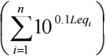  所有声源发出的噪声在同一受声点的影响，其噪声叠加计算模式为：  LA=10lg  以上两式中：  LA(r)——距离声源r米处的声压级，dB（A）；  LA(r0)——距离声源r0米处的声压级，dB（A）；  r0——参考位置，本次取1m；  r——预测点到声源的距离，m；  LA——合成声压级，dB（A）；  LAi——第i个声源对某个预测点的等效声级，dB（A）。  距各种施工设备不同距离噪声预测结果见表4-8。  表4-8 距各种施工机械不同距离的噪声值 单位：dB(A)  （2）声环境影响分析  项目500m范围内有花儿沟村敏感点，需建立围挡，避免对附近敏感点正常的生活产生影响。为进一步降低施工噪声，建议如下：  ①加强施工管理，合理布局和使用施工机械，尽量将高噪声设备安置在远离敏感目标的一侧；  ②加强设备维护，保证车辆、施工设备处于良好工作状况；  ③尽量选用低噪声的施工设备，将高声功率设备的运作时间错开，尽量避免同时操作，作业时尽量在高噪声设备周围设置屏蔽；  ④建立挡墙、合理安排施工时间，尤其是距离敏感点较近的地方；  ⑤合理安排各类施工机械的工作时间，尤其是夜间严禁打桩机等强噪声机械进行施工；如果因为必须连续作业而进行夜间施工的，应得到当地相关主管部门的批准；中高考期间禁止施工；进场车辆应当缓行且禁止鸣笛，以免对环境产生大的影响；  ⑥对不同施工阶段，严格按《建筑施工噪声排放标准》（GB12523-2025）对施工场界进行噪声控制。  ⑦施工场地的施工车辆出入地点应尽量远离敏感点，车辆出入现场时应低速、禁鸣。  施工方在施工作业时需严格把握好各类施工机械的工作时间，对钢管、模板、脚手架等构件撤卸、搬运应该轻拿轻放，严禁抛掷；严禁夜间施工，以免对周边居民造成影响；同时加强管理和监督，做到文明施工。严格执行各项噪声防治措施（具体见第五章），施工噪声对周围环境敏感点的影响不大，在可接受范围内。  4.固体废物影响分析  工期固体废弃物主要为建筑垃圾、开挖土方和施工人员的生活垃圾，包括施工过程中丢弃的包装袋、废建材等，管理部门应妥善安排收集。  4.1、建筑垃圾  建筑垃圾主要产生于主体工程建设过程。在施工过程中会产生建筑施工材料的废弃边角料，如碎砖、水泥块、装修类材料、塑料、废钢筋、木材、碎玻璃、塑料制品等。  建设过程中建筑垃圾产生量约为4.4kg/m²，本项目建筑面积为1663.48m²，产生建筑垃圾共计7.32t。  建筑垃圾在不能得到及时清运的情况下，建筑垃圾中的弃土、砖瓦沙石、混凝土碎块等无机成分的影响主要表现为：在旱季，受季风的作用，垃圾中的比重较轻的（例如塑料袋、水泥袋碎片）和粒径稍小的尘埃随风扬起污染附近区域的大气环境和环境卫生。在雨季，随着暴雨和地表径流的冲刷，泥沙将堵塞下水管涵、污染附近的水体等。这种影响将比较现实和比较经常，因而应引起足够重视。对建筑垃圾进行分类处理，分拣出具有回收价值的废钢筋、废木材、废塑料、废包装材料等，可送废品收购站回收利用；不能回收的运至新疆阜康产业园固废综合处置静脉园（一期）处置。  4.2、施工人员的生活垃圾  建设期现场施工人员产生的生活垃圾按每人每天产生1kg计算，施工期高峰人员100人，年工作日按200天计算，预计生活垃圾产生量为 20t/a。  在采取上述措施后，项目施工期的固体废弃物对周围环境影响较小。  5.生态环境影响分析  （1）对陆生动物影响分析  施工期施工机械作业、车辆运输及人员活动将产生短时噪声、扬尘扰动，对场地周边野兔、啮齿类、小型鸟类、蜥蜴等常见陆生动物产生轻微惊扰，促使其向周边林草地迁移。本项目选址为村庄建成区，长期受人类活动干扰，并非野生动物核心栖息、繁殖及觅食栖息地，无集中陆生动物种群分布。项目施工范围严格受控，不破坏动物迁徙通道与活动廊道，不会造成陆生动物死亡、种群减少及栖息地破碎化。  （2）对植被影响分析  项目主体工程的建设和道路系统的建设，会对原生植被损毁。项目严格控制施工边界，不大规模开挖、碾压外围成片林草地、山地灌丛及草本植被，不会破坏天山北坡原生草原植被群落结构。施工期临时裸露地表、局部扬尘沉降会对周边近距离草本植被产生短暂轻微影响，通过裸土全覆盖、常态化洒水抑尘、划定施工红线等措施可有效消除扰动。  项目建设扰动地表，造成区域植被生物量损失。根据占地类型统计，永久占用天然草地1.2253hm²，参照天山北坡温性草原单位面积地上生物量2.5t/hm²进行核算，项目永久植被生物损失量约3.063t。  （3）对珍稀保护植物及古树名木、生态公益林、珍稀保护动物影响分析  经现场全面踏勘，项目建设用地及周边扰动范围内无古树名木分布，无雪莲、野生贝母等珍稀保护野生植物，项目建设不会造成珍稀植物损毁、生境破坏。项目建设范围不占用、不侵占生态公益林，施工活动不越界扰动公益林植被与土壤，不影响公益林水源涵养、水土保持核心生态功能。区域分布的雪豹、北山羊、马鹿、猞猁、暗腹雪鸡等珍稀保护动物，多活动于高海拔深山保育区域，本项目所在村庄区域无珍稀动物固定栖息、繁殖点位，施工仅产生短时、轻微惊扰，不会阻断动物迁徙廊道、破坏栖息地，不会对珍稀保护动物种群生存造成不利影响。  （4）景观影响分析  由于工程建设活动施工会对局部地形、植被带来一定的破坏，施工场地的布设等等，都会对景观与视觉环境造成不良影响，破坏场地原有的环境的景观，影响对施工场地原有良好的视觉效果。施工期的景观影响短暂的，随着施工的结束对景观的影响也随之消失。  （5）对农业系统的影响分析  本项目利用存量建设用地、少量林草地建设，不占用耕地、基本农田、饲草基地及各类农业生产用地，不会造成农业用地减少、农业产能下降。施工期轻微扬尘、噪声对周边零星农牧种植、草场生长仅存在短时轻微影响，可通过围挡隔离、洒水抑尘有效消减。  （6）对生态系统稳定性的影响分析  项目所在区域为天山北坡东段博格达峰及天池自然景观保护生态功能区，本项目扰动范围小、扰动强度低，施工及运营均严格限定在建设用地范围内，未破坏区域原生植被群落、未切割生态连通格局、未损毁水源涵养与水土保持生态载体。项目建设不会改变区域生态系统物质循环、能量流动及生物栖息格局，生态系统生产者、消费者、分解者结构完整，食物链稳定连续。施工期短暂扰动可通过生态修复、水土保持措施快速恢复  （7）对新疆天山天池国家地质公园影响分析  项目选址范围内及周边管控区域无永久基本农田分布，建设过程不涉及永久基本农田占用、扰动、损毁，严格符合耕地保护相关管控要求。项目位于天山天池国家地质公园外围管控区域，不属于核心保育区与地质遗迹核心保护区，项目占用少量林草地（已签订林草地补偿协议，见附件）和依托花儿沟村宅基地以及已有建筑物改造建设，不破坏地质公园地质地貌、地质遗迹资源，不新增生态用地占用。项目严格落实一类区大气、水环境管控要求，废气、废水、固废、噪声均得到有效治理，施工不越界扰动原生生态，运营符合景区规划管控要求，不会损害天池地质公园生态屏障功能与景观完整性，对天山天池国家地质公园整体生态、地质资源影响轻微且可接受。  （8）水体流失影响分析  项目防治责任范围1.99hm²，地处天山北坡浅山区域，气候干旱、多大风，同时存在短时暴雨，风蚀、水蚀双重侵蚀风险突出。经预测，不采取任何水土保持措施条件下，项目建设期间水土流失总量96t；工程新增土壤流失量68t；落实表土防护、截排水、苫盖、植被恢复等综合水土保持措施后，可减少土壤流失量28t。场地平整、建筑基础开挖破坏原有地表结皮与植被固土体系，裸露松散土体在春季大风天气易产生风蚀扬尘；雨季短时径流冲刷开挖坡面、表土堆体，诱发面蚀、细沟侵蚀。永久占地硬化区域地表径流系数增大；临时占地若防护不到位，松散土方随径流汇入周边天然冲沟、草地，引发泥沙淤积，加剧区域水土流失。
  序号 | 产生原因 | 产生地点 | 污染物名称
  1 | 土方挖掘、土方回填及堆放 | 厂界内、堆存点 | 扬尘
  2 | 建材搬运及堆放 | 厂界内、堆存点 | 扬尘
  3 | 施工垃圾清理及堆放 | 厂界内、堆存点 | 扬尘
  4 | 工程机械及运输车辆 | 厂界内、道路 | 扬尘、尾气
  5 | 风力 | 厂界内、道路 | 扬尘
  距离（m） | 10 | 20 | 30 | 40 | 50 | 100
  场地不洒水 | 1.75 | 1.3 | 0.78 | 0.365 | 0.345 | 0.33
  综合抑尘后 | 0.385 | 0.286 | 0.172 | 0.080 | 0.076 | 0.073
  粉尘粒径（μm） | 10 | 20 | 30 | 40 | 50 | 60 | 70
  沉降速度（m/s） | 0.003 | 0.012 | 0.027 | 0.048 | 0.075 | 0.108 | 0.147
  粉尘粒径（μm） | 80 | 90 | 100 | 150 | 200 | 250 | 350
  沉降速度（m/s） | 0.158 | 0.170 | 0.182 | 0.239 | 0.804 | 1.005 | 1.829
  粉尘粒径（μm） | 450 | 550 | 650 | 750 | 850 | 950 | 1050
  沉降速度（m/s） | 2.211 | 2.614 | 3.016 | 3.418 | 3.820 | 4.222 | 4.624
  车速\粉尘量 (kg/m²) | 0.1 | 0.2 | 0.3 | 0.4 | 0.5 | 1.0
  5(km/h) | 0.0511 | 0.0859 | 0.1164 | 0.1444 | 0.1707 | 0.2871
  10(km/h) | 0.1021 | 0.1717 | 0.2328 | 0.2888 | 0.3414 | 0.5742
  15(km/h) | 0.1532 | 0.2576 | 0.3491 | 0.4332 | 0.5121 | 0.8613
  25(km/h) | 0.2553 | 0.4293 | 0.5819 | 0.7220 | 0.8536 | 1.4355
  距路边距离 | 5m | 20m | 50m | 100m
  TSP浓度（不洒水） | 10.14 | 2.89 | 1.15 | 0.86
  TSP浓度（洒水） | 2.01 | 1.40 | 0.68 | 0.60
  降尘率（%） | 80.2 | 51.6 | 41.7 | 30.2
  项目 | 用水量 | 排水量 | 污染物产生情况
  项目 | 用水量 | 排水量 | COD | SS | NH₃-N | TP
  浓度（mg/L） | / | / | 400 | 200 | 30 | 3
  日产生量（t/d） | 10 | 8 | 0.0032 | 0.0016 | 0.000024 | 0.0000024
  年产生量（t/a） | 2000 | 1600 | 0.64 | 0.32 | 0.0048 | 0.00048
  序号 | 施工机械 | 测量距离（m） | 声压级（dB（A））
  1 | 挖路机 | 15 | 79
  2 | 压路机 | 10 | 73
  3 | 铲土机 | 15 | 75
  4 | 自卸汽车 | 15 | 70
  5 | 混凝土搅拌机 | 15 | 79
  6 | 混凝土振捣器 | 12 | 80
  7 | 升降机 | 15 | 72
  设备名称 | 最大声级dB(A) | 距噪声设备的距离（m）
  设备名称 | 最大声级dB(A) | 5 | 20 | 40 | 60 | 80 | 100 | 150 | 200
  挖路机 | 79 | 65.02 | 52.98 | 46.96 | 43.44 | 40.94 | 39.00 | 35.48 | 32.98
  压路机 | 73 | 59.02 | 46.98 | 40.96 | 37.44 | 34.94 | 33.00 | 29.48 | 26.98
  铲土机 | 75 | 61.02 | 48.98 | 42.96 | 39.44 | 36.94 | 35.00 | 31.48 | 28.98
  自卸汽车 | 70 | 56.02 | 43.98 | 37.96 | 34.44 | 31.94 | 30.00 | 26.48 | 23.98
  混凝土搅拌机 | 79 | 65.02 | 52.98 | 46.96 | 43.44 | 40.94 | 39.00 | 35.48 | 32.98
  混凝土振捣器 | 80 | 66.02 | 53.98 | 47.96 | 44.44 | 41.94 | 40.00 | 36.48 | 33.98
  升降机 | 72 | 58.02 | 45.98 | 39.96 | 36.44 | 33.94 | 32.00 | 28.48 | 25.98
运营期生态环境影响分析 | 1.运营期大气环境影响分析  本项目大气主要污染源为厨房油烟废气、机动车尾气、恶臭。  1.1、厨房油烟废气  餐饮油烟成分十分复杂，既含有油脂、蛋白质及原料佐料在受热条件下进行物理化学反应产生的有机烟气，也有加热操作过程中液滴溅裂、油料物料分解、氧化、聚合的高分子化合物，因此存在的形态有TSP，又有气体分子的有机态污染物。测试发现，食用油加热到150～200℃时产生的气态污染物中有不少是致癌物质，油烟废气在净化处理前浓度约为40mg/m³，最高允许排放浓度为2.0mg/m³。  参考《全国污染源普查生活污染源产排污系数手册》，本项目位于新疆，属于三区，其油烟的产生系数为301g/（人·年）；本项目在乡村会客厅综合体设有1处大食堂，可容纳56人同时进餐，项目年营业时间以365天计，则本项目厨房油烟产生量为0.0169t/a。  厨房每天工作时间约4h，则本项目油烟的油烟量为11.6g/h。  本项目基准灶头4个，安装1台油烟净化装置，风机风量为8000m³/h，则本项目油烟的产生浓度分别为1.45mg/m³。  厨房共设置4个基准灶头，为中型，净化效率按75%计，则油烟的排放浓度为0.362mg/m³，排放量为0.00106t/a。  本项目厨房燃料采用管道天然气，本项目厨房油烟均经专用油烟净化设备处理后至屋顶排放。  餐厅厨房内设有油烟净化器，产生的油烟经油烟净化器处理后经专用烟道至屋顶排放，其油烟废气排放可满足《饮食业油烟排放标准（试行）》（GB18483-2001）中相关标准，油烟废气经过扩散后基本不会对周围环境产生影响。  1.2机动车尾气  本项目停车场为地面停车场，汽车在进、出停车场时具备怠速行驶和启动状态，汽车怠速及慢速（≤5km/h）状态下的尾气排放，包括排气管尾气、曲轴箱漏气及油箱和化油箱等燃料系统的泄漏等。汽车尾气中主要污染因子为 NOx、CO、非甲烷总烃等，CO是汽油燃烧的产物；NOx是汽油燃烧时空气中的氮气与氧气化合而成的产物；非甲烷总烃是汽油不完全燃烧的产物。  汽车尾气的排放量与车型、车况和车辆数等有关，本项目停车场进出车辆基本为小型车（轿车和小面包车等），参照《环境保护实用数据手册》，有代表性的汽车排出物的测定结果和大气污染物排放系数为：CO：191g/L、NO_{X}：22.3g/L、非甲烷总烃：24.1g/L。  停车场的汽车尾气排放量与汽车在停车场内的运行时间和车流量有关。根据统计资料及类比调查，车辆进出（怠速＜5km/h）的平均耗油速率为0.20L/km，则每辆汽车进出停车场产生的废气污染物的量可以由下式计算，计算公式如下：g=f×M  其中：M=m×t  式中：f—大气污染物排放系数（g/L汽油）；  M—每辆汽车进出停车场耗油量（L）；  t —汽车出入停车场与在停车场内的运行时间总和，类比取 100s；  m—车辆进出停车场的平均耗油速率，约为0.20L/km，  按照车速5km/h计算，可得M=0.0139L。由此计算得，每辆汽车进出停车场产生的废气污染物CO、非甲烷总烃、NOx的量分别为5.3g、0.68g、0.62g。按照最大每天有100辆车进入停车场，则机动车尾气的年产生量分别为CO 0.193t/a、非甲烷总烃0.025t/a、NOx 0.023t/a。  地上停车场车位位于开阔地带，机动车尾气易于被稀释扩散，对周围环境影响不大。  1.3、恶臭  ①垃圾箱恶臭  项目配套设置垃圾箱，生活垃圾中含有各类易发酵的有机物，尤其是在气温较高时，如果管理不当，生活垃圾在堆存、运输过程中会散发出较难闻的恶臭气体，这些恶臭物质主要包括氨、硫化氢、硫醇类、酮类、胺类、吲哚类和醛类，且容易滋生蚊蝇，对局部环境卫生产生一定的影响。项目设置垃圾桶若干，并实行每天清运，做到日清日运，以保持环境卫生；尤其是夏季高温时，防止垃圾腐败产生异味，降低对周围环境的影响。  ②公厕恶臭  项目公厕会产生少量恶臭，但项目公厕为室内冲水式公厕，使用后立即进行冲水，同时通过公厕内配套设置的送、排风系统进行换气，工作人员每天清洁、定期消毒等措施，以保持公厕环境卫生，公厕的恶臭对周围环境的影响较小。  2.运营期水环境影响分析  本项目生活污水主要为民宿客房废水、乡村会客厅综合体废水、管理及服务人员废水、餐饮含油废水等。  （1）民宿客房废水  本项目共新建51间精品民宿，按每间客房2人计算，最高日用水定额取400L/（床·d），则最高日用水量为40.8m³/d（14892m³/a）。排污系数以0.8计，则民宿客房排水量为32.64m³/d（11913.60m³/a）。  （2）游客废水  包括会客厅（780m²）、研学区、多功能厅等。会客厅按游客人数估算，最高日用水定额取35L/（人·d），按日均接待200人计算，则最高日用水量为7m³/d（2555m³/a）。排污系数以0.8计，则游客废水排水量为5.6m³/d（2044m³/a）。  （3）餐饮含油废水  大食堂（275m²）可供56人同时进餐，按最高日用水定额取40L/（人·餐），按每日3餐计算，则最高日用水量为6.72m³/d（2452.80m³/a）。排污系数以0.8计，则餐饮含油废水排水量为5.38m³/d（1963.70m³/a）  - 室外绿化及道路浇洒用水  根据建设单位提供，绿化面积约1000m²即1.5亩，按照《新疆维吾尔自治区生活用水定额》（北疆天山北坡区），最高年用水定额取500m³/（亩·年），则最高日用水量为750m³/a。均损耗，绿化无废水排放。  （5）管理及服务人员用水量：本项目管理及服务人员为20人，及旅游旺季工作人员为9人，最高日用水定额取100L/（人·d），则最高日用水量为2m³/d（730m³/a）。排污系数以0.8计，则管理及服务人员排水量为1.6m³/d（584m³/a）。  本项目用水及污水情况一览表见表4-9。  表4-9项目用水及污水情况一览表  生活污水中COD浓度为250～500mg/L，BOD浓度为200~ 300mg/L，氨氮为25～40mg/L，SS为100～200mg/L（引自《废水工程处理及回用（第四版）》）。  本项目共设置4座化粪池，分别是乡村会客厅设置1座25m³化粪池、地块二设置1座25m³化粪池、地块五设置1座20m³化粪池、地块六和地块七共用1座20m³化粪池，餐饮废水经隔油池后排入乡村会客厅处的化粪池。生活污水经过化粪池处理后定期由吸污车抽出运至阜康市污水处理厂处理。  综上所述，本项目生活污水可以做到全部综合利用，不外排，对周围水环境影响较小。  3.声环境影响分析  3.1、噪声源强  项目营运期噪声污染源主要来自食堂厨房的油烟净化器风机、配电房、生活水泵以及单体空调等运行时产生的设备噪声及停车场进出车辆交通噪声，源强在60-85dB（A）之间，以上声源的源强列于表4.10。  表4-10 本项目噪声源强一览表  3.2噪声预测模式  项目油烟净化器、水泵安装在室内，噪声传播受墙壁阻隔；配电房为封闭式建筑，噪声传播受墙壁阻隔，拟建项目各种设备在运行时产生的噪声，通过所在项目建筑物（或围护结构）的屏蔽效应、声源至受声点的距离衰减以及空 气吸收衰减后，到达受声点，受声点噪声值的预测应考虑以上三个主要因素。根据本项目的声源情况，将各噪声源看作点声源，采用下述模式进行预测：  L₂=L₁-20lg（r/r₀）  式中：L₂－距源r处噪声级，dB（A）；  L₁－距源r₀处噪声级，dB（A）；  r－预测点至声源的距离，m；  r₀－参考点距声源的距离，1m。  噪声叠加公式：  式中：—多个噪声源叠加的综合噪声声级，dB（A）；  —第I个噪声源的声级，dB（A）；  —噪声源的个数。  3.3项目噪声预测及影响分析  根据前述运营期噪声源强估算，本次预测源强以项目主要噪声源运营期产生噪声的最高分贝计；本次预测按噪声级下降15dB计，由此预测出采取房间隔声前后各噪声源产生的噪声随距离的衰减情况，计算结果见表4-11。  表4-11厂界噪声预测结果 单位：dB(A)  根据上表的预测结果，在考虑距离衰减和绿化的情况下，厂界噪声贡献值均满足《社会生活环境噪声排放标准》（GB22337-2008）1类标准要求。因此项目的噪声级较小，对周边环境影响不大。  4.固体废物影响分析  本项目固体废物主要为管理人员、顾客等产生的生活垃圾，餐厅的餐厨垃圾；化粪池产生的污泥，隔油池产生的油脂。  4.1、生活垃圾  生活垃圾主要为员工、游客等日常生活产生的垃圾，包括食物残渣、废纸、废包装袋、塑料、金属和玻璃瓶等。  本项目共设置民宿客房51间，合计床位约102张，生活垃圾产生系数以0.5kg/床位·d，本项目年营运时间以365天计，则民宿客房产生的生活垃圾为18.62t/a。  本项目共有管理及服务人员20人，生活垃圾产生系数为0.5kg/人·d，本项目年营业时间以365天计，则本项目管理及服务人员生活垃圾产生量为3.65t/a。  项目预计日均接待游客200人，游客生活垃圾产生系数为0.5kg/人·d，本项目年营业时间以365天计，则本项目游客生活垃圾产生量为36.5t/a。  则本项目生活垃圾产生量总计为58.77t/a，根据《固体废物分类与代码目录》，生活垃圾代码为“900-099-S64”，委托环卫部门统一定期运至当地环卫部门集中处置。  4.2、餐厨垃圾  本项目餐厅可容纳56人同时进餐，其餐厨垃圾产生系数以0.1kg/人•d计算，本项目年营业时间以365天计，则本项目餐厨垃圾产生量为2.044吨/年。根据《固体废物分类与代码目录》，餐厨垃圾代码为900-002-S61，交由具备餐厨垃圾处置资质单位密闭收运处置。  4.3、污泥  本项目共设置51间民宿，每间民宿供2人住宿，因此每天住宿的游客最大为102人，本项目的管理人员共20人，运营时间为365d，污泥产生量按0.03kg/人・d核算，经计算污泥年产生量为1.336t/a。对照《固体废物分类与代码目录》，该污泥分类代码为462-001-S90。污泥经自然风干处理，含水率降至60%以下后，统一转运至阜康市生活垃圾填埋场处置。  4.4、隔油池油泥  本项目的大食堂可容纳56人同时进餐，每天提供3餐，运营时间为365d，隔油池油泥产生量按10g/人・餐核算，经计算隔油池油泥年产生量为0.613t/a，对照《固体废物分类与代码目录》，该污泥分类代码为900-001-S07。隔油池油泥同餐厨垃圾一起交由具备餐厨垃圾处置资质单位密闭收运处置。  本项目的固体废弃物能够实现资源化、无害化和减量化，对周围环境不产生影响，不会产生二次污染。  本项目固体废物产排污情况见表4-12。  表4-12本项目固体废物产排污情况一览表  5.运营期生态环境影响分析  5.1对植被的影响  运营期项目配套庭院绿化、景观植被提升，新增乡土绿植点缀，局部植被覆盖度得到改善，同时通过边界围挡管控，杜绝游客踩踏外围林草，对区域植被生态总体影响轻微且可控。  5.2对动物的影响  运营期民宿人为活动强度温和，扰动范围局限于建设用地内部，周边陆生动物可逐步适应人工环境，对区域陆生动物群落结构、种群数量及活动规律基本无不利影响。  5.3对生态系统稳定性的影响分析  运营期人为扰动平稳可控，区域生态系统可维持原有自我调节与恢复能力，不会发生生态退化、群落逆向演替，区域生态系统整体保持稳定。  5.4对景观影响分析  运营期项目建筑风格贴合北疆乡村民俗风貌，低矮院落、特色毡房及生态塑木观景平台体量轻盈、色调素雅，契合天山天池外围乡村景观管控要求，无突兀硬质建设痕迹。项目通过庭院绿化、乡土植被配植优化场地景观层次，盘活原有老旧危房低效用地，改造后整体景观整洁有序，与周边山地自然景观、乡村风貌高度协调，对区域景观体系以优化提升为主，负面影响极小。  5.5对农业系统的影响分析  项目运营后可有效带动本地农牧产品销售、吸纳村民就近就业，助力乡村农旅融合发展，提升区域农业、牧业附加值，对当地农业生产体系、农牧产业结构无负面冲击，整体对区域农业系统产生正向促进作用。  5.6 游客增加对生态环境影响分析  植被踩踏退化：部分游客超出游览道路随意进入周边天然草地，长期踩踏破坏草本根系与地表生物结皮，造成草地盖度下降，局部草原退化、土壤裸露，加剧风蚀沙化风险。  野生动物扰动：游客活动、车辆噪声、人群惊扰，影响区域小型兽类、鸟类正常觅食、栖息，压缩野生动物活动空间。  污染带来生态胁迫：游客产生生活垃圾若管控疏漏，散落进入草原、沟谷，污染土壤；游客餐饮废水、固废不当排放，易造成面源污染，影响草地土壤与季节性径流水质。  生态负荷持续上升：旅游旺季客流集中，短时间内人为扰动强度激增，超出局部草地生态承载力，长期累积易造成生态退化。  6.环境风险影响分析  根据《建设项目环境风险评价技术导则》（HJ169-2018），本项目不涉及有毒有害和易燃易爆危险物质的生产、使用、储存。本项目主要环境风险分为火灾。主要包括厨房天然气、用电设备使用不当等引发的火灾等。  （1）分析火灾产生的原因  根据本项目的工艺特点，天然气和电气设备在使用的过程中若不注意，引发火灾，消防废水将可能垂直入渗进入土壤，将对土壤、地下水造成污染。  ①厨房员工操作不当。油锅着火处理不当或燃油外溢引燃他物，若不能用灭火器及时扑灭，则酿成火灾。  ②供气设备有裂缝，造成天然气外溢，而室内又通风不良，遇明火产生爆炸，酿成火灾。  ③灶具、吸油烟机及排烟管道不经常清洗，油污一旦遇火燃烧，不能及时发现、扑灭，酿成火灾。  ④厨房电线及电器材料老化，造成短路，产生火星，遇以上各种条件，点燃油垢、液化气等可燃物产生火情，又未及时发现、扑灭，酿成火灾。  （2）防范措施  ①消防管理  a.制订消防安全守则，设专人分管消防安全。定期进行对全体员工的消防知识教育和培训，将防火灭火知识纳入员工上岗的应知应会内容。定期（或经常）检查灭火器内的材质是否已经过期，消防栓的水压是否符合要求，供气（油）设备是否密闭，是否泄漏，各种电器、电线是否损坏或老化，消防通道是否畅通。发现问题应及时处理。  b.工作人员应随时注意顾客的烟蒂是否及时掐灭，每天清场时均需仔细检查、收集散落在地上、沙发上或房间角落里的烟头。分管消防的负责人在每天清场时，应各处巡视一遍，督促全体员工做好消防安全工作， 尤其是检查火源、动力电源是否已经关灭。  ②消防措施  a.应消防有关要求进行工程消防设计，内容包括：  •电气线路应穿管保护，消防设备应按二级负荷要求供电。  •底层应按规范要求设置室内消火栓，灭火器。  •餐厅内设机械排烟系统，分隔开的包厢、走道均应得到喷头、探头的保护。  •应按规范要求增设应急照明、事故广播、手动报警按钮、消防通讯等。  •明确消防控制室位置，消防联动应增加切断非消防电源， 接通应急照明和疏散指示灯功能。  b.应定期清洗或更换灶具、排油烟系统，防止油类污垢堆积引燃。  c.应定期更换电器插头、开关及电线，以防老化、短路而产生火花。此项工作可结合几年一度的更换装修同时进行。  ③平面布置  建筑平面布置应符合《建筑设计防火规范》GB50016-2014要求；布置应保证操作及疏散方便；围墙两侧建筑物之间应满足防火间距要求；建构筑物之间的防火间距应符合GB50016-2014的有关规定；无电力线路跨越装置区。  建筑物、构筑物的构件，其耐火极限应符合现行国家标准《建筑设计防火规范》（GB50016-2014）的有关规定。建筑物的安全疏散门，应向外开启。  应按照有关规定和标准合理设计工程的安全监测系统，包括自动监测、报警、紧急切断及紧急停车系统，防火、防爆等事故处理系统，还要完善应急救援设施和救援通道。  消防设施配置安全报警系统、灭火器、消防栓等消防设施。建筑消防设施配置应符合有关规定要求。  （3）环境风险结论  本项目定期检查天然气管道、餐厅、应急通道及周围情况，定期进行维护或更换，保证其安全和质量。此外，应定期维护设施确保其正常运行；建立完善的消防设施，设置高压水消防系统、火灾报警系统、监控系统等。因此，项目风险水平可以接受。为落实各项污染防治措施，加强环境保护工作管理，应当根据实际情况制定各种类型的环保制度。  表4-13 建设项目环境风险简单分析内容表  7.污染物“三本账”  本项目污染物“三本账”见表4-13。  表4-13本项目污染物“三本账”
  用水环节 | 用水量（t/a） | 废水量（t/a）
  民宿客房 | 14892 | 11913.60
  游客 | 2555 | 2044
  厨房 | 2452.80 | 1963.70
  绿化及道路浇洒 | 750 | 0
  管理及服务人员 | 730 | 584
  不可预计水 | 2138.90 | 1711.85
  总计 | 23518.7 | 18217.15
  不可预计水为以上用水量的10%。
  序号 | 噪声源 | 源强dB（A） | 备注
  1 | 油烟净化器风机 | 75-80 | 安装于室内
  2 | 社会生活噪声 | 55-65 | 室内、室外
  3 | 水泵 | 75-85 | 室内
  4 | 停车场噪声 | 60-65 | 室外
  5 | 空调室外机 | 50-60 | 室外
  6 | 变、配电房 | 70-80 | 室内
  7 | 道路车辆行驶 | 60-70 | 室外
  预测点 | 噪声标准 |  | 贡献值 |  | 背景值 |  | 预测值 |  | 达标情况
  预测点 | 昼间 | 夜间 | 昼间 | 夜间 | 昼间 | 夜间 | 昼间 | 夜间 | 昼间 | 夜间
  厂界东侧 | 55 | 45 | 38.48 | 30.59 | 36 | 43 | 40.43 | 43.24 | 达标 | 达标
  厂界南侧 | 55 | 45 | 41.20 | 35.90 | 44 | 41 | 45.83 | 42.17 | 达标 | 达标
  厂界西侧 | 55 | 45 | 41.59 | 34.68 | 46 | 42 | 47.34 | 42.74 | 达标 | 达标
  厂界北侧 | 55 | 45 | 38.56 | 30.25 | 38 | 44 | 41.30 | 44.18 | 达标 | 达标
  名称 | 产生量 | 属性 | 形态 | 代码 | 处理方式
  生活垃圾 | 58.77t/a | 生活垃圾 | 固态 | 900-099-S64 | 委托环卫部门统一定期运至阜康市生活垃圾填埋场处置
  餐厨垃圾 | 2.044t/a | 一般固废 | 固态 | 900-002-S61 | 交由具备餐厨垃圾处置资质单位密闭收运处置
  污泥 | 1.336t/a | 一般固废 | 固态 | 462-001-S90 | 自然风干至含水率为60%后转运至阜康市生活垃圾填埋场处置
  隔油池油脂 | 0.613t/a | 一般固废 | 固态 | 900-001-S07 | 同餐厨垃圾一起交由具备餐厨垃圾处置资质单位密闭收运处置
  建设项目名称 | 新疆天山天池文化旅游投资有限公司实施阜康市花儿沟村整村运营示范项目
  建设地点 | 新疆维吾尔自治区昌吉回族自治州阜康市三工河哈萨克乡花儿沟村
  地理坐标 | 东经88°2′14.874″，北纬44°1′31.787″
  主要危险物质及分布 | 天然气
  环境影响途径及危害后果（大气、地表水、地下水等） | 运营期对生态环境产生的主要影响为游客活动对小动物栖息、觅食等产生的影响；无生产废水产生，游客、职工生活污水经化粪池处理后定期由吸污车拉运至阜康市污水处理厂处理；噪声主要是人员活动、水泵、车辆、配电室等噪声；固体废物主要为游客和工作人员的生活垃圾、餐厨垃圾。
  风险防范措施要求 | ①按照规范平面布置好消防系统、安全报警系统等。②制定消防制度，定期对员工进行培训。
  填表说明（列出项目有关信息及评价说明） | 无
  项目 |  | 原有排放量（t/a） | 项目新增产生量（t/a） | 项目新增排放量（t/a） | 以新带老削减量（t/a） | 区域最终变化量（t/a）
  油烟 |  | / | 0.0169 | 0.00106 | / | +0.00106
  机动车尾气 | CO | / | 0.193 | 0.193 | / | +0.193
  机动车尾气 | NOx | / | 0.023 | 0.023 | / | +0.023
  机动车尾气 | 非甲烷总烃 | / | 0.025 | 0.025 | / | +0.025
  生活污水 |  | 438 | 18217.15 | 0 | -438 | -438
  固体废物 | 生活垃圾 | / | 58.77 | 0 | / | /
  固体废物 | 污泥 | / | 1.336 | 0 | / | /
  固体废物 | 隔油池油脂 | / | 0.613 | 0 | / | /
  固体废物 | 餐厨垃圾 | / | 2.044 | 0 | / | /
  备注：原有排放量为本项目占地范围内花儿沟村常驻村民现状排放量。
选址选线环境合理性分析 | 本项目选址于阜康市花儿沟村及民俗风情园片区，该区域地处天山北坡浅山丘陵地带，气候冬暖夏凉，不仅拥有得天独厚的自然生态本底，更是阜康市打造“民俗体验旅游区”的核心承载地。结合土地利用、环境保护、交通配套、周边环境、基础设施等方面，对选址可行性分析如下：  （1）土地利用  本项目分两期建设，共计建设精品民宿客房51间，其中一期建设客房34间、二期建设客房17间。项目一期建设内容分区明确，其中宅基地范围内改造建设客房14间，建设方式为利用租赁的村内5户村民的宅基地原有建筑进行修缮改造。该部分客房数量为14间，完全符合《乡村民宿服务质量规范》（GB/T39000-2020）乡村民宿业态定义及《农家乐（民宿）建筑防火导则（试行）》（建村〔2017〕50号）中单处民宿客房不大于14间的规模管控限值。依据《中华人民共和国民法典》第362条、《中华人民共和国土地管理法》第六十二条规定：“国家鼓励盘活农村闲置宅基地和闲置住宅发展乡村文旅产业，宅基地使用权可通过合法租赁方式开展民宿经营。”本项目宅基地租赁及改造利用模式符合现行法律法规及宅基地盘活政策要求。  项目一期剩余20间客房采用装配式集装箱形式分散布置且单处客房数量不超过14间，布置在林草地范围内，林草地的使用已征求新疆天池管理委员会、阜康市三工河哈萨克族乡人民政府、阜康市文化体育广播电视和旅游局、阜康市林业和草原局的意见并取得新疆维吾尔自治区林业和草原局使用林地、草地审核同意书，项目已签订林草地占用补偿协议，用地合法合规。  项目二期建设客房17间，采用装配式集装箱和租赁宅基地进行改造建设，且单处宅基地民宿客房数量不超过14间，严守宅基地住宅用地属性及民宿建设标准，杜绝超规模、超范围违规建设行为。  （2）环境保护  片区定位为民俗旅游区，无工业污染源，大气、地表水、土壤环境本底优良；本项目产生的生活污水和生活垃圾妥善处置，能够稳定达标排放，不会加重区域生态环境负荷；场地远离饮用水源保护区、生态红线核心区，水环境、生态风险极低。本项目运营期采暖、厨房全部使用电、天然气清洁能源，无燃煤燃烧，配套油烟净化设施，满足《新疆维吾尔自治区大气污染防治条例》扬尘、油烟、散煤管控要求；生活垃圾密闭收集、污水统一处置，面源污染管控措施完善。  （3）交通配套  花儿沟民俗风情园配套旅游专线、乡村硬化主干道，直通天池景区，小型私家车、旅游大巴均可顺畅通行。  （4）周边环境  场址周边以村民院落、景观林草地为主，无医院、学校等重点环境敏感点；项目为民宿服务业，无高噪声、高异味生产工序，运营期噪声、油烟经治理后对周边住户影响轻微。  （5）基础设施  花儿沟村已全覆盖供水、供电、通信管网，可直接接入项目使用。  综合上述分析，本项目选址较为合理。

五、主要生态环境保护措施
施工期生态环境保护措施 | - 大气污染治理及防治措施  为使本项目在施工过程中产生的废气对周围环境空气的影响降低到最低程度，建议采取以下防护措施：  （1）对项目建设区域进行封闭施工措施  对项目建设区域四周设置围挡，进行封闭施工。施工边界围挡作用主要是阻挡一部分施工扬尘扩散到施工区外，当风力不大时也可减少自然扬尘，对抑制施工期扬尘的散逸十分必要。施工围挡高度不应小于2.5m。  （2）洒水降尘措施  在清表、开挖、回填等施工过程中，应洒水使作业面保持一定的湿度；对施工场地内松散、干涸的表土、施工便道等应定期进行清扫和洒水（每2—4小时洒水1次），保持道路表面清洁和湿润。洒水对小范围施工裸土自然扬尘有一定的抑制效果，且简单易行。大面积裸土洒水需要专门人员和设备。车辆在干燥的表土上行驶时扬尘量很大，通过洒水再经过车辆碾压，使道路土壤密度增大，迫使尘粒黏结在一起而不被扬起。  利用建筑工地四周的围挡，采用高压PE管或者增压PPR管围着一圈，差不多每两米装一个喷淋喷头，喷淋距离大概在4-6米之间。  （3）施工、堆场、表土等扬尘管理措施  1）工程开挖土方集中堆放，以缩小扬尘影响范围，及时回填，减小扬尘影响时间。开挖和搬运过程中，洒水作业保持一定的湿度；对施工场地内松散、干涸的表土，也应该经常洒水防治粉尘；回填土方时，在表层土质干燥时应适当洒水，防止粉尘飞扬。  2）加强回填土方堆放场的管理，采取土方表面压实、定期喷水、覆盖等措施。不需要的建筑材料、弃渣应及时运走，不宜长时间堆积。对施工场内的临时堆场，应设置高于废弃物堆的围挡、防风网、挡风屏等。施工现场的施工垃圾，必须设置密闭式垃圾站集中存放，及时清运。  3）在工地内露天堆置砂石，应采取覆盖防尘布、防尘网等措施，必要时进行喷淋，防止风蚀起尘。材料仓库和临时材料堆放应防止物料散漏污染。仓库四周应有疏水沟系，防止雨水浸湿，水流引起物料流失。  4）施工场地四周设置围挡，同时材料堆场、临时堆土场等应布置在离敏感点较远位置，并做好水土流失防护措施，以减少施工扬尘对周围敏感点的影响和水土流失对水环境的影响。  5）表土堆防尘措施：防尘网全覆盖、定期洒水保湿、大风天气加固苫布、土堆临时播撒草籽固土抑尘等扬尘防控手段。  （4）道路交通扬尘、废气控制  1）原辅材料、土壤运输车辆采取密闭措施，装载时不宜过满，保证运输过程中不散落，规划好运输车辆行走线路及时间，尽量缩短在繁华区以及居民住宅区等敏感地区的行驶路程。  运送土石方和建筑材料的车辆应尽可能用篷布遮盖或按规定配置防洒装备，装载不宜过满，实行密闭运输，装载的物料、渣土高度不得超过车辆槽帮上沿，避免在运输过程中发生遗撒或泄漏。对不慎洒落地面的建筑材料，应及时进行清理。  2）在进出施工现场应配备洒水车，每天洒水3-4次，洒水量约为1440m³，可有效地吸附装卸、运输砂石料产生的扬尘，运输线路避开居民密集区和学校。对于建设施工阶段的车辆和机械扬尘，建议采取洒水湿法抑尘。对离开施工场地的运输车辆，应该安装冲洗车轮的冲洗装置，尽量减少将土、泥、碎片等类似物体带到公共道路上。  3）运输车辆行至环境敏感目标分布较为集中的路段时，应低速行驶或限速行驶，以减少扬尘产生量。限制施工区内运输车辆的速度，将卡车在施工场地的车速减少到10km/h，其他区域减少至30km/h。  4）加强管理，施工机械采用清洁燃料，合理布设施工机械位置。  （5）严格遵守《建设工程施工现场环境与卫生标准》（JGJ 146-2013）、《房屋建筑施工现场扬尘污染防治规程》（JGJ/T 203-2022）相关要求，工地周边围挡、物料堆放覆盖、土方开挖湿法作业、路面硬化、出入车辆清洗、渣土车辆密闭运输“六个百分之百”。  施工期大气污染物主要为扬尘和施工机械尾气，其产生量较少，采取以上一系列措施后，可大幅度降低施工造成的大气污染。而且施工期时间较短，这种污染是短期的、局部的，施工完成后其污染也随之消失。同时为准确掌握施工期间的环境动态变化，应委托监测单位对环境状况进行监测，以便更好地了解环境状况，降低对环境的影响。  2.废水污染治理及防范措施  （1）合理选择施工时间，避免雨季进行挖填方大的工程建设，从而减少挖填方堆土随雨水影响区域水环境质量。  施工期间采取严格的防治措施以减少水土流失，尽量缩短土地裸露时间，加快工程项目建设；制订施工计划，按照计划实施。  （2）合理布设施工场地、表土堆、建材堆场，选址远离三工河河道及支沟岸线，对材料堆放场进行覆盖防护，堆放的物资，应建立临时堆放场，且在堆场四周挖有截流沟；石灰、水泥等物质不能露天堆放贮存。避免雨天对材料冲刷产生泥浆水施工时临时材料的堆放经雨水冲刷将产生一定生产废水，此类废水含有SS，并且施工场地因雨水冲刷产生的含泥污水，若直接排放会导致场地周围地表水体的泥沙含量增加，水质下降。此外，材料堆放场内堆放的施工材料如油料等保管不善被暴雨冲刷进入地表水体引起水质污染。施工期间严禁在临水一侧堆放土方、施工材料等，开挖土石方应及时外运。  （3）严禁在施工场地任意冲洗车辆和机械，车辆冲洗应在指定位置，同时地面需硬化处理，防止机械清洗污水对地下水、土壤的污染。  施工场内车辆设备清洗场地必须配备相应污水处理设施，冲洗废水在冲洗场地，经截留沟收集后，经沉淀处理后上清液用于场地冲洗和降尘。考虑到汽车冲洗水对水质要求较低，该类车辆废水经过处理后也可回用作汽车冲洗水，不外排。  （4）在施工现场合理设置废水临时沉砂池，施工废水、设备车辆冲洗废水、场地内初期雨水等经沉砂池处理后回用于施工场地中洒水降尘，不外排。  （5）施工人员产生的生活污水排入移动的化粪池，定期由吸污车抽走运送至阜康市污水处理厂处理。  施工期大气污染物主要为生活污水、施工废水，采取以上一系列措施后，可大幅度降低施工造成的环境污染。而且施工期时间较短，这种污染是短期的、局部的，施工完成后其污染也随之消失。  3.噪声污染治理及防范措施  （1）加强施工管理，合理布局和使用施工机械，尽量将高噪声设备安置在远离敏感目标的一侧。  （2）加强设备维护，保证车辆、施工设备处于良好工作状况。尽量选用低噪声的施工设备，将高声功率设备的运作时间错开，尽量避免同时操作，作业时尽量在高噪声设备周围设置屏蔽。  （3）合理安排各类施工机械的工作时间，禁止夜间进行产生噪声污染的建筑施工作业。但抢修、抢险作业除外。因特殊需要必须连续作业的，或者因道路交通管制需要在夜间装卸建筑材料、土石方和建筑废料的，施工单位应当取得当地行政主管部门夜间施工许可手续，并对周围居民进行公示。  （4）由于项目施工场地距离敏感点较近，有居民住宅敏感区域，在施工场地四周建立挡墙实行封闭式管理。距离敏感点较近的地方做好临时声屏障等噪声防护措施。施工围墙和临时性声屏障，噪声一般可衰减 10~20dB，但是对于高噪声施工设备（如挖掘机等），还是会对周围敏感点造成一定影响。不过，这些影响主要存在于施工阶段约12个月，施工完成后无影响。  （5）合理安排运输路线，尽量选择少敏感点、远离敏感点的线路，调度运输时间，行车噪声必须符合《机动车辆允许噪声标准》（GB l495-2002），部分敏感路段需限速、禁鸣；车辆出入现场时应低速、禁鸣，以免对环境产生大的影响。  （6）施工进场前，应公告告知周围声环境敏感点居民，并加强与附近居民的协商与沟通，取得理解。  在采取相应措施后，噪声随距离的衰减，可将施工期噪声对附近居民及单位的影响程度降低至可接受的范围内。建设期施工噪声影响是短期的，一旦施工活动结束，施工期的噪声影响也将随之结束。为准确掌握施工期的环境动态变化，应委托监测单位对环境状况进行监测。  4.固体废物污染防治措施  （1）施工期固体废物由于其成分较简单，数量较大，因此收集和运输的原则是分类收集、集中堆放、及时处置。对于施工人员产生的生活垃圾，应采用定点收集方式，设立专门的容器加以收集，并及时清运处置。  （2）对施工中产生的建筑垃圾，应集中堆放，对施工过程中产生的建筑垃圾和弃土淤泥，优先回填，能回收利用的优先回用；有条件的应在建筑材料堆放地及建筑垃圾堆放地周围建立简易的防护围带，以防止垃圾的散落，并定期清运至新疆阜康产业园固废综合处置静脉园（一期）填埋处置。通过加强管理，经妥善处置后可效减轻对环境的影响。  （3）本项目一般工业固体废物贮存、管理严格遵照《一般工业固体废物环境管理工作指南》（环办固体函〔2026〕18号）、《一般工业固体废物管理台账制定指南（试行）》、《一般工业固体废物贮存和填埋污染控制标准》（GB18599-2020）执行：规范建设分区临时贮存堆场，配套防渗、截排水、遮盖防尘设施；建立固体废物全过程管理台账，完整记录固废产生量、贮存状态、转运去向，实现可追溯闭环管理。  综上，通过分类收集、资源化回用、规范贮存、合规外运等综合措施，施工期固体废物对周边村庄、生态环境的影响可控制在可接受范围；该类环境影响仅存在于施工阶段，施工结束后堆场清理、场地恢复，固废相关环境影响随之消除。  5.生态环境保护及减缓措施  1）施工过程中，清基耕植土、开挖土石方、临时堆料及其他临时土石方堆置均需集中堆置，且控制在用地范围之内；堆置过程中做好堆置坡度、高度的控制及位置的选择；对堆置地应采取临时围挡、开挖水沟等防护措施，以减少施工期水土流失量，切实落实水保措施。合理安排施工期，避免雨季施工。  在建设过程中，应及时进行植被种植和绿化，增强地表的固土能力，可以有效减轻施工扬尘和水土流失的发生。  2）合理安排工程用地，节约土地资源，合理设计、尽量缩小用地规模。在工程建设施工过程中，必须加强施工队伍组织和管理，应明确施工范围和行动路线，不得随意扩大施工活动区域，进行文明施工，不乱砍林灌草丛，降低植被损害。建设单位要做好生态恢复和水土保持设施，落实水土保持保护措施。  3）绿化工程与主体工程同时规划、同时设计、同时投资，并在主体工程施工完毕后一年内按照设计方案的要求完成绿化工程建设，必须选择适宜的本土植物种类，适时对工程区内空地、裸露地、空隙地、绿化用地进行植树种草，并加强管理和养护。  4）工程沿线未发现受国家和地方保护的野生动物，但必须加强施工人员宣传教育，文明施工，减少施工人员干扰对野生动物的影响。施工期间遇到常见的野生动物，应进行避让或保护性驱赶，严禁施工人员对区域一般野生动物捕杀。当发现珍稀保护野生动物时，应向当地主管部门汇报，并做好记录，根据野生动物的活动规律和主管部门的意见进行。施工期间如误伤野生动物，应立即送往当地动物医院进行抢救。  5）项目施工期表土实行分段剥离、集中规范堆存，通过苫布覆盖、洒水抑尘、截排水、边坡固化等措施，可有效防控风蚀扬尘与水力水土流失；施工完毕后全部表土回用于临时占地复绿及项目景观绿化，土壤资源循环利用，无废弃土方产生，最大限度降低土方扰动对区域生态环境的不利影响。  6）项目优先优化布局避让成片林地、优质天然草原；施工区设置围挡界定作业红线，严禁超范围碾压破坏植被；作业区内可移植乡土苗木就近移栽，草皮、表土单独剥离防护；避开草原生长旺季施工；施工结束后所有临时占地覆土、播撒乡土草种，原地恢复林草植被，永久占地依法缴纳植被恢复费落实生态补偿。  经采取上述防治措施后，施工期造成的生态环境影响能得到有效控制，不会对周边环境造成明显不良影响。生态保护措施平面布置图见附图5-1。  - 水土保持防治措施  6.1建构筑物区  洒水：由于施工期内建构筑物区人员机械活动频繁，极易产生扬尘，引起水土流失，危害施工人员健康。施工期间在建构筑物区内洒水降尘，洒水定额1.0升/m²，每日洒水2次，洒水时长60天，施工期间总洒水量144m³。  防尘网苫盖：建构筑物区开挖堆土裸露堆放，在大风和暴雨天气条件下极易产生土壤流失。为防止堆土堆放期间新增水土流失，采取防尘网苫盖防护措施，防尘网可重复回收利用，防尘网苫盖总面积600m²。  6.2道路区  绿化覆土：主体工程施工完工后，对绿化工程区实施绿化覆土处置，外购覆土取自手续齐全、合规运营的本地土料场。  土地整治：绿化工程区完成覆土作业后开展土地整治施工。  灌溉系统：结合主体工程设计，为节约水资源，绿化灌溉采用喷灌+ 滴灌组合模式，水源引自现状市政给水管网；施工结束后在绿化工程区配套建设灌溉系统。  种植乔木、灌木、草坪：按照主体工程布局，道路两侧栽植行道树，采用集中绿化+分散绿化结合布设形式，建筑周边空地全覆盖铺设草皮，搭配栽植花草、灌木，提升项目区整体绿化覆盖率；施工完毕后在绿化工程区实施乔灌草种植。  - 施工期措施内容及责任主体  表5-1施工期措施内容及责任主体一览表
  类型 | 措施内容 | 规模及工艺 | 实施部位及时间 | 责任主体 | 实施保障 | 实施效果
  大气 | 项目建设区域进行封闭施工 | 建立围挡封闭施工 | 项目建设  区域、工期  12个月 | 新疆天山天池文化旅游投资有限公司 | 对施工现  场实行统  一管理，指  派有资质  的环境监  理单位实  施日常监  督管理，对  相应措施  进行日常  记录和维  护 | 大幅度降  低施工造  成的大气  污染，经过  上述措施  后，颗粒物  的排放浓  度可达到  《大气  污染物综  合排放标  准》  (GB16297-  1996).
  大气 | 洒水降尘 | 每2—4小时洒水1次，围挡上方设置喷淋头
  大气 | 施工、堆场、堆料等扬尘管理 | 洒水降尘、围挡、防尘  网、防风屏
  大气 | 道路交通扬尘、废气控制 | 洒水降尘、车辆密闭覆盖措施、进出冲洗、限制车速施工场地10km/h，其他区域30km/h
  水环境 | 合理选择施工时间 | 避免雨季进行挖填  方大的工程建设 | 项目建设  区域、工期  12个月 | 新疆天山天池文化旅游投资有限公司 |  | 设置废水临时沉砂池可大幅度降低施工造成的水污染，施工废水经沉砂池处理后回用于降尘；施工人员产生的生活污水排入移动式化粪池，由吸污车定期抽出运送至阜康市污水处理厂处理。
  水环境 | 材料堆放场地控制措施 | 材料堆放场地、截流沟、覆盖防护
  水环境 | 设置废水临时沉砂池 | 曝气沉砂池
  水环境 | 施工人员产生的生活污水排入移动式化粪池，由吸污车定期抽出运送至阜康市污水处理厂处理 | 化粪池
  噪声 | 管理措施 | 调整施工时间 | 项目建设  区域、工期  12个月 | 新疆天山天池文化旅游投资有限公司 |  | 大幅度降  低施工造  成的噪声污染，满足《建筑施工噪声排放标准》  (GB12523  -2025)标  准
  噪声 | 选用先进的低噪声设备，加强设备维护 | 选用低噪声设备，加强设备维护管理，保  证车辆、施工设备处  于良好工作状况
  噪声 | 禁止夜间施工 | /
  噪声 | 设置围挡、封闭式施  工临时声屏障 | 围挡、声屏障噪声一  般可衰减10~20dB
  噪声 | 合理运输  路线，限速、禁鸣等减少运输  车辆噪声 | 合理运输路线，限速、禁鸣
  噪声 | 施工公告 | 施工进场前，应公告告知周围声环境敏感点居民
  固废 | 分类收集、集中堆放、及时处置、设置弃土场 | 对于施工人员产生的生活垃圾，采用定点收集方式、设置弃土场并使用防渗土工布 | 项目建设  区域、工期  12个月 | 新疆天山天池文化旅游投资有限公司 |  | 固废零排放
  固废 | 建立简易  的防护围带 | 集中堆放建筑垃圾，优先回填，优先回用；在建筑材料堆放地及建筑垃圾堆放地周围建立简易的防护围带，并定期清运至指定的地点处置。
  生态环境 | 合理布局、合理施工组织作业 | 制定施工方案 | 项目建设  区域、工期  12个月 | 新疆天山天池文化旅游投资有限公司 |  | 大幅度降低施工造成的生态影响，对受到破坏的生态环境进行最大限度的恢复与补偿，及时绿化
  生态环境 | 植被保护措施 | 合理布置、施工控制
  生态环境 | 动物保护措施 | 合理布置、施工控制
  生态环境 | 生态管理措施 | 管理方案、宣传培训
  生态环境 | 景观保护方案 | 绿化、景观方案
  生态环境 | 水土流失措施 | 临时围挡、开挖水沟等防护措施
  生态环境 | 表土剥离、保存措施 | 分段剥离、规范堆存并配套防尘、截排水防护，完工后全部回用于场地复绿
  生态环境 | 林地、草地避让、补偿措施 | 优化布局避让林地、优质草原，施工划定作业红线、缴纳生态保护与补偿费
  水土保持 | 洒水、防尘网苫盖、绿化覆土、灌溉 | 施工期间在建构筑物区内洒水降尘，洒水定额1.0升/m2，每日洒水2次，洒水时长150天，施工期间总洒水量300m³。建构筑物区开挖堆土裸露堆放的采用防尘网苫盖。主体工程施工完工后，对绿化工程区实施绿化覆土处置 | 项目建设  区域、工期  12个月 | 新疆天山天池文化旅游投资有限公司 |  | 加强临时防护措施，减少地表扰动和植被损坏范围，减少水土流失量，满足水土保持要求
运营期生态环境保护措施 | 1.大气污染治理及防范措施  大气主要污染源为厨房油烟废气、地面停车场机动车尾气、恶臭。采取以下防护措施：  （1）厨房油烟废气  在厨房安装1台油烟净化器，对食堂油烟废气进行处理，风量为8000m³/h，处理效率不低于75%。  （2）地面停车场机动车尾气  加强绿化和管理，降低机动车尾气对周围环境的影响。  （3）垃圾桶及公厕恶臭  设置垃圾桶若干，并实行每天清运，做到日清日运，以保持环境卫生。  公厕为室内冲水式公厕，使用后立即进行冲水，同时通过公厕内配套设置的送、排风系统进行换气，工作人员每天清洁、定期消毒等措施，以保持公厕环境卫生。  本项目废气主要为厨房油烟废气、地面停车场汽车尾气、垃圾点及公厕恶臭。油烟废气经油烟净化装置处理后对周围环境造成的影响很小；地上停车场车位位于开阔地带，机动车尾气易于被稀释扩散，对周围环境影响不大；垃圾箱和公厕及时清运，加强管理，定期消毒，恶臭对周围环境的影响不大。  2.废水污染治理及防范措施  项目废水主要包括餐饮含油废水及生活污水，餐饮含油污水经隔油池预处理后排入乡村会客厅处的化粪池，民宿区和乡村会客厅处的生活污水经过化粪池处理后定期由吸污车抽出运至阜康市污水处理厂处理，不设置直排口，杜绝污水散排渗入冲沟最终汇入三工河。  加强游客管理，禁止游客向河道、支沟丢弃垃圾、洗涤污物，设置警示标识，防范旅游活动造成面源污染。  化粪池、隔油池固定清掏周期设定为每6个月开展一次彻底清掏作业；餐饮高峰期（旅游旺季4—10月）缩短至每4个月清掏一次，委托具备资质的第三方单位清运粪渣、油污残渣，池体内部定期检查淤积厚度，防止沉积物堵塞管道、造成污水溢流。  化粪池、隔油池全部采用深埋布设，池体外壁包裹加厚聚氨酯保温层；污水收集管线选用耐低温管材，室外管网外部包裹岩棉保温棉+防水保护层，管沟填充保温细砂。室外裸露检查井、接口部位加装保温井盖、保温棉封堵；入冬前排空管线低点积水，防止低温冻胀开裂造成污水渗漏。民宿室内污水立管加装伴热保温结构，闲置时段维持管路微量水循环，杜绝管路结冰堵管。  项目生活污水全部采用密闭吸污罐车转运至阜康市城市污水处理厂处置，严禁就地排放、渗排。建立污水转运专项管理台账，台账完整记录转运日期、转运水量、转运车辆牌号、处置接收单位、押运人员、处置回执单据编号，同步留存污水处理厂接收凭证、转运单位资质文件。台账纸质资料存档期限不少于3年，安排专人负责台账日常登记、保管，生态环境部门现场核查时可随时调取查阅，实现污水产生—收集—转运—处置全过程可追溯管理。定期巡检化粪池、隔油池、污水管网有无渗漏、溢流情况；设置污水溢流应急收集桶，突发渗漏时立即封堵收集，避免废水漫流汇入周边冲沟，间接影响三工河Ⅱ类地表水体水质。  根据《排污许可证申请与核发技术规范水处理通用工序》（HJ1120-2020）附录表A.1污水处理可行技术参照表“生活污水可行技术”，该工艺为可行技术。  3.噪声防治措施  项目营运期噪声污染源主要来自食堂厨房的油烟净化器风机、配电房、生活水泵以及单体空调等运行时产生的设备噪声及车辆交通噪声，源强在70-85dB(A）之间。  为使项目设备噪声对周围环境的影响降到最低，本环评建议做到以下几点：  1）采用“闹静分开”和合理布局的设施原则，对于强噪声设备或操作应尽可能远离厂界布置。  2）根据本项目噪声源特征，建议在设计和设备采购阶段，充分选用先进的低噪设备，以从声源上降低设备本身噪声，以减少对周围环境的影响。  3）在高噪声设备安装隔声和减振设施，如在设备的底部加减振垫，在设备的四周可开设一定宽度和深度的沟槽，里面填充松软物质，用来隔离振动的传递。  4）加强设备的维护，确保设备处于良好的运转状态，杜绝因设备不正常运转时产生的高噪声现象。  5）建议在项目四周多种乔木、灌木使其形成绿化带，不仅可以美化环境，同时还可以起到一定的吸声降噪作用，结合周边景观情况，项目内应做好绿化工作。  6）水泵房以及空调外机等采取基础减振降噪，隔声、消声等措施。  由上分析可知，项目噪声源在采取有效的控制措施、合理布局、加强管理后，项目厂界噪声均可以满足《社会生活环境噪声排放标准》（GB22337-2008）1类标准的要求，不会对区域声环境造成污染。  4.固体废物治理措施  项目建成后的固体废物主要为办公生活垃圾、食堂餐厨垃圾、顾客生活垃圾。生活垃圾主要成分包括果皮纸屑、废旧纸张、塑料包装袋等。  项目公共步道、休闲区域按70米间距设置一组分类垃圾箱。民宿客房片区以单个院落为单元，每处院落内设置1组分类垃圾桶，于侧位隐蔽布置，院落外围步道不再重复设置。露营区域依照组团配置，每1—2个露营单元布设一组垃圾桶，远离帐篷休憩点位；烧烤台、盥洗点、集中活动广场等人流密集区域，垃圾桶调整为40—50米间距。所有垃圾桶结合绿化遮蔽，避开主要景观面，维护场地整体环境风貌。项目餐厨垃圾暂存点与生活垃圾暂存点隔开设置。项目垃圾暂存点应由专人负责保持整洁，防止恶臭及蚊蝇滋生，并及时做好清运工作。  本环评建议项目生活垃圾以及餐厨垃圾日产日清，对垃圾进行密闭收集，项目生活垃圾主要为丢弃的食物包装、废纸、废塑料袋、废塑料瓶等。生活垃圾实行袋装化，并在民宿设置加盖垃圾收集桶，每天由专人负责通过塑料袋收集，随后交委托环卫部门统一统一运输至生活垃圾处理场进行填埋。密闭式的垃圾收集储存设备技术较为成熟，只要项目加强管理，及时收集、及时外运，运输过程中注意集装化、封闭化，做好无害化处置，可保证避免恶臭与蚊蝇产生，减轻其对环境产生影响。  厨余垃圾主要为餐饮原料加工过程中产生的边角废料和剩菜剩饭等。餐厨垃圾含水分较多，不含有毒有害物质，应将餐厨垃圾交由取得许可的餐厨垃圾收集运输单位收运，做到日产日清。餐厨垃圾处理管理要求：  ①项目餐厨垃圾应交由取得许可的餐厨垃圾收集运输单位收运，做到日产日清。  ②应进行源头单独收集，不得混入一般生活垃圾及其他垃圾。  ③餐厨垃圾不得随意倾倒、堆放。运输过程中应采用密闭、防腐专用容器盛装，采用密闭式收集车进行收集、运输，任何路面条件下不得泄露和逸散。  ④应做到日产日清，容器中存放时间不应超过24小时，气温30摄氏度以上时，不应超过12小时。对于油烟净化装置废油及隔油池废油，应由专门容器收集存放，不得与生活垃圾混合收集。经收集后的废油应交由有处理资质的公司处理，不得擅自排放、倾倒。  本项目产生的所有固体废物均进行合理处置，使固体废物得到资源化、无害化处置。只要建设单位加强管理、做好固体废物的暂存与及时转运，项目运营期产生的固体废物不会对周围环境造成污染影响。  5.生态环境保护措施  1.建设单位必须担负生态保护、恢复、补偿、减缓、建设和管理责任，合理安排使用土地，降低生态破坏程度。  2.绿化工程与主体工程同时规划、同时设计、同时投资，并在主体工程施工完毕后一年内按照设计方案的要求完成绿化工程建设，具体措施如下：  1）乡土复绿草种选配：采用本地禾本科、豆科草种混播模式，杜绝外来引种，规避生物入侵风险，草种发芽率要求≥85%。禾本科选用无芒雀麦、本地早熟禾，根系发达、耐干旱耐践踏，可高效固土防风蚀、水蚀；豆科选用新疆黄花苜蓿、本地紫花苜蓿，  2）播种方式与控制密度：临时施工道路、物料堆场等临时占地平整覆土后进行人工撒播，整体播种总量25kg/hm²，其中禾本科17.5kg/hm²、豆科7.5kg/hm²，播种后覆盖3～5mm 细土并表层镇压保墒；坡面扰动区域采取等高条播作业，行距20cm，播种量提升至30kg/hm²强化护坡固土。植被稳定出苗后植株密度不低于120株/m²，修复两年后植被盖度恢复至75%以上。院落闲置区域搭配柠条、沙棘乡土灌木穴植绿化，栽植株距1.5m、行距2.0m，栽植密度3330株/hm²，形成草本+灌木复合防护结构。  3）植被恢复期养护方案：播种当年定植恢复期（第1年）：每年5-9月植被生长季，干旱时段每15日开展一次微喷补水；入冬浇灌封冻水，次年4月浇灌返青水，抵御冬季冻害与春季干旱。幼苗生长期仅采用人工方式清除恶性杂草，禁止施用化学药剂，避免污染土壤及三工河水体；春秋常态化开展鼠害、虫害巡查，采用物理诱捕方式治理草原病虫鼠害，保障幼苗存活。群落稳定期（第2～3年）：降低补水频次为每月一次，定期核查植被盖度，对裸露空缺斑块及时补播草种，逐步修复形成近自然原生草地群落。冬季保留地表枯草层，依靠积雪自然越冬，不得人为刈割枯草，依靠枯草层形成天然保温层提升植被越冬存活率。  4）林地、草原生态补偿方案及核算金额：依据建设单位提供的《林地补偿协议》和《草原补偿安置协议书》，项目占用林地总补偿费用合计54510元，草原补偿资金合计41836.95元，相关费用按林业部门管理要求足额上缴，森林植被恢复费由主管部门统筹用于区域林地异地生态修复。  6.环境风险防范措施  6.1天然气的管控  本项目食堂以管道天然气为燃料，主要环境风险为燃气泄漏引发火灾、爆炸，次生废气及消防废水污染周边生态环境。项目从源头、运营、应急三方面落实管控：  ①燃气设施由资质单位按《城镇燃气设计规范》（GB 50028-2020） 规范安装，厨房配套可燃气体报警联动切断阀与强制排风系统，采用防爆金属波纹软管；  ②建立燃气日常巡检、操作管理制度，后厨人员持证培训上岗，厨房分区配备灭火毯、干粉灭火器；  ③制定燃气泄漏火灾专项应急预案，发生泄漏时立即切断气源、通风散气，起火后封堵消防废水至隔油池，避免油污、燃烧污染物污染区域草地与土壤；定期开展气密性检测及应急演练，全过程降低天然气泄漏、火灾带来的大气、土壤生态环境风险。  6.2消防管理  （1）制订消防安全守则，设专人分管消防安全。定期进行对全体员工的消防知识教育和培训，将防火灭火知识纳入员工上岗的应知应会内容。定期（或经常）检查灭火器内的材质是否已经过期，消防栓的水压是否符合要求，供气（油）设备是否密闭，有无泄漏，各种电器、电线是否损坏或老化，消防通道是否畅通。发现问题应及时处理。  （2）工作人员应随时注意顾客的烟蒂是否及时掐灭，每天清场时均需仔细检查、收集撒落在地上、沙发上或房间角落里的烟头。分管消防的负责人在每天清场时，应各处巡视一遍，督促全体员工做好消防安全工作，尤其是检查火源、动力电源是否已经关灭。  6.3消防措施  （1）应消防有关要求进行工程消防设计，内容包括：  •电气线路应穿管保护，消防设备应按二级负荷要求供电。  •底层应按规范要求设置室内消火栓，灭火器。  •餐厅内设机械排烟系统，分隔开的包厢、走道均应得到喷头、探头的保护。  •应按规范要求增设应急照明、事故广播、手动报警按钮、消防通讯等。  •明确消防控制室位置，消防联动应增加切断非消防电源，接通应急照明和疏散指示灯功能。  （2）应定期清洗或更换灶具、排油烟系统，防止油类污垢堆积引燃。  （3）应定期更换电器插头、开关及电线，以防老化、短路而产生火花。此项工作可结合几年一度的更换装修同时进行。  6.4平面布置  建筑平面布置应符合《建筑设计防火规范》GB50016-2014（2018年版）要求；布置应保证操作及疏散方便；围墙两侧建筑物之间应满足防火间距要求；建构筑物之间的防火间距应符合GB50016-2014 的有关规定；无电力线路跨越装置区。  建筑物、构筑物的构件，其耐火极限应符合现行国家标准《建筑设计防火规范》的有关规定。建筑物的安全疏散门，应向外开启。  应按照有关规定和标准合理设计工程的安全监测系统，包括自动监测、报警、紧急切断及紧急停车系统，防火、防爆等事故处理系统，还要完善应急救援设施和救援通道。  消防设施配置安全报警系统、灭火器、消防栓等消防设施。建筑消防设施配置应符合有关规定要求。  6.5环境风险结论  本项目定期检查天然气管道、餐厅、应急通道及周围情况， 定期进行维护或更换，保证其安全和质量。此外，应定期维护设施确保其正常运行；建立完善的消防设施，设置高压水消防系统、火灾报警系统、监控系统等。因此，项目风险水平可以接受。为落实各项污染防治措施，加强环境保护工作管理，应当根据实际情况制定各种类型的环保制度。  7.地下水、土壤防范措施  本项目生活污水进入防渗化粪池处理后，由专用吸污车运送至阜康市污水处理厂处理。  本项目可能造成土壤和地下水污染的情况为天然气泄漏发生火灾后产生的消防废水、化粪池破损进入土壤，导致土壤和地下水污染。本项目的化粪池按要求采取一般防渗措施，以防止生活污水泄漏下渗对地下水和土壤造成污染。  （1）源头控制措施  ①严格按照国家相关规范要求，对厂区内各污水处理设备等采取相应措施，以防止和降低污染物的跑、冒、滴、漏，将污染物泄漏的环境风险事故降到最低程度。  ②设备和管线尽量采用“可视化”原则，即尽可能在地上敷设和放置，做到污染物“早发现、早处理”，以减少由于埋地泄漏而可能造成的地下水污染。对地下管道、管道内外均采用防腐处理，定期对管道进行检漏，对出现泄漏处的土壤进行换土。  ③严格固体废物管理，不接触外界降水，使其不产生淋滤液，严防污染物泄漏到地下水中。  （2）分区防渗措施  针对可能对地下水造成影响的各环节，按照“考虑重点，辐射全面”的防腐防渗原则，本项目针对可能对地下水造成影响的各环节，按照《一般工业固体废物贮存和填埋污染控制标准》（GB18599-2020）、《危险废物贮存污染控制标准》（GB18597-2023），将全厂划分为一般防渗区和简单防渗区。  一般防渗区主要包括化粪池、隔油池等，防渗措施：水泥硬化处理，采取10cm厚三合土铺底，再铺15~20 cm的水泥进行硬化。  表5-2 分区防渗要求  通过对场区各区域采取以上有效防渗措施后，能有效防止渗漏造成地下水污染，不会对地下水、土壤以及地表水环境造成影响。
  防渗级别 | 区域 | 防渗技术要求
  一般防渗区 | 化粪池、隔油池 | 等效黏土防渗层Mb≥1.5m  K≤1.0×10⁻⁷cm/s
  简单防渗区 | 除一般防渗区以外的区域 | 一般地面硬化
其他 | 1.环境管理  （1）排污许可证管理要求  本项目所属行业为“四十四、房地产业97.房地产开发、商业综合体、宾馆、酒店、办公用房、标准厂房等”，根据《固定污染源排污许可分类管理名录（2019年版）》，本项目属于“108除1-107外的其他行业”，且不涉及通用工序中重点管理、简化管理、登记管理。因此本项目不需申请取得排污许可证和实施排污许可登记管理。  （2）竣工环保验收要求  根据《建设项目环境保护管理条例》《建设项目竣工环境保护验收暂行办法》，参照环境保护部关于规范建设单位自主开展建设项目竣工环境保护验收的相关要求，本建设项目完成环评手续后，建设单位需组织自验收。验收的主要内容为项目对污染治理设施与主体工程同时设计、同时施工、同时投产使用的“三同时”制度的落实情况，主要验收内容见表5-3。  表5-3 项目竣工环境保护验收一览表  （3）运行管理要求  运营期设置专项负责人加强场地基础设施日常监管和维护，确保正常运行。  （4）环境监测  本项目不设置环境监测任务。  （5）排污口管理  本项目应按照《环境保护图形标志一排放口（源）》（GB 15562.1-1995）、《环境保护图形标志一固体废物贮存（处置）场》（GB 15562.2-1995）修改单、《排污单位污染物排放口二维码标识技术规范》（HJ 1297-2023）等标准要求，排污口应便于采样与计量检测，便于日常现场监督检查，排污口位置必须合理确定，按要求规范化管理。  表5-4 环境保护图形标志设置图形表
  类别 | 治理对象 | 治理设施及工艺 | 验收标准 | 完成时间
  固废 | 生活垃圾 | 集中收集后由环卫部门清运 | 满足环保要求，对环境无明显影响。 | 与主体工程同时完成
  废气 | 食堂油烟 | 食堂油烟设置1套油烟净化装置（去除效率≥75%）处理后，通过专用烟道于屋顶排放 | 《饮食业油烟排放标准》GB18483-2001）中型标准要求 | 与主体工程同时完成
  废水 | 生活污水 | 生活污水经化粪池处理后由吸污车拉运至阜康市污水处理厂处理 | 执行《污水综合排放标准》（GB8978-1996）中的表4的三级准限值 | 与主体工程同时完成
  噪声 | 民宿区、乡村会客厅 | 检查设备保持良好运行状态 | 执行《社会生活环境噪声排放标准》（GB22337-2008）1类标准 | 与主体工程同时完成
  生态环境 | 水土流失 | 工程措施、临时措施等 | 扰动土地整治率95%，水土流失总治理度95%。 | 自然恢复期1年
  生态环境 | 保护野生动植物 | 野生动植物保护宣传牌 | 警示人员，增强动物保护意识。 | 与主体工程同时完成
  序号 | 提示图形标志 | 警告图形符号 | 名称 | 功能
  1 |  |  | 废气排放口 | 表示废气向大气环境排放
  2 |  |  | 废水排放口 | 表示废水向水体排  放
  3 |  |  | 噪声排放源 | 表示噪声向外环境排放
环保投资 | 项目总投资5000万元，其中环保投资157万元，占总投资的3.14%。环保投资明细见表5-5。  表5-5 项目环保投资估算表
  时段 | 类别 | 环境治理措施 | 投资（万元）
  施工期 | 固体废物 | 建筑垃圾集中收集后统一交由新疆阜康产业园固废综合处置静脉园（一期）处置，生活垃圾集中收集后，由环卫部门统一清运至阜康市生活垃圾填埋场处置 | 3
  施工期 | 废水 | 设置沉淀池1座 | 3
  施工期 | 废气 | 设置洒水、限制车速、禁止超载、运输车辆加盖篷布等 | 10
  施工期 | 噪声 | 设备、车辆保养维修等；施工期临时围屏等 | 10
  施工期 | 生态环境 | 施工生态减缓与恢复措施 | 20
  运营期 | 固体废物 | 生活垃圾集中收集后，委托环卫部门统一定期清运 | 5
  运营期 | 废水 | 隔油池1个、化粪池4座及配套污管网 | 10
  运营期 | 废气 | 油烟净化器1套（处置效率不低于75%）及配套油烟管道 | 8
  运营期 | 噪声 | 选用低噪声设备，对各设备采取基础减振、隔声、消声措施，另外通过加强管理、定期维护保养设备；做好制度管理和对游客的疏导，降低社会噪声 | 10
  运营期 | 环境风险 | 配备灭火器、消火栓、报警器等 | 18
  运营期 | 生态环境 | 绿化工程 | 50
  环境管理 |  | 环境管理及竣工验收 | 10
  合计 |  |  | 157

六、生态环境保护措施监督检查清单
内容  要素 | 施工期 |  | 运营期
内容  要素 | 环境保护措施 | 验收要求 | 环境保护措施 | 验收要求
陆生生态 | 减少疏松地面的裸露时间；裸露区域采取遮盖措施或及时进行覆土和绿化；施工结束后及时清理  施工场地 | 裸露区域采取遮盖措施或及时进行覆土和绿化；施工结束后及时清理施工场地。 | 景观绿化 | 景观绿化
水生生态 | / | / | / | /
地表水环境 | 施工废水排入沉淀池进行沉淀处理后回用于施工用水、轮胎清洗水和场区降尘等，车轮冲洗废水经沉淀池处理后回用 | 不外排 | 食堂废水通过隔油池预处理后排入乡村会客厅处的化粪池，生活污水经化粪池处理后由吸污车定期抽出运送至阜康市污水处理厂处理 | 不外排
地表水环境 | 生活污水排入移动式化粪池处理后，由吸污车定期抽出运送至阜康市污水处理厂处理 | 不外排 | 食堂废水通过隔油池预处理后排入乡村会客厅处的化粪池，生活污水经化粪池处理后由吸污车定期抽出运送至阜康市污水处理厂处理 | 不外排
地下水及土壤环境 | 加强管理，分段施工，弃土优先回填 | / | / | /
声环境 | 减振垫、消声器、施工器械定期保养 | 满足《建筑施工噪声排放标准》  (GB12523-2025) | 选用低噪声设备，定期维护，保持良好运行状态，加强管理，加强绿化，限制车速等 | 《社会生活环境噪声排放标准》（GB22337-2008）1类标准
振动 | / | / | / | /
大气环境 | 围挡封闭施工；对施工场地内松散、干涸的表土、施工便道等应定期进行清扫和洒水，安装喷淋头、保持道路表面清洁和湿润；原辅材料、土壤运输车辆采取密闭措施 | 达到大气污染 综合排放标准》（GB1629-1996）表2中无组织 | 食堂油烟：油烟净化器处理后由排气管引  至楼顶排放 | 《饮食业油烟排放标准(试行)》(GB18483-  2001)要求
大气环境 |  | 达到大气污染 综合排放标准》（GB1629-1996）表2中无组织 | 地面停车场汽车尾气：加强管理与绿化。 | 影响降低到最小
大气环境 |  | 达到大气污染 综合排放标准》（GB1629-1996）表2中无组织 | 垃圾收集点、公厕恶臭：加强管理，及时清理，消毒，设置绿化带隔离、加强卫生管理。 | 影响降低到最小
固体废物 | 建筑垃圾，分类收集处置；生活垃圾交委托环卫部门统一运送至阜康市垃圾填埋场填埋 | 不外排 | 生活垃圾委托环卫部门统一运送至阜康市垃圾填埋场填埋；餐厨垃圾集中收集后交由有资质单位回收处理 | 一般固体废物执行《一般工业固体废物贮存和填埋污染控制标准》（GB18599-  2020）
电磁环境 | / | / | / | /
环境风险 | / | / | 消火栓、灭火  器、报警系统  等 | /
环境监测 | / | / | / | /
其他 | /

七、结论
本工程实施符合国家产业政策，工程施工期间对周围环境影响较小，且不存在环境制约性因素，项目建成运行后经济效益、环保效益和社会效益显著。该项目在施工过程中产生一定的废水、废气、固体废物和噪声污染，本评价认为，只要全面落实本报告中提出的各项污染治理措施，并重点对污染物进行治理，确保污染物达标排放，从环境保护的角度来看该项目的建设是可行的。

新疆天山天池文化旅游投资有限公司实施阜康市花儿沟村整村运营示范项目生态环境专项评价

2026年7月

目 录
1.总则 1
1.1评价依据 1
1.2工程分析 4
1.3 生态环境影响识别及评价因子筛选 5
1.4评价等级及评价范围 6
1.5评价时段 7
1.6评价工作重点 7
2.生态环境现状调查与评价 8
2.1主体功能区规划 8
2.2生态功能区划 8
2.3生态现状调查 9
2.4生态保护目标 29
3.生态环境影响分析 36
3.1施工期生态环境影响分析 36
3.2运营期生态环境影响分析 36
4.生态环境保护措施 40
4.1施工期生态保护措施 40
4.2运营期生态保护措施 40
5.生态环境影响分析评价结论 44
6.生态影响评价自查表 44

1.总则

1.1评价依据

1.1.1法律法规
（1）《中华人民共和国环境保护法》（修订版）2015.1.1；
（2）《中华人民共和国环境影响评价法》（修正版）2018.12.29；
（3）《中华人民共和国大气污染防治法》（修正版）2018.10.26；
（4）《中华人民共和国水污染防治法》（修正版）2018.1.1；
（5）《中华人民共和国固体废物污染环境防治法》（修正版）2020.9.1；
（6）《中华人民共和国土壤污染防治法》2019.1.1；
（7）《中华人民共和国噪声污染防治法》（修订版）2022.6.5；
（8）《中华人民共和国水法》（修正版）2016.9.1；
（9）《中华人民共和国土地管理法》（修订版）2020.1.1；
（10）《中华人民共和国水土保持法》（修订版）2011.3.1；
（11）《中华人民共和国草原法》（2021.4.29修正）；
（12）《中华人民共和国森林法》2020.7.1；
（13）《中华人民共和国防洪法》2016.7.2修订；
（14）《中华人民共和国渔业法》2013.12.28；
（15）《中华人民共和国野生动物保护法》2023.5.1；
（16）《中华人民共和国防沙治沙法（修订）》，2025年1月1日；
（17）《中华人民共和国突发事件应对法》2024.11.1。
说明：《中华人民共和国生态环境法典》自2026年8月15日起施行。《中华人民共和国环境保护法》《中华人民共和国环境影响评价法》《中华人民共和国海洋环境保护法》《中华人民共和国大气污染防治法》《中华人民共和国水污染防治法》《中华人民共和国土壤污染防治法》《中华人民共和国固体废物污染环境防治法》《中华人民共和国噪声污染防治法》《中华人民共和国放射性污染防治法》《中华人民共和国清洁生产促进法》同时废止。

1.1.2环境保护相关法规
（1）《建设项目环境保护管理条例》（国务院令第682号）2017.10.1；
（2）《自然资源部生态环境部国家林业和草原局关于加强生态保护红线管理的通知（试行）》（自然资发〔2022〕142号）；
（3）《中华人民共和国河道管理条例》（2017年10月7日修订）；
（4）《中华人民共和国陆生野生动物保护实施条例》2016年2月6日修订；
（5）《中华人民共和国水生野生动物保护实施条例》2013年12月修订；
（6）《中华人民共和国野生植物保护条例》2017年10月7日修订；
（7）《关于加强和改进永久基本农田保护工作的通知》（自然资规〔2019〕1号）；
（8）《生态保护补偿条例》已经2024年2月23日国务院第26次常务会议通过，自2024年6月1日起施行；

1.1.3地方性法规、政策
（1）《新疆维吾尔自治区环境保护条例》（2018修正），2018.09.21；
（2）《新疆维吾尔自治区大气污染防治条例》（2019.1.1）；
（4）《关于印发新疆维吾尔自治区水污染防治工作方案的通知》（新政发〔2016〕21号，2016年1月29日）；
（5）《新疆维吾尔自治区关于进一步强化水资源保护管理的实施意见》（新政办发〔2021〕80号）；
（6）《新疆维吾尔自治区节水行动实施方案》（新政办发〔2019〕125号）；
（7）《关于印发新疆维吾尔自治区土壤污染防治工作方案的通知》（新政发〔2017〕25号，2017年3月1日）；
（8）《新疆维吾尔自治区重点行业生态环境准入条件（2024年）》；
（9）《中国新疆水环境功能区划》（新疆维吾尔自治区人民政府，新政函〔2002〕194号文，2002年11月16日）。

1.1.4部门规章及规定
（1）《建设项目环境影响评价分类管理名录（2021年版）》（部令第16号，2021年1月1日）；
（2）《产业结构调整指导目录（2024年本）》（中华人民共和国国家发展和改革委员会令第7号发布，2023年12月27日）；
（3）《市场准入负面清单（2025年版）》；
（4）《西部地区鼓励类产业目录（2025年本）》；
（5）中国生物多样性红色名录—脊椎动物卷（2020）（生态环境部、中国科学院，公告2023年第15号）；
（6）《中国生物多样性红色名录—高等植物卷（2020）》（生态环境部、中国科学院，公告2023年第15号）；
（7）《世界自然保护联盟（IUCN）濒危物种红色名录》（2015）；
（8）《国家重点保护野生动物名录》（2021.2.5）；
（9）《国家重点保护野生植物名录》（2021.9.7）；
（10）《陆生野生动物重要栖息地名录》（第一批）（国家林业和草原局公告2023年第23号，2024.1.1）；
（11）《新疆国家重点保护野生动物名录》（2021.7.28）；
（12）《新疆国家重点保护野生植物名录》（新林护字〔2022〕8号，2022.3.9）；
（13）《新疆维吾尔自治区重点保护野生动物名录（修订》）（新政发〔2022〕75号，2022年12月）；
（14）《新疆维吾尔自治区重点保护野生植物名录》（2024年1月8日）；
（15）《自然资源要素支撑产业高质量发展指导目录（2024年本）》（自然资发〔2024〕273号），2024年10月2日；
（16）《建设项目使用林地审核审批管理办法》（林资规〔2021〕5号）；
（17）《关于以改善环境质量为核心加强环境影响评价管理的通知》（环环评〔2016〕50号，2016年10月27日）；
（18）《中华人民共和国土地管理法实施条例》，中华人民共和国国务院令第743号，2021年9月1日起施行；
（19）《国务院关于印发土壤污染防治行动计划的通知》（国发〔2016〕31号）；
（20）《国务院关于印发水污染防治行动计划的通知》（国发〔2015〕17号，2015.4.16）；
（21）《中共中央国务院关于全面加强生态环境保护坚决打好污染防治攻坚战的意见》；
（22）《排污许可管理条例》，中华人民共和国国务院令第736号，2021年3月1日起施行；
（23）《关于做好环境影响评价制度与排污许可制度衔接相关工作的通知》（2017年11月15日印发）；
（24）《突发事件应急预案管理办法》（国办发〔2024〕5号），2024年1月31日；
（25）《建设项目竣工环境保护验收暂行办法》（国环规环评〔2017〕4号，2017年11月22日施行）。

1.1.5技术依据
（1）《建设项目环境影响评价技术导则 总纲》（HJ2.1-2016）；
（2）《环境影响评价技术导则 大气环境》（HJ2.2-2018）；
（3）《环境影响评价技术导则 地下水环境》（HJ610-2016）；
（4）《环境影响评价技术导则 地表水环境》（HJ2.3-2018）；
（5）《环境影响评价技术导则 声环境》（HJ 2.4-2021）；
（6）《环境影响评价技术导则 土壤环境（试行）》（HJ964-2018）；
（7）《环境影响评价技术导则 生态影响》（HJ19-2022）；
（8）《建设项目环境风险评价技术导则》（HJ169-2018）。

1.1.6相关规划及依据
（1）《全国生态功能区划（2015年）》；
（2）《新疆维吾尔自治区主体功能区规划》；
（3）《新疆生态环境保护“十四五”规划》（2022年5月7日）；
（4）《昌吉回族自治州国民经济和社会发展第十五个五年规划纲要》；
（5）《昌吉州生态环境分区管控动态更新成果》。

1.2工程分析

1.2.1地理位置
本项目位于新疆维吾尔自治区昌吉回族自治州阜康市三工河哈萨克乡花儿沟村，中心坐标：东经88°2′14.874″，北纬44°1′31.787″。本项目南侧为花儿沟村居民区，东侧为林草地，北侧为花儿沟村村民委员会，西侧为林草地。

1.2.2建设内容及规模
新建精品民宿51间：其中装配式集装箱民宿25间，游牧风情院落6座，配套客房26间。同步优化原有建筑外立面。改造780平方米乡村会客厅。新建600平方米观景平台。修缮翻新275平方米食堂。新建770平方米框架建筑，功能涵盖研学教室、文创展销、直播电商。配套建设花海露营自助区、数字化管理平台等文旅业态。

1.3 生态环境影响识别及评价因子筛选

1.3.1环境影响因素识别
本项目地处天山天池国家地质公园管控范围，生态敏感性极高。建设期核心影响为占地扰动植被、水土流失、地质遗迹扰动、施工扬尘噪声；运营期以生活污水水环境风险、旅游人为长期生态扰动、水资源取用胁迫、景观协调性破坏、固体废物管控压力为关键制约因素。
表1 环境影响因素识别及筛选矩阵
区域范围 | 环境组成与环境要素 |  |  | 工程施工期 | 工程运营期
项目影响区域 | 生态 | 陆生生态系统 |  | -1D | -1C
项目影响区域 | 生态 | 水生生态系统 |  | / | /
项目影响区域 | 生态 | 陆生生物 | 植被、植物 | -1D | -1C
项目影响区域 | 生态 | 陆生生物 | 陆生动物 | -1D | -1C
项目影响区域 | 生态 | 水生生物 |  | / | /
项目影响区域 | 生态 | 水土保持 |  | -1D | /
项目影响区域 | 生态 | 土地利用 |  | -2C | +1C
项目影响区域 | 地表水环境 | 河流水文情势 |  | / | /
项目影响区域 | 地表水环境 | 水质 |  | / | /
项目影响区域 | 社会环境 | 经济社会 | 社会经济发展 | / | +2C
项目影响区域 | 社会环境 | 经济社会 | 人民生活水平 | / | +2C
项目影响区域 | 社会环境 | 景观资源 |  | -1D | +2C
项目影响区域 | 环境敏感区 | 生态保护红线 |  | -1D | +1C
项目影响区域 | 环境空气 | 扬尘 |  | -1D | -1C
项目影响区域 | 环境空气 | 饮食油烟 |  | / | -1C
项目影响区域 | 声环境 |  |  | -1D | -1C
项目影响区域 | 土壤环境 |  |  | -1D | -1C
项目影响区域 | 固体废弃物 |  |  | -1D | -1C
备注：1、表中“＋”表示有利影响，“-”表示不利影响；2、表中数字表示影响的相对程度，“1”表示影响较小，“2”表示影响中等，“3”表示影响较大；3、表中“D”表示短期影响，“C”表示长期影响；4、“R”表示可逆，“I”表示不可逆。

1.3.2环境影响评价因子筛选
通过对项目区域的环境现状调查，结合环境影响因素识别，依据《环境影响评价技术导则生态影响》（HJ19-2022）附录A对生态影响评价因子进行初步的筛选，评价因子筛选结果见表2。
表2 生态影响评价因子筛选表
受影响对象 | 评价因子 | 工作内容及影响方式 | 影响性质 | 影响程度
物种 | 物种种群数量、空间分布范围、觅食繁殖行为、栖息活跃度、珍稀保护物种受扰情况 | 施工期：场地开挖铲除原生灌草，施工噪声、机械振动、人员活动惊扰马鹿、啮齿类、山地鸟类；运营期：游客喧闹、车流、夜间亮化光污染、垃圾投喂改变动物习性，游客采摘踩踏乡土植物，频繁人流侵入地质公园原生栖息空间 | 短期可逆（施工）、长期累积间接影响（运营） | 中等偏强（地质公园敏感约束）
生物群落 | 植物群落类型、物种组成、优势种、群落盖度、群落完整性、群落结构稳定性 | 永久建筑占用原有山地植物群落；临时占地碾压退化；污水渗漏、庭院外来绿化苗木入侵改变周边群落结构，原生山地灌草群落碎片化 | 局部不可逆、累积性影响 | 中等
生态系统 | 植被覆盖度、地上生物量、坡面土壤结皮完整性、水源涵养功能、生态系统抗扰动稳定性、生态系统完整性 | 场地平整清除坡面植被，破坏天山北坡山地水土保持结皮，加剧水土流失；民宿取水降低坡面土壤含水率，生活污水入渗引发局部土壤盐碱化，削弱地质公园水源涵养核心生态功能；扰动地质遗迹依附生态基底 | 局部不可逆、长期持续性影响 | 中等偏强
生物多样性 | 物种丰富度、群落均匀度、生境斑块连通性、生境破碎化程度、迁徙通道连通性 | 建筑、内部道路分割连续生境，阻隔小型野生动物横向迁徙廊道；人为长期扰动降低区域物种多样性，地质公园原生生境斑块破碎度提升 | 长期、累积、间接影响 | 中等
生境质量 | 生境面积保有量、生境完整性、土壤理化指标、区域地下水/山泉水水位、坡面稳定性 | 占地直接造成原生栖息地永久丧失；长期取水引发局部水位下降；化粪池、污水设施防渗失效渗漏改变土壤盐分、养分结构；开挖扰动边坡稳定性，存在地质遗迹垮塌风险 | 长期、间接累积影响 | 中等偏强
水土流失/地质灾害 | 土壤侵蚀模数、裸露坡面面积、水力/风力侵蚀强度、边坡稳定性、地质遗迹完整性 | 土石方开挖、堆土形成裸露边坡，降雨引发面蚀、沟蚀；扰动陡坡面诱发崩塌、小型泥石流；施工开挖、人为踩踏损毁天山天池地质露头、层理构造等地质保护遗迹 | 短期可控，潜在长期地质生态风险 | 中等偏强（地质公园管控重点）
景观格局（地质公园风貌） | 景观破碎度、自然景观协调性、斑块连通性、地质遗迹景观完整性、山地天际线协调性 | 人工民宿建筑、硬质铺装、广告牌、夜间亮化设施改变花儿沟原有山地自然风貌，割裂地质遗迹连续景观界面，与天山天池整体风景名胜景观管控要求存在不协调，降低景观整体性 | 局部长期不可逆 | 中等

1.4评价等级及评价范围

1.4.1评价等级
根据《环境影响评价技术导则生态环境》（HJ19-2022）评价等级判定，依据建设项目影响区域的生态敏感性和影响程度，评价等级划分为一级、二级和三级。按以下原则进行判定：
（1）涉及国家公园、自然保护区、世界自然遗产、重要生境时，评价等级为一级；
（2）涉及自然公园时，评价等级为二级；
（3）涉及生态保护红线时，评价等级不低于二级；
（4）根据HJ2.3判断属于水文要素影响型且地表水评价等级不低于二级的建设项目，生态影响评价等级不低于二级；
（5）根据HJ610、HJ964判断地下水水位或土壤影响范围内分布有天然林、公益林、湿地等生态保护目标的建设项目，生态影响评价等级不低于二级；（6）当工程占地规模大于20km²时（包括永久和临时占用陆域和水域），评价等级不低于二级；改扩建项目的占地范围以新增占地（包括陆域和水域〉确定；
（7）除本条（1）（2）（3）（4）（5）（6）以外的情况，评价等级为三级；
（8）当评价等级判定同时符合上述多种情况时，应采用其中最高的评价等级。
项目涉及新疆天山天池国家地质公园，综合论证项目评价工作等级为二级。

1.4.2评价范围
根据《环境影响评价技术导则 生态环境》（HJ19-2022）的要求，生态评价范围应涵盖评价项目全部活动的直接影响区域和间接影响区域，根据生态单元和地理单元分布，本项目生态评价范围北侧、南侧、东侧占地区外延500m的区域范围。

1.5评价时段
根据本项目建设性质、主要建设内容和特点，本次评价时段主要为施工期、运营期。

1.6评价工作重点
项目区域生态环境敏感，涉及新疆天山天池国家地质公园，本次评价将分析施工期、运营期环境影响评价，工程占地对项目评价范围内天然植被的破坏等生态影响。

2.生态环境现状调查与评价

2.1主体功能区规划
根据《新疆维吾尔自治区主体功能区规划》，根据国家对主体功能区规划编制的要求，结合新疆独特的自然地理状况和新时期跨越式发展的需要，本规划将新疆国土空间划分为重点开发区域、限制开发区域和禁止开发区域3类主体功能区；按开发内容分为城市化地区、农产品生产区和重点生态功能区；按层级分为国家和自治区两个层面。
拟建项目所在的阜康市位于国家层面重点开发区，国家层面重点开发区域是对全国区域经济协调发展具有重大意义的城市化地区，是支撑全国经济增长的重要增长极。该区域的功能定位为：该区域的功能定位是：我国面向中亚、西亚地区对外开放的陆路交通枢纽和重要门户，全国重要的能源基地，我国进口资源的国际大通道，西北地区重要的国际商贸中心、物流中心和对外合作加工基地，石油天然气化工、煤电、煤化工、机电工业及纺织工业基地。推进乌昌一体化建设，提升贸易枢纽功能和制造业功能，建设西北地区重要的国际商贸中心、制造业中心、出口商品加工基地，将乌昌地区打造为西北地区新型城镇化和新型工业化的核心载体。发展壮大石河子、克拉玛依、奎屯、博乐、伊宁、五家渠、阜康、吐鲁番、哈密等节点城市。
项目属于旅游基础设施建设项目，项目施工期、运营期全面落实水土保持、植被保护、污水管控、地质遗迹保护、人为扰动管控等生态环保措施。因此项目建设符合《新疆维吾尔自治区主体功能区规划》的相关要求。

2.2生态功能区划
本项目位于阜康市，根据《新疆维吾尔自治区生态功能区划》，项目区属于“Ⅲ天山山地干旱草原—针叶林生态区——Ⅲ1天山北坡森林、草原水源涵养生态亚区——32．天山北坡东段博格达峰及天池自然景观保护生态功能区”，生态功能区特征见表3。

表3 区域生态功能区划简表
生态功能分区单元 | 生态区 | Ⅲ天山山地干旱草原—针叶林生态区
生态功能分区单元 | 生态亚区 | Ⅲ1天山北坡森林、草原水源涵养生态亚区
生态功能分区单元 | 生态功能区 | 32.天山北坡东段博格达峰及天池自然景观保护生态功能区
主要生态服务功能 |  | 水源涵养、水文调蓄、景观多样性与生物多样性保护、旅游
主要生态环境问题 |  | 旅游建设引起景观及水质破坏与污染、森林过伐、草场退化、水土流失
生态敏感因子敏感程度 |  | 生物多样性和生境极度敏感，土壤侵蚀、土地沙漠化、土壤盐渍化不敏感
保护目标 |  | 保护高山冰川和湖泊、保护山地森林和草原、保护高山雪莲
保护措施 |  | 合理规划旅游景点建设与规范旅游、风景区禁牧、综合治理三工河
发展方向 |  | 加强保护与管理，建好国际人与生物圈保护示范区

2.3生态现状调查
根据《环境影响评价技术导则 生态环境》（HJ19-2022）中7.3生态现状调查要求。本次生态现状调查引用位于项目区东南侧5km处《阜康国有林管理局新建三工管护所项目》生态现状资料。该项目已于2025年12月31日取得昌吉州生态环境局批复，批复文号：昌州环评〔2025〕296号。该项目与本项目属于同一区域，地形地貌、生态系统相似，具有引用的时效性、可行性。

2.3.1评价区土地利用现状
（1）评价区土地利用类型面积和比例
本项目位于阜康市三工河哈萨克乡花儿沟村，评价区土地利用现状调查是在卫片解译的基础上，参考《土地利用现状分类》（GB/T21010-2017），结合国土三调数据进行分析，项目评价区土地利用类型现状主要为草地。
本项目评价区土地利用类型现状详见表4，评价区土地利用类型现状图详见图1。
表4 评价区土地利用类型一览表
一级类 |  | 二级类 |  | 面积（hm²） | 比例（%）
编码 | 名称 | 编码 | 名称 | 面积（hm²） | 比例（%）
03 | 林地 | 0301 | 乔木林地 | 12.93 | 25.75
04 | 草地 | 0401 | 天然牧草地 | 11.33 | 22.58
/ | / | 0702 | 农村宅基地 | 0.45 | 0.91
/ | / | 0201 | 果园 | 4.68 | 9.33
12 | 其他土地 | 1206 | 裸土地 | 20.79 | 41.43
合计 |  |  |  | 50.17 | 100
由上表可知，评价区以裸土地为主，面积为20.79hm²，占评价区总面积41.43%；其次为林地，占地面积为12.93hm²，占评价区总面积25.75%。
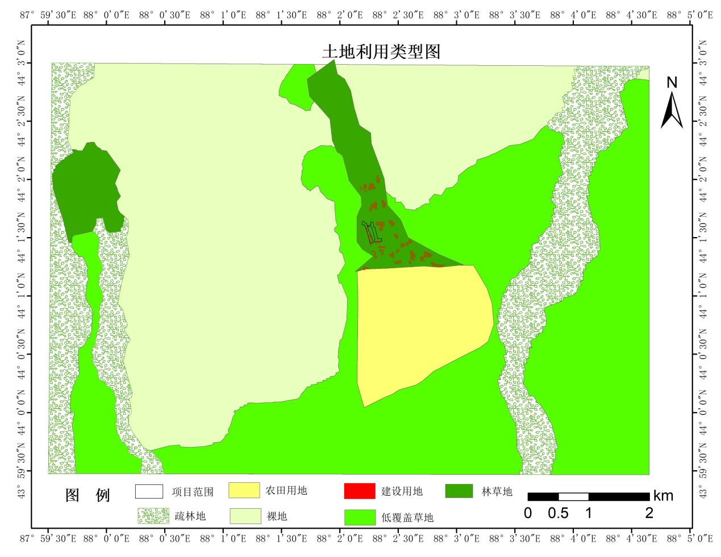图1 本项目评价区土地利用类型图

2.3.2评价区植被现状及分析

2.3.2.1调查基本情况
（1）调查时间
生态调查人员于2025年7月对评价范围内生态现状植物植被部分进行了现场实地调查。
（2）调查范围
本次植物现状调查范围为评价区及其周边区域，根据生态单元和地理单元分布，由于评价区域外有高陡山坡等形成的天然隔离地貌，因此，本次评价在进行生态环境现状调查工作时，调查范围取天然隔离地貌为界的区域范围。
（3）调查内容及方法
在对调查区域陆生生物资源历年资料检索分析的基础上，根据调查方案确定施工方案及考察时间，进行现场调查。实地调查采取样线调查与样方调查相结合的方法，确定调查区域的植物种类、植被类型及珍稀濒危植物的生存状况等，记录植物的科、属、种名，形态特征、生境、海拔、经纬度。
1）样方布点原则
在对评价范围的植被进行样方调查中，遵循以下原则：
①在本项目调查区域的范围设置样地，并考虑区域布点的均匀性和代表性；
②所选取的样地植被为评价范围分布较普遍的类型；
③样地的设置避免对同一种植被进行反复设点，特别重要的植被、植物变化较大的情况进行增加设点；
④尽量避免非取样误差，避免选择路边易到之处。两人以上进行观察记录，消除主观因素。
以上原则保证了样地的布置具有代表性，调查结果的植被中包括绝大部分主要常见植被类型。
2）样方调查方法
样方调查采用样地记录法，乔木群落布设5个样方，样方面积为20m×20m；灌木群落布设5个样方，样方面积为10m×10m；草本群落布设6个样方，样方面积为1m×1m，记录样地内的所有植物种类，并利用GPS确定样方位置。
3）调查内容
①生境因子的基本状况，包括地理位置、经纬度、坡度、坡向、海拔、一般的地形特征、小地形、岩石状况、土壤情况、枯枝落叶层厚度、干扰情况等。
②记录群落外貌、群落内所有的维管植物种类。
③对高度3m以上的乔木进行每木检尺，记录物种名、胸径、高度，并调查乔木的郁闭度。
④灌木（含树高小于3m的乔木树种和木质层间植物）种及灌木层盖度、平均高度。
⑤草本（含草质层间植物）种及草本层盖度、平均高度。
⑥该地区植物种类。
⑦乔木种演替及其更新情况。
综上所述，本项目评价区植物调查样方基本情况详见表5，评价区植物调查样方分布图详见图2。
表5 评价区植物调查样方基本情况一览表
样方编号 | 植被类型 | 样方面积 | 经度 | 纬度
1 | 落叶阔叶林 | 20m×20m | 88°04'22.1496" | 43°58'58.3850"
2 | 落叶阔叶林 | 20m×20m | 88°04'29.6576" | 43°58'46.3999"
3 | 落叶阔叶林 | 20m×20m | 88°04'35.9976" | 43°58'30.1854"
4 | 落叶阔叶林 | 20m×20m | 88°04'10.0134" | 43°59'12.3710"
5 | 落叶阔叶林 | 20m×20m | 88°04'00.6532" | 43°59'26.8956"
6 | 落叶阔叶灌丛 | 10m×10m | 88°03'51.1456" | 43°59'24.8983"
7 | 落叶阔叶灌丛 | 10m×10m | 88°03'58.1768" | 43°59'16.2136"
8 | 落叶阔叶灌丛 | 10m×10m | 88°04'09.8969" | 43°59'04.0388"
9 | 落叶阔叶灌丛 | 10m×10m | 88°04'18.0764" | 43°58'54.5374"
10 | 落叶阔叶灌丛 | 10m×10m | 88°04'28.4583" | 43°58'35.5655"
11 | 草原 | 1m×1m | 88°03'30.5492" | 43°59'21.1928"
12 | 草原 | 1m×1m | 88°03'33.7989" | 43°59'00.2025"
13 | 草原 | 1m×1m | 88°04'40.6964" | 43°58'57.2725"
14 | 草原 | 1m×1m | 88°04'14.5361" | 43°58'26.8252"
15 | 草原 | 1m×1m | 88°04'00.2639" | 43°58'42.3599"
16 | 草原 | 1m×1m | 88°04'42.1838" | 43°58'40.3031"

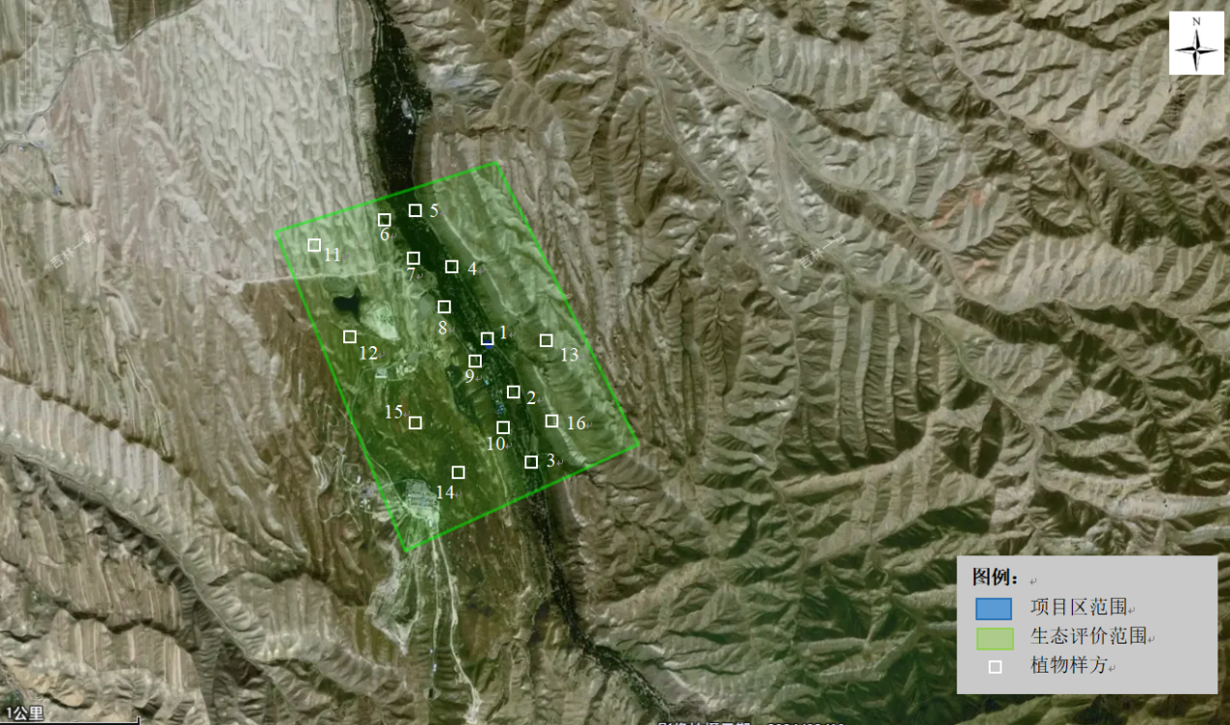
图2 植物调查样方分布图

2.3.2.2植物种类
（1）植物种类统计
通过评价范围内植物的实地调查，结合相关文献统计评价区域维管植物种类，确定评价区域维管束植物名录。据调查统计，在评价区域维管束植物15科27属35种。其中蕨类植物1科1属2种，被子植物14科26属33种。评价区维管束植物统计情况详见表6，评价区植物名录详见表7。
表6 评价区维管束植物统计一览表
植物分类 | 科 | 属 | 种
蕨类植物 | 1 | 1 | 2
被子植物 | 14 | 26 | 33
合计 | 15 | 27 | 35

表7 评价区域植物名录一览表
序号 | 科 | 属 | 种 | 拉丁名
1 | 菊科 | 蒿属 | 中亚苦蒿 | Artemisiaabsinthiun
2 | 菊科 | 蒿属 | 冷蒿 | Artemisiafrigida
3 | 菊科 | 蒿属 | 猪毛蒿 | Artemisia scoparia Waldst.et Kit.
4 | 菊科 | 蒿属 | 野艾蒿 | Artemisialavandulifolia
5 | 豆科 | 草木樨属 | 草木樨 | Melilotusofficinalis
6 | 豆科 | 苜蓿属 | 天山苜蓿 | Medicago tianschanica Vass.
7 | 豆科 | 苜蓿属 | 黄花苜蓿 | Medicago falcata L.
8 | 禾本科 | 黍属 | 柳枝稷 | Panicumvirgatum
9 | 禾本科 | 雀麦属 | 无芒雀麦 | Bromus inermis Leyss.
10 | 禾本科 | 针茅属 | 针茅 | Stipa capillata L.
11 | 禾本科 | 羊茅属 | 羊茅 | Festuca ovina L.
12 | 禾本科 | 雀麦属 | 雀麦 | Bromus japornicus Thunb.
13 | 禾本科 | 冰草属 | 冰草 | Agropyron cristatum（L.）Beauv.
14 | 禾本科 | 芨芨草属 | 芨芨草 | Achnatherum splendens（Trin.）Nevski
15 | 榆科 | 榆属 | 白榆 | Ulmus pumila L.
16 | 杨柳科 | 杨属 | 白杨 | PopulusL.
17 | 桦木科 | 桦木属 | 白桦 | Betula platyphylla Sukaczev
18 | 蔷薇科 | 蔷薇属 | 宽刺蔷薇 | Rosa platyacantha Schernk
19 | 蔷薇科 | 蔷薇属 | 疏花蔷薇 | Rosa laxa Retz.
20 | 蔷薇科 | 绣线菊属 | 金丝桃叶绣线菊 | Spiraea hypericifolia L.
21 | 蔷薇科 | 委陵菜属 | 鹅绒委陵菜 | Potentilla anserina L.
22 | 蔷薇科 | 委陵菜属 | 多裂委陵菜 | Potentilla multifida L.
23 | 小檗科 | 小檗属 | 黑果小檗 | Berberis heteropoda Schrenk
24 | 眼子菜科 | 早熟禾属 | 早熟禾 | Poa annua L.
25 | 玄参科 | 毛蕊花属 | 毛蕊花 | Verbascum thapsus L.
26 | 锦葵科 | 锦葵属 | 圆叶锦葵 | Malva rotundifoia L.
27 | 茜草科 | 拉拉藤属 | 蓬子菜 | Galium verum L.
28 | 唇形科 | 青兰属 | 全叶青兰 | Dracocephalum integrifoium Bunge
29 | 藜科 | 驼绒藜属 | 驼绒藜 | Ceratoides latens（J.F.Gmel.）Reveal et Holmgren
30 | 藜科 | 角果藜属 | 角果藜 | Ceratocarpus arenarius L.
31 | 藜科 | 叉毛蓬属 | 叉毛蓬 | Petrosimonia sibirica（Pall.）Bge.
32 | 藜科 | 地肤属 | 木地肤 | Kochia prostrata L.
33 | 藜科 | 猪毛菜属 | 散枝猪毛菜 | Salsola brachiata Pall.
34 | 木贼科 | 木贼属 | 小木贼 | Equisetum scirpoides Michx.
35 | 木贼科 | 木贼属 | 问荆 | Equisetum arvense L.
（2）重要野生植物
根据《国家重点保护野生植物名录》（2021版）和新疆维吾尔自治区人民政府关于公布的《新疆维吾尔自治区重点保护野生植物名录的通知》（新政发〔2023〕63号），评价区内无国家重点保护野生植物，评级区内无自治区级重点保护野生植物。
根据《中国生物多样性红色名录—高等植物卷（2020）》确定，评价区无极危、濒危和易危物种。
（3）古树名木
通过现场调查以及资料整理，评价区内无古树名木。

2.3.2.3植被现状
（1）植被类型
在样方调查的基础上，参考现有的资料和文献，根据群落的特征，比较它们之间的异同点，按照吴征镒等《中国植被》以及宋永昌《植物生态学》中对中国和新疆自然及人工植被的分类系统，划分出拟建项目评价区域不同的植被类型。其中，评价区域的自然植被共划分为3个等级，包括5个植被型组、8个植被型、10个群系。人工植被划分为一个类型，即农田植被，包括2类、2种组合。
表8 评价区植被类型表
植被系列 | 植被型 | 植被亚型 | 群系
自然植被 | 落叶阔叶林 | 河谷落叶阔叶林 | 密叶杨群系
自然植被 | 落叶阔叶林 | 荒漠河岸林 | 白榆群系
自然植被 | 落叶阔叶灌丛 | 温性落叶阔叶灌丛 | 刺叶锦鸡儿群系
自然植被 | 灌丛 | 半灌木、矮半灌木 | 小蓬群系
自然植被 | 草原 | 典型草原 | 针茅草原
（2）植被类型特征
①落叶阔叶林
- 密叶杨群系（Form. Populus talassica）
密叶杨为重要的涵养水源和防止水土流失的树种，是亚洲中部及中亚荒漠地区山地河谷地带广泛分布的落叶阔叶树种。该群系类型主要分布在海拔1200～2100m的山地草原至山地森林带的河谷中。其上部常随山体抬升与雪岭云杉林混交。该群落常随河呈带状分布，群落优势种密叶杨高8～12m，林冠郁闭度0.1~0.2左右。植物群落的物种较丰富，群落内除了常见的中生灌木和多年生草本外，还发育了许多湿生的草甸植被。
- 白榆群系（Form.Ulmus pumila）
该群系主要分布于天山天池北缘海拔800～1400m之间的河谷，与中山带河谷的杨树林相接。林下的土壤类型主要为冲积沙壤土。林冠郁闭度较小，群落内旱生中旱生的草本植物发达。常见的主要林下灌木有宽刺蔷薇（Rosaplatyacantha）、疏花蔷薇（Rosa laxa）、金丝桃叶绣线菊（Spiraea hypericifolia）、黑果小檗（Berberis heteropoda）等。草本植物主要有无芒雀麦（Bromus inermis）、早熟禾（Poa spp.）、毛蕊花（Verbascum thapsus）、圆叶锦葵（Malva rotundifo1ia）、天山苜蓿（Medicago tianschanica）、黄花苜蓿（Medicago falcata）、黄花草木樨（Melilotus officinalis）等。
②落叶阔叶灌丛—刺叶锦鸡儿群系（Form.Caragana acanthophylla）
该群系主要分布于海拔1200～1500m之间的前山带的阳坡和三工河河谷的砾石河漫滩上。土壤主要为山地棕钙土，群落的盖度在20％～35％之间。主要的伴生植物有猪毛蒿（Artemisia scoparia）、驼绒藜（Krascheninnikovia ceratoides）、角果藜（Ceratocarpus arenarius）、针茅（Stipa capillata）、叉毛蓬（Petrosimoniasibirica）、角果藜（Ceratocarpus arenarius）等。
③半灌木、矮半灌木荒漠—小蓬群系（Form. Nanophyton eriaceum）
小蓬群系主要分布于保护区前山带海拔600～900m之间的山麓洪积扇上。群落的土壤类型主要为沙壤土。群落内的伴生植物主要是旱生的杂类草，常见的有驼绒藜（Ceratoides latens）、木地肤（Kochia prostrate）、角果藜（Ceratocarpusarenarius）、散枝猪毛菜（Salsola brachiata）等。
④典型草原—针茅草原（Form. Stipa capillata）
该群系主要分布于海拔1200～1600m之间的石质山坡。群落的土壤类型为山地栗钙土。该群系类型山地草原的典型代表，群落物种组成丰富，常以禾类草为群落的建群种，旱生中旱生的杂类草散生在植物群落内。群落的主要禾类草有针茅（Stipa spp.）、羊茅（Festuca ovina）、无芒雀麦（Bromus inermis）、雀麦（Bromus japornicus）、冰草（Agropyron cristatum）、芨芨草（Achnatherumsplendens）等；主要的伴生杂草有黄花苜蓿（Medicago falcata）、鹅绒委陵菜（Potentilla anserina）、多裂委陵菜（Potentilla multifida）、蓬子菜（Galium verum）、全叶青兰（Dracocephalum integrifoium）等。
本项目评价范围内植被现状及样方调查现场照片详见下图，植被类型图见图4。
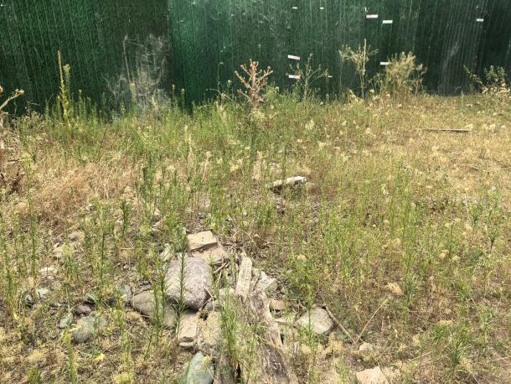 | 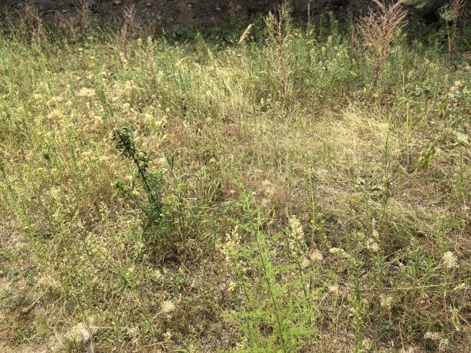
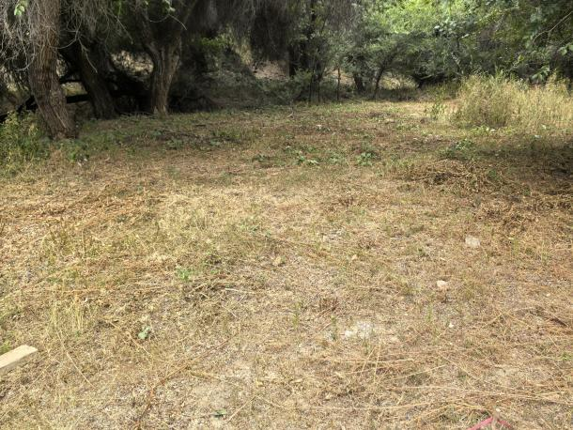 | 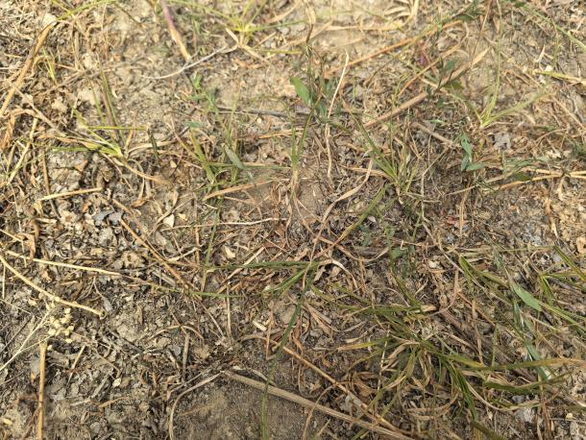
项目评价区范围内草本现状照片
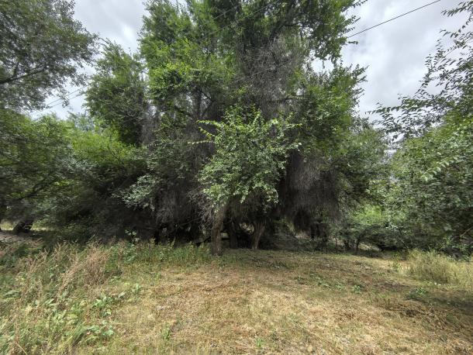 | 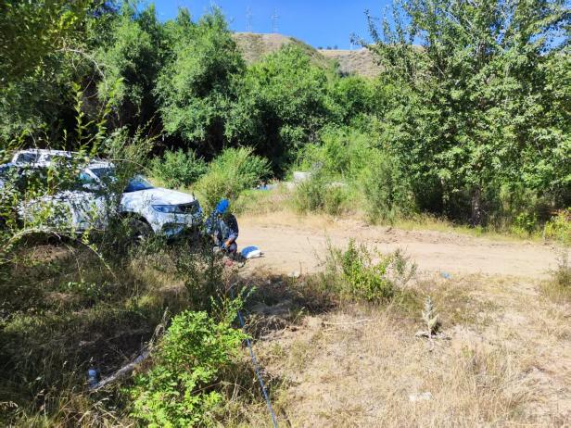
项目评价区范围内乔木现状照片
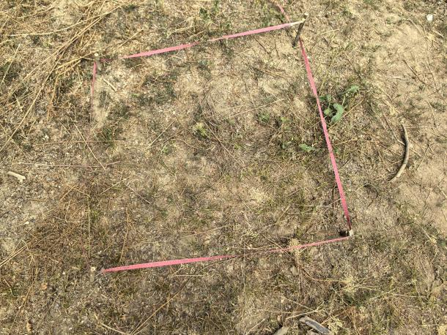 | 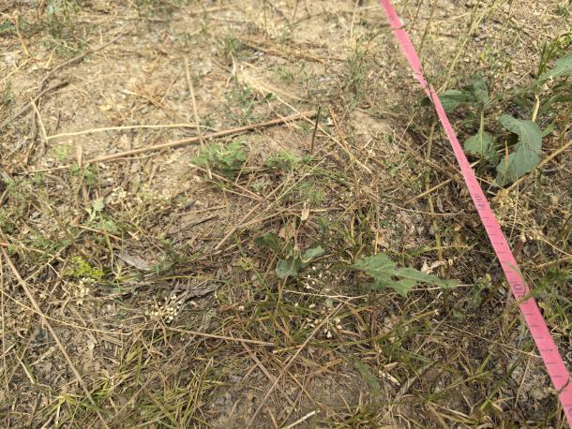
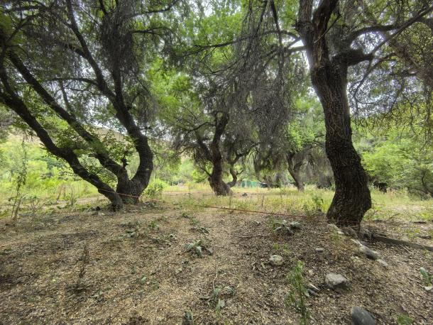 | 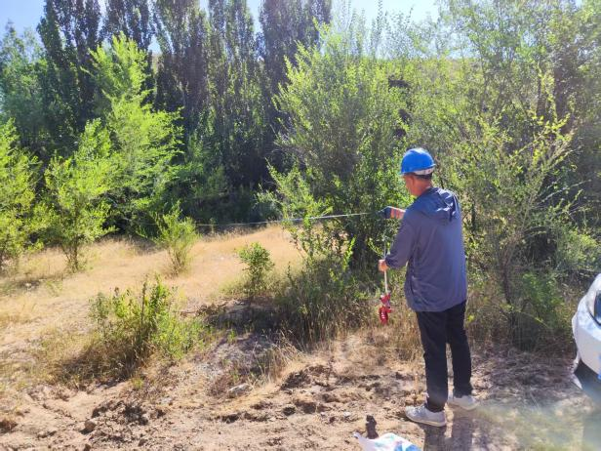
图3 样方调查现场照片
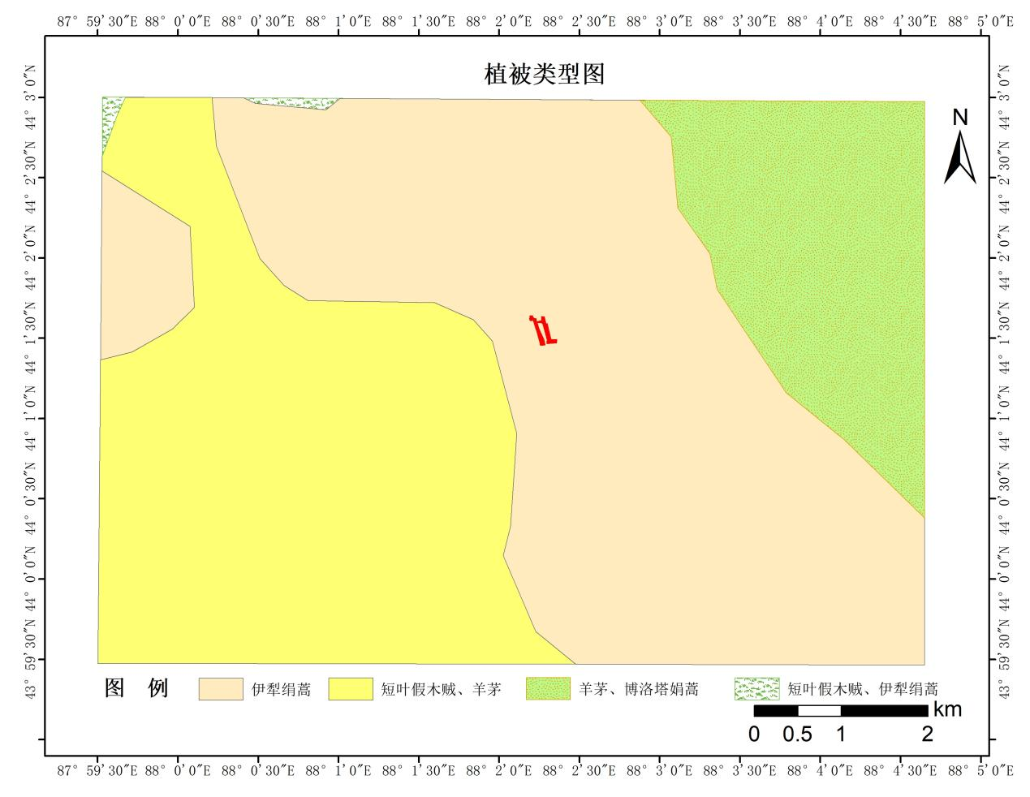图4 植被类型图

2.3.4评价区野生动物现状及分析

2.3.4.1调查基本情况
（1）调查时间
调查人员于2025年2月、5月、7月、9月对评价区生态现状动物部分进行了现场实地调查。
生态调查人员自2025年2月至2025年9月期间，先后开展了4次现场实地野生动物调查，合计现场调查工作时间为8个工作日。调查时间及调查情况概述如下：
第一次调查：2025年2月17～18日，针对评价区范围开展野生动物样线冬季调查。
第二次调查：2025年5月14～15日，针对评价区范围开展野生动物样线春季调查。
第三次调查：2025年7月8～9日，针对评价区范围开展野生动物样线夏季调查。
第四次调查：2025年9月10～11日，针对评价区范围开展野生动物样线秋季调查。
上述现场调查，结合相关资料的收集，覆盖了春、夏、秋、冬四个季节，获得了评价区野生动物繁殖期、越冬期、迁徙期的野生动物活动数据。调查时间满足导则针对一级评价区域的野生动物调查“应获得近1～2个完整年度不同季节的现状资料”的要求。
（2）调查范围
本次植物现状调查范围为评价区及其周边区域，根据生态单元和地理单元分布，由于评价区域外有高陡山坡等形成的天然隔离地貌，因此，本次评价在进行生态环境现状调查工作时，调查范围取天然隔离地貌为界的区域范围。
（3）调查内容
调查范围内的动物种类，包括爬行类、哺乳类和鸟类的种类和分布。调查中需要重点关注具有较高保护价值或保护要求的物种，包括国家及地方重点保护野生动物名录所列的物种，《中国生物多样性红色名录》中列为极危（Critically Endangered）、濒危（Endangered）和易危（Vulnerable）的物种，国家和地方政府列入拯救保护的极小种群物种，特有种等。对于重要物种，同时调查其数量、分布、生境等信息。
（4）调查方法
在调查过程中，确定评价区域内动物的种类、资源状况及生存状况，尤其是重点保护种类。调查方法主要有样线法、访问和资料查询。爬行类活动能力相对较差，调查时主要在有水域之处及其它适合其生存的生境中采用样点法，观察其种类与数量。哺乳类主要采用现场的环境调查、野外踪迹调查，包括：足迹链、窝迹、粪便，再结合访问调查确定种类及数量等。鸟类主要采用样线法与样点法，根据生境类型及其面积的大小设计样线，抽样强度高于2%。样线法是沿着预先设计的一定路线，边走边进行观察，统计鸟类数量与名称，借助望远镜确定种类。左右肉眼能见度为这个带状样方的宽度，乘上样线长度即这个带状样方的面积。从上述调查得到的种类之中，对相关重点保护物种进行进一步调查与核实，确定其种类及数量。对有疑问动物、重点保护动物尽量采集凭证标本并拍摄照片。此外，在重点施工区域以及特殊区域（如植被好的区域）实行重点调查。
综上所述，本项目共布设10条样线，项目评价区动物调查样线基本情况详见表9，评价区动物调查样线分布图详见图5。
表9 评价区动物样线统计表
样线  编号 | 样线起点 | 海拔 | 经度 | 纬度 | 主要生境 | 样线长度（km）
样线1 | 起点 | 1099 | 88°03'59.9089" | 43°59'33.4447" | 灌木、草地 | 1.01
样线1 | 终点 | 1134 | 88°04'14.8677" | 43°59'16.2346" | 灌木、草地 | 1.01
样线2 | 起点 | 1128 | 88°04'17.9807" | 43°59'11.1322" | 灌木、草地 | 1.52
样线2 | 终点 | 1182 | 88°04'37.0425" | 43°58'48.1305" | 灌木、草地 | 1.52
样线3 | 起点 | 1169 | 88°04'36.2305" | 43°58'46.4075" | 灌木、草地 | 1.10
样线3 | 终点 | 1247 | 88°04'52.1271" | 43°58'28.5629" | 灌木、草地 | 1.10
样线4 | 起点 | 1220 | 88°04'46.4548" | 43°58'29.1547" | 乔木、灌木、草地 | 1.10
样线4 | 终点 | 1169 | 88°04'35.0600" | 43°58'28.6843" | 乔木、灌木、草地 | 1.10
样线5 | 起点 | 1169 | 88°04'37.6602" | 43°58'31.9095" | 乔木、灌木、草地 | 1.28
样线5 | 终点 | 1206 | 88°04'12.3910" | 43°58'52.1132" | 乔木、灌木、草地 | 1.28
样线6 | 起点 | 1159 | 88°04'34.3744" | 43°58'41.4612" | 乔木、灌木、草地 | 1.04
样线6 | 终点 | 1176 | 88°04'18.4822" | 43°58'49.7606" | 乔木、灌木、草地 | 1.04
样线7 | 起点 | 1134 | 88°04'21.7698" | 43°58'56.9448" | 乔木、灌木 | 1.09
样线7 | 终点 | 1110 | 88°04'06.3778" | 43°59'17.3369" | 乔木、灌木 | 1.09
样线8 | 起点 | 1096 | 88°03'57.5587" | 43°59'31.6811" | 乔木、草地 | 1.32
样线8 | 终点 | 1198 | 88°03'56.0096" | 43°59'03.4068" | 乔木、草地 | 1.32
样线9 | 起点 | 1214 | 88°04'01.6377" | 43°58'51.7919" | 草地 | 1.06
样线9 | 终点 | 1250 | 88°04'11.2483" | 43°58'23.5705" | 草地 | 1.06
样线10 | 起点 | 1209 | 88°03'50.3217" | 43°58'54.3987" | 草地 | 1.75
样线10 | 终点 | 1166 | 88°03'34.1874" | 43°59'25.8373" | 草地 | 1.75

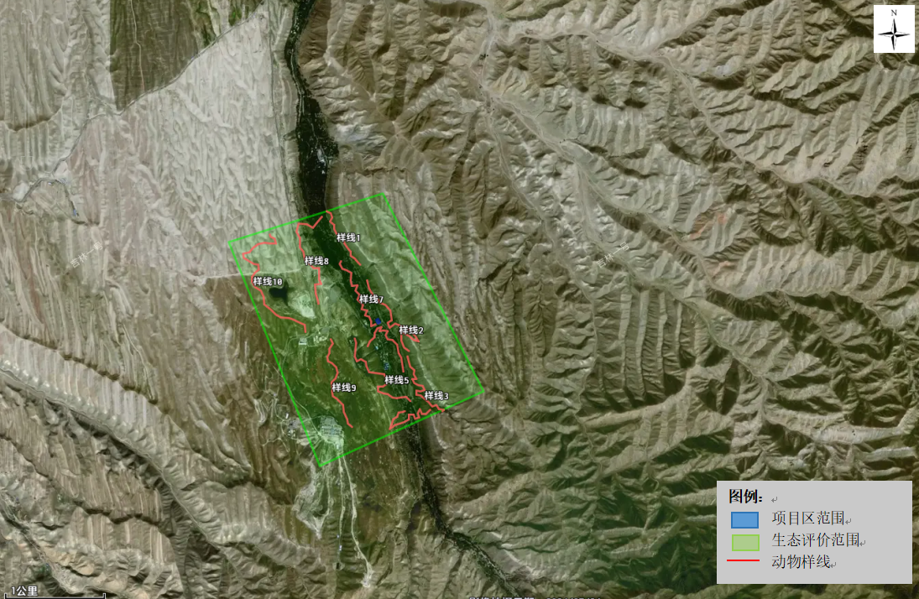
图5 评价区动物样线分布图

2.3.4.2动物种类
（1）动物种类统计
根据现场调查、访问调查和对周边区域野生动物分布的文献资料查阅和生境判定，综合分析得出评价范围内分布有陆生野生脊椎动物10目17科26种，其中包括爬行类有1目1科2种，哺乳类有4目6科11种，鸟类有5目10科13种。
本项目评价区范围内野生动物群目以下分类阶元统计数据详见表10，评价区野生动物名录详见表11。
表10 评价区陆生脊椎动物各分类阶元数量统计表
纲 | 目 | 科 | 种
爬行类 | 1 | 1 | 2
哺乳类 | 4 | 6 | 11
鸟类 | 5 | 10 | 13
合计 | 10 | 17 | 26
表11 评价区域野生动物名录一览表
序号 | 纲 | 目 | 科 | 种 | 拉丁名
1 | 爬行纲 | 蜥蜴目 | 蜥蜴科 | 密点麻蜥 | Eremias multiocellata
2 | 爬行纲 | 蜥蜴目 | 蜥蜴科 | 快步麻蜥 | Eremias velox
3 | 哺乳纲 | 啮齿目 | 跳鼠科 | 长耳跳鼠 | Euchoreutes naso
4 | 哺乳纲 | 啮齿目 | 跳鼠科 | 毛脚跳鼠 | Dipus sagitta
5 | 哺乳纲 | 啮齿目 | 跳鼠科 | 小五趾跳鼠 | Allactaga elater dzungariae
6 | 哺乳纲 | 啮齿目 | 鼠科 | 小家鼠（奥德萨亚种） | Mus musculus
7 | 哺乳纲 | 啮齿目 | 仓鼠科 | 黄兔尾鼠 | Eolagurus luteus
8 | 哺乳纲 | 啮齿目 | 仓鼠科 | 大沙鼠 | Rhombomys opimus
9 | 哺乳纲 | 啮齿目 | 仓鼠科 | 子午沙鼠 | Meriones meridianus
10 | 哺乳纲 | 啮齿目 | 仓鼠科 | 红尾沙鼠 | Meriones libycus
11 | 哺乳纲 | 兔形目 | 兔科 | 蒙古兔 | Lepus tolai tolai
12 | 哺乳纲 | 猬形目 | 猬科 | 大耳猬 | Hemiechinus auritus
13 | 哺乳纲 | 翼手目 | 蝙蝠科 | 普通伏翼 | Pipistrellus abramus
14 | 鸟纲 | 鸮形目 | 鸱鸮科 | 长耳鸮 | Asio otus
15 | 鸟纲 | 雀形目 | 百灵科 | 凤头百灵（新疆亚种） | Galerida cristata magna
16 | 鸟纲 | 雀形目 | 百灵科 | 小沙百灵 | Alaudala rufescens
17 | 鸟纲 | 雀形目 | 燕科 | 家燕（指名亚种） | Hirundo rustica rustica
18 | 鸟纲 | 雀形目 | 伯劳科 | 红尾伯劳（北疆亚种） | Laniun cristatus phoenicuroides
19 | 鸟纲 | 雀形目 | 文鸟科 | 家麻雀（新疆亚种） | Passer domesticus bactrianus
20 | 鸟纲 | 雀形目 | 鹡鸰科 | 灰鹡鸰 | Motacilla cinerea
21 | 鸟纲 | 雀形目 | 雀科 | 树麻雀 | Passer montanus
22 | 鸟纲 | 雀形目 | 雀科 | 麻雀 | Passer montanus
23 | 鸟纲 | 鹃形目 | 杜鹃科 | 大杜鹃 | Cuculus canorus
24 | 鸟纲 | 鹰形目 | 鹰科 | 雀鹰 | Accipiter nisus
25 | 鸟纲 | 鸡形目 | 雉科 | 环颈雉 | Phasianus colchicus
26 | 鸟纲 | 鸡形目 | 雉科 | 石鸡 | Alectoris chukar
（2）爬行类
本项目评价区内爬行类有1目1科2种，根据《国家重点保护野生动物名录》（2021版），评价区调查记录到的爬行类无国家重点保护物种；根据《关于发布新疆维吾尔自治区重点保护野生动物名录（修订）的通知》（新政发〔2022〕75号），评价区调查记录到的爬行类无自治区重点保护物种。
根据《中国生物多样性红色名录》（2020版），评价区调查记录到的爬行类无极危、濒危、易危物种。根据《世界自然保护联盟濒危物种红色名录》，评价区调查记录到的爬行类无极危、濒危、易危物种。
本项目评价范围内爬行类动物名录详见表12。
表12 评价范围内爬行类动物名录一览表
序号 | 中文名 | 拉丁名 | 区系特征 | 保护级别 | 濒危等级/中国 | 濒危等级/IUCN | 特有情况 | 相对数量 | 数量来源
一 | 蜥蜴目
（一） | 蜥蜴科
1 | 密点麻蜥 | Eremias multiocellata | P | / | LC | LC | / | +++ | 现场调查
2 | 快步麻蜥 | Eremias velox | P | / | LC | LC | / | +++ | 现场调查
注：①区系特征：O=东洋界，P=古北界，W=广布种。
②保护级别：Ⅰ=国家Ⅰ级保护野生动物，Ⅱ=国家Ⅱ级保护野生动物，Ⅰ（自）=自治区Ⅰ级重点保护野生动物，II（自）=自治区II级重点保护野生动物。
③濒危等级和特有情况，按《中国生物多样性红色名录》（2020版）和《世界自然保护联盟红色名录》确定，其中CR极危，EN濒危，VU易危，NT近危，LC无危，DD数据缺乏，NE未予评估。
④相对数量：+为稀有种，++为偶见种，+++为常见种。
⑤数据来源：现场调查、走访等。
（3）哺乳类
本项目评价区内哺乳类有4目6科11种，根据《国家重点保护野生动物名录》（2021版），评价区调查记录到的哺乳类无国家重点保护物种；根据《关于发布新疆维吾尔自治区重点保护野生动物名录（修订）的通知》（新政发〔2022〕75号），评价区调查记录到的哺乳类无自治区重点保护物种。
根据《中国生物多样性红色名录》（2020版），评价区调查记录到的哺乳类无极危、濒危、易危物种，近危1种，即黄兔尾鼠（Eolagurus luteus）。根据《世界自然保护联盟濒危物种红色名录》，评价区调查记录到的哺乳类无极危、濒危、易危物种。
本项目评价范围内哺乳类动物名录详见表13。
表13 评价范围内哺乳类动物名录一览表
序号 | 中文名 | 拉丁名 | 区系特征 | 保护级别 | 濒危等级/中国 | 濒危等级/IUCN | 特有情况 | 相对数量 | 数量来源
一 | 啮齿目
（一） | 跳鼠科
1 | 长耳跳鼠 | Euchoreutes naso | P | / | LC | LC | / | ++ | 走访
2 | 毛脚跳鼠 | Dipus sagitta | P | / | LC | LC | / | ++ | 走访
3 | 小五趾跳鼠 | Allactaga elater dzungariae | P | / | LC | LC | / | ++ | 走访
（二） | 鼠科
1 | 小家鼠（奥德萨亚种） | Mus musculus | P | / | LC | LC | / | +++ | 现场调查
（三） | 仓鼠科
1 | 黄兔尾鼠 | Eolagurus luteus | P | / | NT | NT | / | + | 走访
2 | 大沙鼠 | Rhombomys opimus | P | / | LC | LC | / | ++ | 走访
3 | 子午沙鼠 | Meriones meridianus | P | / | LC | LC | / | ++ | 走访
4 | 红尾沙鼠 | Meriones libycus | P | / | LC | LC | / | ++ | 走访
二 | 兔形目
（一） | 兔科
1 | 蒙古兔 | Lepus tolai tolai | P | / | LC | LC | / | ++ | 走访
三 | 猬形目
（一） | 猬科
1 | 大耳猬 | Hemiechinus auritus | P | / | LC | LC | / | ++ | 走访
三 | 翼手目
（一） | 蝙蝠科
1 | 普通伏翼 | Pipistrellus abramus | P | / | LC | LC | / | ++ | 走访
注：①区系特征：O=东洋界，P=古北界，W=广布种。
②保护级别：Ⅰ=国家Ⅰ级保护野生动物，Ⅱ=国家Ⅱ级保护野生动物，Ⅰ（自）=自治区Ⅰ级重点保护野生动物，II（自）=自治区II级重点保护野生动物。
③濒危等级和特有情况，按《中国生物多样性红色名录》（2020版）和《世界自然保护联盟红色名录》确定，其中CR极危，EN濒危，VU易危，NT近危，LC无危，DD数据缺乏，NE未予评估。
④相对数量：+为稀有种，++为偶见种，+++为常见种。
⑤数据来源：现场调查、走访等。
（3）鸟类
本项目评价区内鸟类有5目10科13种，根据《国家重点保护野生动物名录》（2021版），评价区调查记录到的鸟类有国家II级重点保护物种1种，即长耳鸮（Asio otus）；根据《关于发布新疆维吾尔自治区重点保护野生动物名录（修订）的通知》（新政发〔2022〕75号），评价区调查记录到的鸟类无自治区重点保护物种。
根据《中国生物多样性红色名录》（2020版），评价区调查记录到的鸟类无极危、濒危、易危物种。根据《世界自然保护联盟濒危物种红色名录》，评价区调查记录到的鸟类无极危、濒危、易危物种。
本项目评价范围内鸟类动物名录详见表14。
表14 评价范围内鸟类动物名录一览表
序号 | 中文名 | 拉丁名 | 区系特征 | 保护级别 | 濒危等级/中国 | 濒危等级/IUCN | 特有情况 | 相对数量 | 数量来源
一 | 鸮形目
（一） | 鸱鸮科
1 | 长耳鸮 | Asio otus | P | II | LC | LC | / | + | 走访
二 | 雀形目
（一） | 百灵科
1 | 凤头百灵（新疆亚种） | Galerida cristata magna | P | / | LC | LC | / | ++ | 走访
2 | 小沙百灵 | Alaudala rufescens | P | / | LC | LC | / | ++ | 走访
（二） | 燕科
1 | 家燕（指名亚种） | Hirundo rustica rustica | P | / | LC | LC | / | +++ | 调查
（三） | 伯劳科
1 | 红尾伯劳（北疆亚种） | Laniun cristatus phoenicuroides | P | / | LC | LC | / | + | 走访
（四） | 文鸟科
1 | 家麻雀（新疆亚种） | Passer domesticus bactrianus | P | / | LC | LC | / | +++ | 调查
（五） | 鹡鸰科
1 | 灰鹡鸰 | Motacilla cinerea | P | / | LC | LC | / | + | 走访
（六） | 雀科
1 | 树麻雀 | Passer montanus | P | / | LC | LC | / | +++ | 调查
2 | 麻雀 | Passer montanus
三 | 鹃形目
（一） | 杜鹃科
1 | 大杜鹃 | Cuculus canorus | P | / | LC | LC | / | ++ | 走访
四 | 鹰形目
（一） | 鹰科
1 | 雀鹰 | Accipiter nisus | P | / | LC | LC | / | + | 走访
五 | 鸡形目
（一） | 雉科
1 | 环颈雉 | Phasianus colchicus | P | / | LC | LC | / | + | 走访
2 | 石鸡 | Alectoris chukar | P | / | LC | LC | / | + | 走访
注：①区系特征：O=东洋界，P=古北界，W=广布种。
②保护级别：Ⅰ=国家Ⅰ级保护野生动物，Ⅱ=国家Ⅱ级保护野生动物，Ⅰ（自）=自治区Ⅰ级重点保护野生动物，II（自）=自治区II级重点保护野生动物。
③濒危等级和特有情况，按《中国生物多样性红色名录》（2020版）和《世界自然保护联盟红色名录》确定，其中CR极危，EN濒危，VU易危，NT近危，LC无危，DD数据缺乏，NE未予评估。
④相对数量：+为稀有种，++为偶见种，+++为常见种。
⑤数据来源：现场调查、走访等。

2.3.4.3重点野生动物
（1）重要野生动物统计
根据《国家重点保护野生动物名录》（2021版），评价区调查记录到的国家重点保护动物1种，为国家二级保护动物，即长耳鸮（Asio otus）；根据《关于发布新疆维吾尔自治区重点保护野生动物名录（修订）的通知》（新政发〔2022〕75号），评价区无自治区重点保护物种。
根据《中国生物多样性红色名录》（2020版）确定，评价区调查记录到的野生动物无极危、濒危、易危物种，近危1种，即黄兔尾鼠（Eolagurus luteus）。根据《世界自然保护联盟濒危物种红色名录》，评价区调查记录到的鸟类无极危、濒危、易危物种。
评价区重要野生动物调查结果统计情况见表15。根据现场调查和走访咨询，项目评价区重要野生动物分布图详见图6。
表15 评价区重要野生动物调查结果统计表
序号 | 物种名称（中文名） | 物种名称（拉丁名） | 保护级别 | 濒危等级 | 特有种（是/否） | 分布区域 | 资料来源 | 工程占用情况（是/否）
1 | 长耳鸮 | Asio otus | 二 | / | 否 | 山地林区等 | 走访 | 否
2 | 黄兔尾鼠 | Eolagurus luteus | / | NT | 否 | 山地荒漠、山地林区和草原等 | 走访 | 否
注1：保护级别根据《国家重点保护野生动物名录》（2021）和《关于发布新疆维吾尔自治区重点保护野生动物名录（修订）的通知》（新政发〔2022〕75号）确定，Ⅰ=国家Ⅰ级保护野生动物，Ⅱ=国家Ⅱ级保护野生动物，Ⅰ（自）=自治区Ⅰ级重点保护野生动物，II（自）=自治区II级重点保护野生动物。
注2：濒危等级、特有种根据《中国生物多样性红色名录（2020）》和《世界自然保护联盟红色名录》确定，《环境影响评价技术导则 生态影响》（HJ19-2022）需明确极危（CR），濒危（EN），易危（VU）。
注3：分布区域应说明物种分布情况以及生境类型。
注4：资料来源包括环评现场调查、文献记录、历史调查资料及科考报告等。
注5：说明工程占用生境情况。涉及占用的应说明具体工程内容和占用面积，不直接占用的应说明生境分布与工程的位置关系。

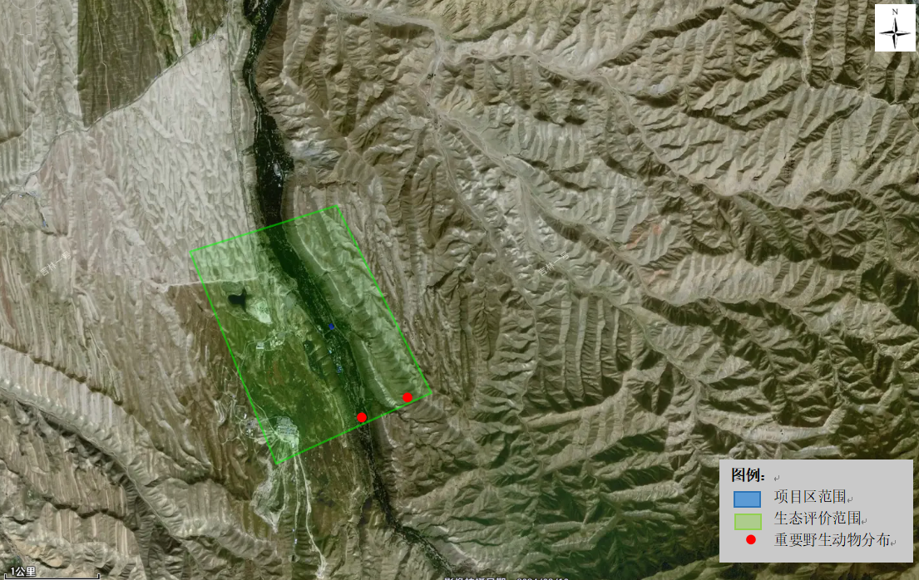
图6 评价区重要野生动物分布图
（2）重要保护野生动物介绍
①长耳鸮（Asio otus）
【保护级别】：国家二级保护野生动物
【形态特征】：长耳鸮是中型鸟类。面盘显著，中部白色杂有黑褐色，面盘两侧为棕黄色而羽干白色，羽枝松散，前额为白色与褐色相杂状。体重208-326克；体长330-393毫米。眼内侧和上下缘具黑斑。皱领白色而羽端缀黑褐色，耳羽发达，长约50毫米，位于头顶两侧，显著突出于头上，状如两耳、黑褐色，羽基两侧棕色，内翈边缘有一棕白色斑。
【生活习性】：长耳鸮栖息在开阔的林地、林地以及树木繁茂的峡谷和沟壑。繁殖栖息地必须包括用于筑巢和栖息的茂密树林区域以及附近用于狩猎的开放空间。最佳栖息地倾向于进入植被较矮、猎物丰富、树木繁茂的开放空间，可供栖息和筑巢。
【繁殖期】：3-5月
【分布区】：山地林区等，偶见。
②黄兔尾鼠（Eolagurus luteus）
【濒危等级】：近危
【形态特征】：黄兔尾鼠外形粗硕，外貌似旅鼠。个体大，体长128（100-145）mm，比其他两种兔尾鼠大。尾较短，尾长短于后足长，占后足的89%，占体长的12%。耳小，耳长仅4mm。外耳壳发育正常，但隐藏在毛被中。四肢短。前脚掌及肘部有浓密的毛。爪粗，并不长。前脚爪短，短于脚趾长。拇指短小，足掌宽大。后足长为18（17-21）mm，后足有跖垫5个。
【生活习性】：黄兔尾鼠为昼间活动鼠类。温暖季节的出洞活动时间大体与当地日出与日落时间相符合，但在阴雨刮风等气温较低天气条件下，活动性明显降低。地面活动主要是觅食。取食范围不大，多在距洞口1-5米左右，很少到10米以外取食。行动迅速，每次采食时间仅10-20秒，将植物茎秆咬断，很快拖回洞内，或置于洞口附近，然后立即再次采食。连续采食10-20次后，才在洞内停留一段时间。冬季不冬眠，栖息地覆雪后，则在雪被之下凿掘纵横交错的“雪道”，并在其间活动，一般不到雪面上来。
【繁殖期】：4-9月
【分布区】：草原等，偶见。

2.3.5生物生产量现状评价
区域生态系统生产力的评价指标主要是其植被生产力。植被生产力指各类土地上的植被生长量，单位用“吨/年（t/a）”表示。而各植被生产量等于各植被类型的面积乘以其单位面积的年生产量，即净生产力，后者通常用“t（干重）/a·hm²”表示。参照《我国森林植被的生物量和净生产量》（方精云、刘国华、徐嵩林，1996，生态学报，16（5）），《中国不同气候带各类型森林的生物量和净第一性生产力》（李高飞，任海，2004，热带地理，24（4））对我国各地带主要植被类型生产量的计算方法，计算评价区各植被类型（生态系统）的生物生产量。
根据评价区内各种植被类型（生态系统）的面积，计算得到评价区生态系统的生物量及其总和，评价区目前累计的生物量大约是24079.49t（干重）。
根据评价区内各种植被类型（生态系统）的面积，及各植被类型（生态系统）的净生产力（t/a），计算得到评价区生态系统的年生产力及其总和，本项目评价区每年产生的生物生产力约为12646.38t/a。
表16 评价区植被生物量和自然生产力一览表
生态系统 |  | 面积（hm²） | 生物量 |  |  | 生产力
I级分类 | II级分类 | 面积（hm²） | 生物量（t/hm²） | 总生物量（t） | 比例（%） | 净生产力（t/a·hm²） | 植被生产力（t/a） | 比例（%）
森林生态系统 | 阔叶林 | 543 | 17.43 | 9464.49 | 39.31 | 4.26 | 2313.18 | 18.29
草地生态系统 | 草地 | 1580 | 9.25 | 14615 | 60.69 | 6.54 | 10333.2 | 81.71
合计 |  | 262.48 | 40.58 | 24079.49 | 100 | 19.88 | 12646.38 | 100

2.3.6土壤现状评价
规划区土壤自下而上分布着棕栗钙土、黑钙土，土壤类型图见图7。
1）栗钙土
是温带半干旱大陆气候和干草原植被下经历腐殖质积累过程和钙积过程所形成的具有明显栗色腐殖质层和碳酸钙淀积层的钙积土壤。
2）黑钙土
发育于温带半湿润半干旱地区草甸草原和草原植被下的土壤。其主要特征是土壤中有机质的积累量大于分解量，土层上部有一黑色或灰黑色肥沃的腐殖质层，在此层以下或土壤中下部有一石灰富积的钙积层，故名。主要分布于欧亚大陆和北美洲的西部地区。中国大多分布在东北地区的西部和内蒙古东部，尤以大兴安岭东西两侧、松嫩平原中部、松辽分水岭地区，以及向西延伸到燕山北坡和阴山山地的垂直带谱上更为集中。黑钙土潜在肥力较高，有相当一部分适宜发展粮食和油料作物。
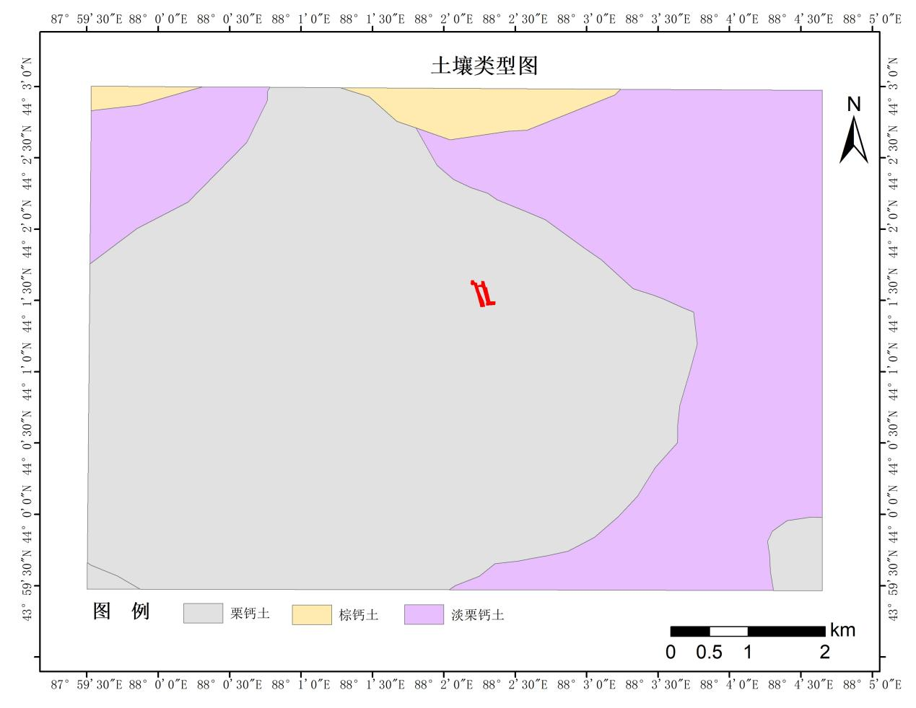
图7 土壤类型图

2.3.7水土流失现状
根据《水利部办公厅关于做好国家级水土流失重点预防区和重点治理区落地上图成果应用的通知》（办水保〔2025〕170号），结合《新疆自治区级水土流失重点预防区和治理区复核划分成果的通知》（新水〔2019〕4号），本项目位于II2天山北坡诸小河流域重点治理区。
根据《新疆维吾尔自治区2025年度水土流失动态监测年报》，阜康市水土保持情况：2025年阜康市水土流失面积6567.37km²，占全市土地总面积的76.86%；其中水力侵蚀面积为664.12km²，占水土流失面积的10.11%；风力侵蚀面积为5903.25km²，占水土流失面积的89.89%。阜康市2025年水土流失面积比2024年减少了15.99km²。

2.4生态保护目标

2.4.1新疆天山天池国家地质公园

2.4.1.1概况
一、总体布局
根据公园的地质遗迹和其他景观资源的景观特征、地域分布、空间关系、内在联系，公园的总体结构布局为：
1.整个公园为1个独立园区，园区下分为4个景区，分别为天池景区、三工河景区、四工河景区、水磨河景区。
2.公园内主要地质遗迹分布具有集中性，其中三工河、四工河景区的地质遗迹分别沿着河谷呈带状分布；水磨河景区的地质遗迹沿着灯杆山及水磨河峡谷呈片状分布；天池景区的地质遗迹沿着天池周边呈放射状分布，同时博格达冰川一带则沿着冰川U谷分布。
3.公园内主要服务设施沿着三工河峡谷呈点状分布，以满足各景区游客需要其中博物馆、影视厅、主碑分布于公园外部的公园大门处，主要住宿、接待设施位于现在的公园游客服务区内。
二、园区、景区划分
公园为一个独立园区，园区下分为4个景区：
（1）天池景区
以天池为核心，面积262km²，规划天池四周的湖滨岸线和景观群落，计有7个景群，36个景点。景区以天池、马牙山火山岩石林等地质遗迹景观为主要特征。
（2）三工河景区
三工河景区面积74km²。计有1个景群、5个景点。景观类型有河流地貌、古冰川地貌、地质剖面、草原等，宜于开展科考、体验民族风情和科普观光等游赏项目。
（3）四工河景区
四工河景区面积102km²，以第四纪冰川U型谷及河谷中的多期冰碛堤、森林和草原为主要特征，计有1个景群、4个景点。景观类型有古冰川地貌、草原、山坡等，宜于开展休闲娱乐、运动健身和体验民族风情等游赏项目。
（4）水磨河景区
水磨河景区面积105km²，以第四纪冰川U型谷及河谷中的多期冰碛堤、森林和草原为主要特征，计有1个景群、3个景点。景观类型有古冰川地貌，草原、溪流等，宜于开展休闲娱乐、运动健身和体验民族风情等游赏项目。
三、功能区划分
公园规划为8个功能分区。
1.门区
规划在目前正在修建的游人中心设置门区，该门区将修建成为大型综合游客集散中心，包含多种功能，包括公园大门、售票处、博物馆、影视厅、停车场等。该门区面积为1.21km²，占地质公园总面积的0.23%。
2.游客服务区
规划6处游客服务区与服务点，面积为9.91km²，占园区面积的1.92%。
1）游人中心游客服务区，面积为0.14km²；
2）三工河民俗风情游客服务区，面积为1.43km²；
3）滑雪场游客服务区，面积为7.39km²；
4）天池游客服务中心服务区，面积为0.95km²；
5）白杨沟游客服务接待点；
6）天池海南游客服务接待点。
3.科普教育区
规划两处科普教育区，总面积为0.12km²，占总面积的0.02%。
1）游人中心科普教育区，面积为0.07km²，设置博物馆与影视厅，为游客进行科普教育宣传。
2）天池海西学生科普教育区，面积为0.05km²；在此处将组织大专院校、中小学生的科普教育及实习基地。
4.地质遗迹保护区
规划5处地质遗迹保护区，并规划一处地质遗迹保护点。总面积为199.01km²，占园区面积的36.65%。
1）博格达地质遗迹保护区，面积为118.79km²。
主要以保护博格达现代冰川为主。
2）吉沿坚—马鹿沟地质遗迹保护区，面积为60.21km²。
主要以保护天池地质公园内的古冰川遗迹为主。
3）马牙山地质遗迹保护区，面积为6.55km²。
主要以保护马牙山火山岩型石林为主。
4）天池及天池堤坝地质遗迹保护区，面积为2.99km²；
主要以保护天池水体及天池堤坝为主。
5）三工河沿线地质遗迹保护区，面积为10.47 km²；
主要以保护三工河沿线的河谷及部分地质遗迹景观为主。
6）化石山地质遗迹保护点，面积为10.47 km²；
主要以保护化石山古生物化石遗迹为主。
5.自然生态区
用以保护和维持生态环境的功能区。面积为284.85km²，占公园面积的54.24%。
6.游览区
规划一处以游览环线为主体的综合游览区，规划面积为44.01km²，占公园面积的8.35%。
7.公园管理区
规划公园管理区为2处，总面积为1.05km²，占公园总面积的0.2%。
1）天池阜康林场公园管理区，面积为0.92km²。
2）天池海北公园管理区，面积为0.13km²。
8.居民点保留区
规划1处原有居民保留区，位于三工河乡政府周围的部分区域，面积为2.84km²，占公园总面积的0.54%。

2.4.1.2与新疆天山天池国家地质公园位置关系
本项目位于新疆维吾尔自治区昌吉回族自治州阜康市三工河哈萨克乡花儿沟村，根据《新疆天山天池国家地质公园总体规划（2012—2020年）》的总体布局，本项目位于新疆天山天池国家地质公园总体规划的三工河景区。
本项目与新疆天山天池国家地质公园位置关系详见图8。
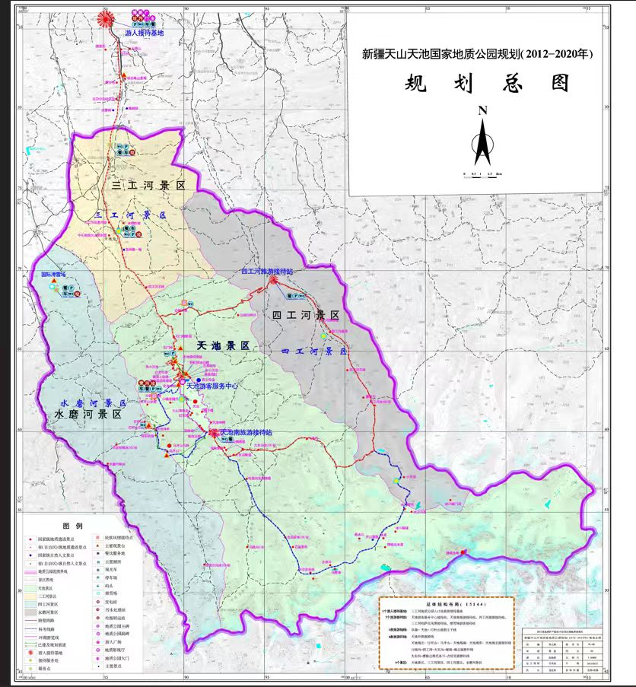
项目所在地
图8 本项目与新疆天山天池国家地质公园位置关系图

2.4.1.3与《国家级自然公园管理办法（试行）》（林保规〔2023〕4号）的符合性分析
本项目与《国家级自然公园管理办法（试行）》（林保规〔2023〕4号）的符合性分析详见表17。
表17 与《国家级自然公园管理办法（试行）》的符合性分析一览表
规划要求 | 本项目情况 | 符合性
第十四条国家级自然公园按照一般控制区管理，可结合自然公园规划编制，分区细化差别化的管理要求。  国家级自然公园根据资源禀赋、功能定位和利用强度，可以规划生态保育区和合理利用区，统筹生态保护修复、旅游活动和资源利用，合理布局相关基础设施、服务设施及配套设施建设，加强精细化管理，实现生态保护、绿色发展、民生改善相统一。规划的活动和设施应当符合本办法第十九条的管控要求。  生态保育区以承担生态系统保护和修复为主要功能，可以规划保护、培育、修复、管理活动和相关的必要设施建设，以及适度的观光游览活动。根据保护管理需要，可以在生态保育区内划定不对公众开放或者季节性开放区域。  合理利用区以开展自然体验、科普教育、观光游览、休闲健身等旅游活动为主要功能，兼顾自然公园内居民和其他合法权益主体的正常生产生活和资源利用。不得规划房地产、高尔夫球场、开发区等开发项目以及与保护管理目标不一致的旅游项目。严格控制索道、滑雪场、游乐场以及人造景观等对生态和景观影响较大的建设项目，确需规划的，应当附专题论证报告。 | 本项目位于新疆维吾尔自治区昌吉回族自治州阜康市三工河哈萨克乡花儿沟村，属于旅游基础设施建设，包括民宿、游牧风情院、观景平台、多功能会客厅及其配套附属设施等。 | 符合
第十八条严格保护国家级自然公园内的森林、草原、湿地、荒漠、海洋、水域、生物等珍贵自然资源，以及自然遗迹、自然景观和文物古迹等人文景观。在国家级自然公园内开展相关活动和设施建设，不得擅自改变其自然状态和历史风貌。  禁止擅自在国家级自然公园内从事采矿、房地产、开发区、高尔夫球场、风力光伏电场等不符合管控要求的开发活动。禁止违规侵占国家级自然公园，排放不符合水污染物排放标准的工业废水、生活污水及其他的废水、污水，倾倒、堆放、丢弃、遗撒固体废物等污染生态环境的行为。 | 本项目属于旅游基础设施建设，包括民宿、游牧风情院、观景平台、多功能会客厅及其配套附属设施等，生活污水经化粪池处理后由吸污车定期抽走至阜康市污水处理厂处理。 | 符合
第十九条国家级自然公园范围内除国家重大项目外，仅允许对生态功能不造成破坏的有限人为活动：  （一）自然公园内居民和其他合法权益主体依法依规开展的生产生活及设施建设。  （二）符合自然公园保护管理要求的文化、体育活动和必要的配套设施建设。  （三）符合生态保护红线管控要求的其他活动和设施建设。  （四）法律法规和国家政策允许在自然公园内开展的其他活动。 | 本项目属于旅游基础设施建设，包括民宿、游牧风情院、观景平台、多功能会客厅及其配套附属设施等，符合《新疆天山天池国家地质公园总体规划（2012—2020年）》。 | 符合
第二十七条国家级自然公园管理单位应当建立健全自然教育和科普宣传系统，完善自然教育和科普设施建设，加强与科研院所、学校以及社会组织等机构合作，组织策划针对不同社会群体的自然教育和科普宣传项目，开展形式多样的自然教育和科普宣传活动，促进公众了解自然公园。 | 本项目翻新的多功能会客厅，包括多功能厅、研学区、红砖剧场，建立了自然教育和科普宣传系统 | 符合

2.4.1.4与《新疆天山天池国家地质公园总体规划》（2012—2020年）的符合性分析
本项目与《新疆天山天池国家地质公园总体规划》（2012—2020年）的符合性分析详见表18。
表18 与《新疆天山天池国家地质公园总体规划》（2012—2020年）的符合性分析一览表
规划要求 |  | 本项目情况 | 符合性
总体布局 | 根据公园的地质遗迹和其他景观资源的景观特征、地域分布、空间关系、内在联系，公园的总体结构布局为：1.整个公园为1个独立园区，园区下分为4个景区，分别为天池景区、三工河景区、四工河景区、水磨河景区。四工河景区面积102km²，以第四纪冰川U型谷及河谷中的多期冰碛堤、森林和草原为主要特征，计有1个景群、4个景点。景观类型有古冰川地貌、草原、山坡等，宜于开展休闲娱乐、运动健身和体验民族风情等游赏项目。 | 本项目位于新疆维吾尔自治区昌吉回族自治州阜康市三工河哈萨克乡花儿沟村，位于三工河景区，本项目新建精品民宿和乡村会客厅等，可供游客体验民族风情，符合三工河景区的总体布局。 | 符合
功能区划分 | 公园规划为8个功能分区。  1.门区  规划在目前正在修建的游人中心设置门区，该门区将修建成为大型综合游客集散中心，包含多种功能，包括公园大门、售票处、博物馆、影视厅、停车场等。该门区面积为1.21km²，占地质公园总面积的0.23%。  2.游客服务区  规划6处游客服务区与服务点，面积为9.91km²，占园区面积的1.92%。  1）游人中心游客服务区，面积为0.14km²；  2）三工河民俗风情游客服务区，面积为1.43km²；  3）滑雪场游客服务区，面积为7.39km²；  4）天池游客服务中心服务区，面积为0.95km²；  5）白杨沟游客服务接待点；  6）天池海南游客服务接待点。  3.科普教育区  规划两处科普教育区，总面积为0.12km²，占总面积的0.02%。  1）游人中心科普教育区，面积为0.07km²，设置博物馆与影视厅，为游客进行科普教育宣传。  2）天池海西学生科普教育区，面积为0.05km²；在此处将组织大专院校、中小学生的科普教育及实习基地。 | 本项目位于新疆维吾尔自治区昌吉回族自治州阜康市三工河哈萨克乡花儿沟村，位于三工河民俗风情游客服务区。符合《新疆天山天池国家地质公园总体规划》（2012—2020年）功能区划分 | 符合

2.4.1.5对新疆天山天池国家地质公园的影响
本民宿选址位于天山天池国家地质公园外围缓冲管控区域，不属于地质遗迹核心保护区与生态核心保育区，项目总用地面积为24858m²，其中建设用地10215m²，林草地14643m²。林草地的征地已办理补偿手续。施工期短暂土方开挖、机械作业会产生扬尘、噪声，短时惊扰周边野生动物，施工场地杂乱堆放也会短暂影响区域自然景观协调性；运营期若游客活动、生活污水、生活垃圾管控不当，存在人员越界踩踏外围植被、污水渗漏污染流域水环境、破坏区域原生生态格局的轻微风险。总体来看，项目扰动具备暂时性、可逆性，在落实各项生态环保治理措施前提下，对天山天池国家地质公园地质遗迹、生态系统、水环境、景观格局负面影响轻微，处于管控可接受范围，且盘活闲置建筑有利于遏制周边无序私搭乱建，契合新疆天山天池国家地质公园的发展规划定位。

2.4.1.6 对新疆天山天池国家地质公园的环境保护措施
项目开工前完成天池管委会准入备案，严格划定施工红线，设置连续封闭围挡杜绝越界扰动外围植被，建筑风貌、体量、色调匹配天池景区管控要求；施工落实扬尘“六个百分百”、昼间限噪施工、大风天气停工抑尘，配套临时截排水沟、沉沙池、裸土全覆盖等水土保持措施，防范泥沙进入三工河。按照HJ610-2016开展分区防渗，化粪池、隔油池划为一般防渗区，生活污水经处理后由吸污车定期抽走拉至阜康市污水处理厂处理；生活垃圾密闭收集日产日清，餐厨垃圾交由资质单位处置。施工避开野生动物繁殖高峰期，场地周边设置生态保护警示牌；运营期配备专人常态化巡查边界围栏，约束游客活动范围，客房设置生态环保提示，杜绝人员进入外围生态区域；按要求落实生态补偿与后期植被管护工作，全方位降低项目对天山天池国家地质公园的环境扰动。

2.4.1.7小结
本项目位于新疆天山天池国家地质公园的三工河景区，符合《国家级自然公园管理办法（试行）》和《新疆天山天池国家地质公园总体规划》（2012—2020年）的管理规定和保护要求。施工期和运营期严格落实新疆天山天池国家地质公园分级保护规划的控制要求与保护措施的前提下，本项目运营对新疆天山天池国家地质公园的影响较小。

3.生态环境影响分析

3.1施工期生态环境影响分析
（1）对陆生动物影响分析
施工期施工机械作业、车辆运输及人员活动将产生短时噪声、扬尘扰动，对场地周边野兔、啮齿类、小型鸟类、蜥蜴等常见陆生动物产生轻微惊扰，促使其向周边林草地迁移。本项目选址为村庄建成区，长期受人类活动干扰，并非野生动物核心栖息、繁殖及觅食栖息地，无集中陆生动物种群分布。项目施工范围严格受控，不破坏动物迁徙通道与活动廊道，不会造成陆生动物死亡、种群减少及栖息地破碎化。
（2）对植被影响分析
项目主体工程的建设和道路系统的建设，会对原生植被损毁。项目严格控制施工边界，不大规模开挖、碾压外围成片林草地、山地灌丛及草本植被，不会破坏天山北坡原生草原植被群落结构。施工期临时裸露地表、局部扬尘沉降会对周边近距离草本植被产生短暂轻微影响，通过裸土全覆盖、常态化洒水抑尘、划定施工红线等措施可有效消除扰动。
项目建设扰动地表，造成区域植被生物量损失。根据占地类型统计，永久占用天然草地1.2253hm²，参照天山北坡温性草原单位面积地上生物量2.5t/hm²进行核算，项目永久植被生物损失量约3.063t。
（3）对珍稀保护植物及古树名木、生态公益林、珍稀保护动物影响分析
经现场全面踏勘，项目建设用地及周边扰动范围内无古树名木分布，无雪莲、野生贝母等珍稀保护野生植物，项目建设不会造成珍稀植物损毁、生境破坏。项目建设范围不占用、不侵占生态公益林，施工活动不越界扰动公益林植被与土壤，不影响公益林水源涵养、水土保持核心生态功能。区域分布的雪豹、北山羊、马鹿、猞猁、暗腹雪鸡等珍稀保护动物，多活动于高海拔深山保育区域，本项目所在村庄区域无珍稀动物固定栖息、繁殖点位，施工仅产生短时、轻微惊扰，不会阻断动物迁徙廊道、破坏栖息地，不会对珍稀保护动物种群生存造成不利影响。
（4）景观影响分析
由于工程建设活动施工会对局部地形、植被带来一定的破坏，施工场地的布设等等，都会对景观与视觉环境造成不良影响，破坏场地原有的环境的景观，影响对施工场地原有良好的视觉效果。施工期的景观影响短暂的，随着施工的结束对景观的影响也随之消失。
（5）对农业系统的影响分析
本项目利用存量建设用地、少量林草地建设，不占用耕地、基本农田、饲草基地及各类农业生产用地，不会造成农业用地减少、农业产能下降。施工期轻微扬尘、噪声对周边零星农牧种植、草场生长仅存在短时轻微影响，可通过围挡隔离、洒水抑尘有效消减。
（6）对生态系统稳定性的影响分析
项目所在区域为天山北坡东段博格达峰及天池自然景观保护生态功能区，本项目扰动范围小、扰动强度低，施工及运营均严格限定在建设用地范围内，未破坏区域原生植被群落、未切割生态连通格局、未损毁水源涵养与水土保持生态载体。项目建设不会改变区域生态系统物质循环、能量流动及生物栖息格局，生态系统生产者、消费者、分解者结构完整，食物链稳定连续。施工期短暂扰动可通过生态修复、水土保持措施快速恢复
（7）对新疆天山天池国家地质公园影响分析
项目选址范围内及周边管控区域无永久基本农田分布，建设过程不涉及永久基本农田占用、扰动、损毁，严格符合耕地保护相关管控要求。项目位于天山天池国家地质公园外围管控区域，不属于核心保育区与地质遗迹核心保护区，项目占用少量林草地（已签订林草地补偿协议，见附件）和依托花儿沟村宅基地以及已有建筑物改造建设，不破坏地质公园地质地貌、地质遗迹资源，不新增生态用地占用。项目严格落实一类区大气、水环境管控要求，废气、废水、固废、噪声均得到有效治理，施工不越界扰动原生生态，运营符合景区规划管控要求，不会损害天池地质公园生态屏障功能与景观完整性，对天山天池国家地质公园整体生态、地质资源影响轻微且可接受。
（8）水体流失影响分析
项目防治责任范围1.99hm²，地处天山北坡浅山区域，气候干旱、多大风，同时存在短时暴雨，风蚀、水蚀双重侵蚀风险突出。经预测，不采取任何水土保持措施条件下，项目建设期间水土流失总量96t；工程新增土壤流失量68t；落实表土防护、截排水、苫盖、植被恢复等综合水土保持措施后，可减少土壤流失量28t。场地平整、建筑基础开挖破坏原有地表结皮与植被固土体系，裸露松散土体在春季大风天气易产生风蚀扬尘；雨季短时径流冲刷开挖坡面、表土堆体，诱发面蚀、细沟侵蚀。永久占地硬化区域地表径流系数增大；临时占地若防护不到位，松散土方随径流汇入周边天然冲沟、草地，引发泥沙淤积，加剧区域水土流失。

3.2运营期生态环境影响分析
（1）对植被的影响
运营期项目配套庭院绿化、景观植被提升，新增乡土绿植点缀，局部植被覆盖度得到改善，同时通过边界围挡管控，杜绝游客踩踏外围林草，对区域植被生态总体影响轻微且可控。
（2）对动物的影响
运营期民宿人为活动强度温和，扰动范围局限于建设用地内部，周边陆生动物可逐步适应人工环境，对区域陆生动物群落结构、种群数量及活动规律基本无不利影响。
（3）对生态系统稳定性的影响分析
运营期人为扰动平稳可控，区域生态系统可维持原有自我调节与恢复能力，不会发生生态退化、群落逆向演替，区域生态系统整体保持稳定。
（4）对景观影响分析
运营期项目建筑风格贴合北疆乡村民俗风貌，低矮院落、特色毡房及生态塑木观景平台体量轻盈、色调素雅，契合天山天池外围乡村景观管控要求，无突兀硬质建设痕迹。项目通过庭院绿化、乡土植被配植优化场地景观层次，盘活原有老旧危房低效用地，改造后整体景观整洁有序，与周边山地自然景观、乡村风貌高度协调，对区域景观体系以优化提升为主，负面影响极小。
（5）对农业系统的影响分析
项目运营后可有效带动本地农牧产品销售、吸纳村民就近就业，助力乡村农旅融合发展，提升区域农业、牧业附加值，对当地农业生产体系、农牧产业结构无负面冲击，整体对区域农业系统产生正向促进作用。
（6）游客增加对生态环境影响分析
植被踩踏退化：部分游客超出游览道路随意进入周边天然草地，长期踩踏破坏草本根系与地表生物结皮，造成草地盖度下降，局部草原退化、土壤裸露，加剧风蚀沙化风险。
野生动物扰动：游客活动、车辆噪声、人群惊扰，影响区域小型兽类、鸟类正常觅食、栖息，压缩野生动物活动空间。
污染带来生态胁迫：游客产生生活垃圾若管控疏漏，散落进入草原、沟谷，污染土壤；游客餐饮废水、固废不当排放，易造成面源污染，影响草地土壤与季节性径流水质。
生态负荷持续上升：旅游旺季客流集中，短时间内人为扰动强度激增，超出局部草地生态承载力，长期累积易造成生态退化。

4.生态环境保护措施

4.1施工期生态保护措施
4.1.1植被保护措施
（1）严格划定施工红线，实行“边界刚性管控”，仅在建设用地及审批允许林草地扰动范围内施工，严禁超范围清表、碾压、铲挖原生林草植被，最大限度保留周边原有灌草生态带。
（2）对施工边界外侧原生林草地设置连续硬质围挡防护，防止施工机械、人员、车辆越界碾压、踩踏植被；围挡底部封闭，避免扬尘沉降长期覆盖周边草本植物影响光合作用。
（3）施工过程中尽量保留场地内长势良好的乡土植被，禁止随意砍伐灌木、铲除草本；确需清表区域仅清除施工必要范围植被，减少生物量损失。
（4）临时裸土、堆土全部采用防尘网全覆盖，及时洒水保湿，减少扬尘对周边植被的胁迫影响；施工结束后立即对临时占地进行土地平整、播撒乡土草种，快速恢复植被覆盖。
4.1.2陆生动物保护措施
（1）合理优化施工时序，尽量避开4～7月野生动物繁殖、育雏高峰期开展大规模土方开挖作业，减少对小型兽类、鸟类、爬行类的繁殖干扰。
（2）施工选用低噪声设备，高噪声作业集中在昼间开展，严禁夜间施工，降低噪声惊扰；施工车辆在场内限速行驶，减少突发噪声与震动。
（3）施工区设置野生动物保护警示牌，严禁施工人员捕猎、投喂、惊扰野生动物，禁止破坏鸟巢、动物巢穴。
（4）施工结束后及时清理建筑垃圾，消除动物误入施工坑槽、堆土区造成的受伤风险，保障周边动物正常觅食、迁徙活动。
4.1.3生态系统保护措施
（1）严格控制林草地扰动面积，不破坏区域草原—灌木生态系统结构完整性，不切断野生动物活动廊道，维持区域生态连通性。
（2）施工废水全部收集回用、不外排，生活污水由吸污车定期拉运至阜康市污水处理厂处理，杜绝面源污染破坏区域土壤及植被生态系统；固废全部清运处置，不就地填埋、不遗留生态隐患。
（3）对扰动区域表层腐殖土单独剥离、集中堆放、妥善保护，施工结束后回覆复绿，保障土壤生态功能快速恢复，避免生态系统逆向退化。
4.1.4景观保护措施
（1）施工围挡统一规整、外观整洁，遮挡杂乱施工场面，降低对天山天池外围自然景观的视觉干扰；建筑垃圾、弃土及时清运，不长期露天堆放。
（2）禁止随意开挖山体、破坏原有地形地貌，保持区域微地形、自然坡面景观完整性。
（3）施工材料有序堆放、分区管理，减少杂乱人工痕迹，最大限度维持区域草原自然景观协调性。
4.1.5水土流失防治措施
（1）施工场地四周布设临时截排水沟、沉沙池，有效拦截融雪、降雨径流，防止泥沙外泄。
（2）所有临时堆土设置挡土围堰、全覆盖防尘网，分级堆放、分层压实，减少坡面冲刷侵蚀。
（3）林草地清表分段施工、随挖随整、随裸随覆，缩短地表裸露时间，最大限度降低人为加速水土流失强度。
（4）施工道路定期洒水、清扫，减少道路起尘和径流冲刷泥沙流失；大风、暴雨、融雪期暂停土方作业。
4.1.6林地、草地保护和避让措施
项目优先优化布局避让成片林地、优质天然草原；施工区设置围挡界定作业红线，严禁超范围碾压破坏植被；作业区内可移植乡土苗木就近移栽，草皮、表土单独剥离防护；避开草原生长旺季施工；施工结束后所有临时占地覆土、播撒乡土草种，原地恢复林草植被，永久占地依法缴纳植被恢复费落实生态补偿。

4.2运营期生态保护措施
4.2.1植被保护措施
（1）项目边界设置永久性防护围栏，严格限制游客活动范围，杜绝人员翻越踩踏、采摘外围林草地植被，防止边缘植被退化。
（2）场区绿化全部选用本土乡土草种、灌木品种，严禁引入外来入侵物种，维持本地植被群落原生结构。
（3）庭院绿化采用有机肥养护，减少化肥、农药使用，防止土壤污染、植被退化；采用人工除草代替化学除草，保护林下草本植被。
（4）对临时占地恢复植被定期养护、补播补植，确保恢复植被成活率，实现林草地占补平衡、生态功能恢复。
4.2.2陆生动物保护措施
（1）民宿常态化开展生态宣传，设置保护提示牌，禁止游客追打、投喂、惊扰野生动物，杜绝人为干扰动物栖息。
（2）严控夜间灯光、人为喧哗，降低夜间光污染和声污染，保障周边野生动物正常栖息、活动节律。
（3）保持项目外围林草地、灌丛廊道完整畅通，不封闭、不阻断野生动物迁徙、觅食通道，维持动物群落稳定。
4.2.3生态系统保护措施
（1）严格落实分区防渗措施，污水、固废全闭环处置，杜绝土壤、地下水污染，保障区域草原生态系统稳定。
（2）持续开展场区及周边植被管护，及时补植退化植被，提升场地生态自我修复能力，维持区域水源涵养、水土保持生态功能。
（3）建立常态化生态巡查制度，及时制止破坏植被、惊扰动物、违规进入生态区域等行为，保障天山天池地质公园外围生态系统完整性。
4.2.4地下水、土壤污染防治
为有效规避地下水、土壤环境污染的风险，应做好污染预防措施，应按照“源头控制、分区控制”相结合的防渗原则。本项目拟采取的地下水、土壤污染防治措施如下所述：
（1）根据导则分区原则，将化粪池、隔油池划为一般防渗区，采用C20抗渗混凝土硬化地面，防渗层厚度不小于15cm，满足等效黏土防渗层≥1.5m、渗透系数≤1.0×10⁻⁷cm/s。全场污水管道采用防渗管材，管沟铺设防渗垫层，接口、转弯位置密封防渗，杜绝污水渗漏下渗污染土壤和地下水。
（2）项目生活污水及餐厨废水全部收集，餐厨废水经隔油池预处理后进入化粪池处理，处理后的污水定期由吸污车拉运至阜康市污水处理厂处理。定期对污水设施、管网、隔油池进行清淤、检修，污泥规范清运处置，避免长期淤积渗漏。
（3）场区设置密闭垃圾收集点，地面硬化防渗，生活垃圾日产日清，统一交委托环卫部门统一拉运至阜康市生活垃圾填埋场填埋，无就地堆放、填埋情况。食堂餐厨垃圾单独设置密闭收集容器，日产日清，交由阜康市餐厨垃圾处理对应运营单位接收处置，建立收运台账，严禁餐厨垃圾混入生活垃圾随意丢弃。
（4）场区绿化优先施用有机肥，采用人工除草，严格控制化肥、农药使用量，避免药剂、肥料随雨水淋溶造成土壤和地下水面源污染。场内完善永久排水系统，合理设置排水坡度，有序导排融雪及降雨径流，防止积水浸泡土壤、造成污染物下渗。严禁随意倾倒洗涤废水、消杀废液，杜绝点状土壤污染。
4.2.5景观保护措施
（1）民宿建筑、毡房、观景平台整体风貌保持低矮、素雅、民俗化风格，与天山山地草原自然景观协调统一，无突兀人工构筑物。
（2）观景平台采用塑木生态材料，减少硬质硬化，弱化人工建设痕迹；场区全面绿化美化，提升乡村景观品质。
（3）规范游客经营活动，禁止私搭乱建、乱摆乱放，保持场地整洁美观，维持天池外围整体景观风貌。
4.2.6加强生态保护管理
加强宣传教育及防范。景区设立森林防火法规宣传牌和禁火告示牌，并控制游人活动范围和吸烟行为。同时建立旅游区灾害监管体系，对旅游景点进行严格监控，完善防灾设施和管理方法，防止游客带来新的生态破坏和损失。
4.2.7水土流失防治措施
（1）完善场内永久截排水系统，保证雨水、融雪有序导排，避免坡面漫流冲刷造成局部水土流失。
（2）对道路边坡、平台边坡定期巡查维护，及时补植植被、修复破损护坡，防止边坡裸露冲刷。
（3）常态化清理排水沟淤积泥沙，保证排水通畅，杜绝积水溢流冲刷土壤。
（4）严格管控游客踩踏行为，保护外围林草地地表覆盖，持续维持区域水土保持能力，实现运营期水土流失稳定可控。

5.生态环境影响分析评价结论
本项目建设符合《新疆天山天池国家地质公园总体规划》要求，施工期生态扰动短暂可逆，运营期生态影响轻微可控，通过全面落实本次评价提出的植被保护、动物管护、水土保持、防渗防污、景观管控等生态环保措施后，项目建设对区域植被、动物、生态系统、土壤、地下水、景观及天山天池国家地质公园的整体生态影响均可接受，不会造成区域生态功能退化和生态环境质量下降，从生态环境保护角度，项目建设具备可行性。

6.生态影响评价自查表
本项目生态影响评价自查表详见表19。
表19 生态影响评价自查表

工作内容 |  | 自查项目
生态影响识别 | 生态保护目标 | 重要物种□；国家公园□；自然保护区□；自然公园☑；世界自然遗产□；生态保护红线□；重要生境□；其他具有重要生态功能、对保护生物多样性具有重要意义的区域□；其他□
生态影响识别 | 影响方式 | 工程占用☑；施工活动干扰☑；改变环境条件□；其他☑
生态影响识别 | 评价因子 | 物种☑（分布范围、种群数量、种群结构、行为等）  生境☑（生境面积、质量、连通性等）  生物群落☑（物种组成、群落结构等）  生态系统☑（植被覆盖度、生产力、生物量、生态系统功能等）  生物多样性☑（物种丰富度、均匀度、优势度等）  生态敏感区☑（花儿沟景区）  自然景观☑（景观多样性、完整性等）  自然遗迹□（ ）  其他□（ ）
评价等级 |  | 一级□二级☑三级□生态影响简单分析□
评价范围 |  | 陆域面积：（0.024858）km2；水域面积：（-）km2
生态现状调查与评价 | 调查方法 | 资料收集☑；遥感调查□；调查样方、样线☑；调查点位、断面□；专家和公众咨询法□；其他☑
生态现状调查与评价 | 调查时间 | 春季□；夏季☑；秋季□；冬季□  丰水期□；枯水期□；平水期□
生态现状调查与评价 | 所在区域的生态问题 | 水土流失☑；沙漠化□；石漠化□；盐渍化□；生物入侵□；污染危害□；其他☑
生态现状调查与评价 | 评价内容 | 植被/植物群落☑；土地利用☑；生态系统☑；生物多样性☑;重要物种□；生态敏感区☑；其他☑
生态影响预测与评价 | 评价方法 | 定性□；定性和定量☑
生态影响预测与评价 | 评价内容 | 植被/植物群落☑；土地利用☑；生态系统☑；生物多样性☑;重要物种□；生态敏感区☑；生物入侵风险□；其他☑
生态保护对策措施 | 对策措施 | 避让☑；减缓☑；生态修复☑；生态补偿☑；科研□；其他☑
生态保护对策措施 | 生态监测计划 | 全生命周期□；长期跟踪□；常规☑；无□
生态保护对策措施 | 环境管理 | 环境监理□；环境影响后评价□；其他☑
评价结论 | 生态影响 | 可行☑；不可行□
注：“□ ”为勾选项，可√ ; “ ( ) ”为内容填写项。

